Inhoudsopgave
Inhoudsopgave 1
Handleiding Bridge Office Resultaten 6. 16
Algemene informatie bij het gebruik van Bridge Office Resultaten. 17
Snel een onderdeel starten dat u vaak gebruikt 18
Opening scherm 19
Algemene informatie 19
Internet verbinding 19
Nieuws 20
Het vlaggetje 21
Registreren 22
Instellingen Algemeen 23
Speelwijze 23
Kleuren 24
Voorgrond kleur 24
Knop kleur 24
Achtergrond kleur 24
Scrol functie 25
Voor het afdrukken 25
Kleuren voor herkenning 26
Verstuur het groep bestand naar 26
Instellingen Internet en e-mail 27
Instellingen 27
SMTP Server 27
Gebruikersnaam 27
Wachtwoord 27
Toon wachtwoord 28
Poortnummer 29
Licentie verleend aan 29
Uw e-mailadres 29
Versturen naar 30
Instellingen Interne Klok 31
Ronde tijd 31
Waarschuw 31
Wissel tijd 31
Start Interne klok 31
Start externe klok 32
Snel start 32
Namen en e-mail adressen 33
Namen bestanden 35
Hoog - laag (Z-A of 9-0) 36
Wis bestand 36
E-mail bestanden 36
Hoog - laag (Z-A of 9-0) 36
Wis bestand 37
Lijst met ingevoerde namen 37
Invoer 37
Nieuw bestand 38
Wissen 38
Maak e-mail bestand 38
Toevoegen 38
Verstuur per e-mail 38
Importeer uit BOR 5 39
Maak E-mail bestand 40
Zet e-mailadressen achter elkaar 40
Afdrukken 41
Opslaan 41
Groepen 42
Samenstellen aan de hand van namen 42
Geef een paar een ander paarnummer 45
Verstuur groep bestand 46
Maak een kopie van een namen bestand 46
Geef paren een willekeurig nummer 47
Naam wijzigen/paarnummer wijzigen van een paar 47
Verwijder een paar uit de groep 47
De andere knoppen 47
Belangrijk advies 47
Koffer bridge 48
Samenstellen aan de hand van competitiestand 49
Actuele competitie 50
Maak groep bestand 52
Gebruik kalender 52
Belangrijk advies 53
Koffer bridge 53
Samenstellen voor persoonlijke wedstrijd 54
Naam toevoegen 57
Namen wijzigen/verwijderen 59
Belangrijk advies 59
Open in het kladblok 60
Ontvangen groep bestand met e-mail 62
Verstuur groep bestand met e-mail 64
Paren verplaatsen 65
Naar andere groep 65
Binnen eigen groep 68
Start invoeren Paren wedstrijd en Persoonlijke wedstrijd 70
Groepen 71
Geen groep bestand 71
Groep bestand 72
Actieve schema’s 72
Speelschema inzien. 73
Loopbriefjes/Gidsbriefjes 73
Verwijder speelschema uit actieve lijst 73
Toevoegen van een speelschema aan de actieve lijst 74
Bestaande uitslagen 78
Laatste datum boven 78
Wissen 78
Gebruiken 78
Gebruik een andere invoerdatum 79
Kalender 79
Wijzigingen bij instellingen 80
Invoeren van scores 80
Invoeren van bijzondere voorvallen 81
Een rond pas 81
Spel niet gespeeld 81
Arbitrale score invullen 81
Contra zit / draaihand 81
Score wissen 82
Alles is ingevoerd 83
Het versnellen van de invoer 83
Aan vink vakjes bij score het invoeren 83
Snel invoer 83
Invoeren van biedingen 85
Invoeren van bijzondere voorvallen 85
Doublet 85
Redoublet 86
Een rond pas 86
Spel niet gespeeld 86
Arbitrale score 86
Contra zit / draaihand 86
Bieding wissen 87
Alles is ingevoerd 88
Het versnellen van de invoer 88
Knoppen bij het invoeren en hun betekenis 89
Knoppen bij invoer per spel 89
OK 89
Afdrukken 89
Wis spel 89
Arbitrage 89
Wis alle spellen 90
Druk alle scorebriefjes af 90
Combitafel 90
Uitslag 90
Terug 90
Knoppen invoer per ronde 91
OK 91
Afdrukken 91
Wis slip 91
Arbitrage 91
Wis alle scoreslips 91
Druk alle scoreslips af 91
Toom MP 91
Combitafel 92
Uitslag 92
Terug 92
Combitafel 93
Spel afdrukken 93
Spel wissen 94
In laten vullen 94
Combitafel A-B wissen 94
Druk alle scorebriefjes af 95
Plaats in uitslag 95
Start invoer koffer bridge 96
Selecteer uw groep bestand 97
Afdrukken 98
Bestand wissen 99
Gebruiken 99
Bestaande koffers 99
Sorteer hoog - laag (Z-A of 0-9) 99
Aantal paren 100
Aantal spellen per koffer 100
Naam 100
Kalender 100
Start 101
Wijzigingen aanbrengen in reeds ingevoerde koffer 101
Wissen 102
Wijzig koffernaam 102
Maak lijst leeg 102
Paren toevoegen/wijzigen 103
Bestaande koffers 103
Sortering bestaande koffers 103
Wissen van bestaande koffers 104
Naam in een paar wijzigen 104
Toevoegen 105
Afdrukken van het groep bestand 105
Opslaan 105
Kopie naar het Klembord maken 106
Namenlijsten 106
Sortering namenlijsten 106
Wissen van bestaande namenlijst 107
Afdrukken namenlijst 107
Gebruik van de namen in de namenlijst 107
Uitslagen na invoeren scores of biedingen 108
Invoercontrole 109
Afdrukken 110
Maak HTML 110
Wijzig invoer 111
Toon biedingen 111
Frequentiestaat 112
Frequentiestaat 113
Afdrukken 113
Maak HTML 113
Toon biedingen 114
Invoercontrole 114
Afdrukken 114
Maak HTML 114
Verstuur 114
Zonder MP 114
Reeds ingevoerd bij een Parenwedstrijd en Persoonlijk wedstrijd 115
Bestaande bestanden 115
Laatste datum boven 115
Kies bestand (datum) 115
Wissen 115
Gebruiken 116
Invoercontrole 117
Afdrukken 118
Maak HTML 118
Wijzig invoer 119
Toon biedingen 119
Frequentiestaat 120
Frequentiestaat 121
Afdrukken 121
Maak HTML 121
Toon biedingen 122
Invoercontrole 122
Parenwedstrijd/Persoonlijke Wedstrijd/Koffer bridge Uitslagen 123
Uitslagen 123
Laatste datum bovenaan 123
Wissen 124
Groepen 124
Competitie Groep ? 124
Actuele competitie 124
Lijst met competities 124
Hoog-Laag (Z-A of 9-0) 125
Wissen competitie 125
Lijst met uitslag 125
Aanpassen 125
Datums reeds in actuele competitie 126
Verstuur 126
Afdrukken 126
Maak HTML 127
Maak Webtabel 127
Plaats JJJJ-MM-DD in competitie 127
Datum staat al in de actuele competitie 128
Ga naar competitie 128
Bestanden 129
Bestanden inzien 129
Inzien 129
Wissen 130
Koppelen HTML 131
Bestanden 131
Omhoog 132
Omlaag 132
Bestand naam: 132
Opslaan 132
Wissen 132
Inzien 132
Wissen 133
Type bestanden 133
Bestanden 133
Selecteer alles 133
Sorteer hoog-laag (Z-A of 9-0) 133
Wis alle bestanden, behalve mijn instellingen 134
Wis alle bestanden, behalve Namen, E-mail en instellingen 134
Wissen 134
Schema 135
Parenwedstrijd 135
Schema beheer 135
Actieve schema’s 136
Sorteer hoog – laag (Z-A of 9-0) 136
Selecteer alles 136
Toon schema 136
Afdrukken 137
Verwijder uit actieve schema lijst 137
Schema wissen 138
Alle schema’s 138
Sorteer hoog-laag (Z-A of 9-0) 138
Selecteer alles 138
Toon schema 138
Afdrukken 139
Schema wissen 140
Wijzig naam schema 140
Zoeken schema 140
Maak / wijzig schema 141
Invoeren 141
Instellingen 142
Diversen 142
Schema controleren 142
Schema afdrukken 144
Schema wissen 145
Toon schema 145
OK 147
Schema opslaan 147
Persoonlijke wedstrijd 148
Wijzig schema 149
Invoeren 149
Instellingen 150
Diversen 150
Schema controleren 150
Schema afdrukken 152
Schema wissen 153
Toon schema 154
OK 155
Schema opslaan 155
Competities 156
Voorbereiden competitie 156
Gewoon 157
Persoonlijk 157
Slem 157
Plaatsingspunten 157
Koffer 157
Start het voorbereiden van een competitie 157
Groep bestand 157
Sorteren hoog – laag (Z-A of 9-0) 158
Wissen 158
Competitie naam 158
Competitienaam voor alle groepen laten gelden 158
Maak deze competitie actueel 158
Maak competitie(s) 159
Actuele status van een competitie wijzigen 161
Competitie inzien/bewerken 162
Lijst van competities 162
Toon competities per groep 163
Sorteer hoog – laag (Z-A of 9-0) 163
Wissen 164
Nee 164
Percentage van 0% niet meetellen 164
Gemiddelde vooraan gevolgd door laatste datum 164
Gebruik vervangende scores 165
Wis alle kleuren 165
Wis kleur 166
Paar of naam toevoegen/verwijderen 166
Namen bestanden 166
Wissen 167
Namen 167
Naam 1 167
Naam 2 167
Paarnummer 167
Plaats terug 167
Toevoegen 168
Afdrukken 168
Competitie lijst 168
Opslaan 168
Wijzig percentage 169
Wis datum 169
Afdrukken 169
Maak HTML 170
Maak webtabel 170
Verstuur 170
Instellingen 170
Instellingen gewone, persoonlijke en koffer bridge competitie 171
Vervangende score bij niet gespeeld 171
Kleuren 171
Gebruik vervangende scores 172
Percentage van 0% niet meetellen 172
Groep A is de hoogste groep 172
Opslaan 172
Instellingen slem competitie 173
Instellingen voor Plaatsingspunten competitie 174
Groepen 174
Kleuren 174
Kleuren van gewone competitie overnemen 174
Niet gespeeld vervangen door op dat moment laagst aantal haalbare puntten 174
Opslaan 175
Overzichten paren wedstrijd/individuele wedstrijd en koffer bridge 175
Uitslagen 175
Laatste datum bovenaan 175
Wissen 176
Groepen 176
Overzichten 176
Standaard knoppen bij ieder overzicht 177
Afdrukken 177
Maak HTML bestand 177
Maak Webtabel 177
Per spel 178
Per spellengroep 178
Per paar 179
Overzicht per spel voor geselecteerde groep 179
Overzicht per paar per spellengroep 180
Overzicht per spel voor geselecteerde paar 180
Tops en nullen 181
Scorebriefjes 181
Uitslagen 182
Uitslagen 182
Laatste datum bovenaan 182
Wissen 182
Groepen 183
Lijst met competities 183
Sortering hoog-laag (Z-A of 9-0) 183
Wis competitie 184
Lijst met competitie 184
Aanpassen 184
Datums reeds in competitie 184
Plaats jjjj-mm-dd in competitie 184
Verstuur 185
Afdrukken 185
Maak HTML 186
Naar competitie 186
Afdrukken 186
Loopbriefjes/Gidsbriefjes Parenwedstrijd / Persoonlijke wedstrijd 186
Actieve schema’s 186
Maak webtabel 187
Groep 187
Aantal paren 187
Aantal spellen 187
Aantal ronden 187
Schema 187
Het kader Afdrukken 188
Wis instellingen 188
Afdrukken 188
Legen namenlijst 189
Lege scorebriefjes 190
Datum 190
Kwetsbaarheid 191
Aantal paren 191
Aantal spellen 191
Aantal ronden 191
Marge tussen de scorebriefjes 191
Groepnaam 191
Afdrukken 192
E-mail 193
Internet en e-mail 193
Verstuur 194
E-mail adressen 194
Sortering hoog-laag (Z-A of 9-0) 194
Wis e-mail adressen bestand 195
E-mail adressen met de namen 195
Sortering hoog-laag (Z-A of 9-0) 195
De-selecteer alles 195
Selecteer bestand(en) 195
Mail deze bestanden 195
Onderwerp en verdere informatie 195
Verstuur 196
E-mail adressen 196
Hoog - laag (Z-A of 9-0) 196
Wis bestand 197
E-mail bestanden 197
Hoog - laag (Z-A of 9-0) 197
Wis bestand 198
Lijst met ingevoerde namen 198
Invoer 198
Nieuw bestand 199
Wissen 199
Maak e-mail bestand 199
Toevoegen 199
Verstuur per e-mail 199
Importeer uit BOR 5 200
Maak E-mail bestand 201
Zet e-mailadressen achter elkaar 201
Afdrukken 201
Opslaan 202
Geen e-mail ontvangen 202
Back-up 204
Maken 204
Wat back-uppen 204
De-selecteer alles 205
Selecteer Drive 205
Terug plaatsen 205
Selecteer drive 205
Back-up(s) op C:\ 206
Laatste datum bovenaan 206
Wissen 206
Wissen 207
Selecteer drive 207
Back-up(s) op C:\ 207
Laatste datum bovenaan 207
Wissen 208
Diversen 209
Wijzig invoerdatum 209
Laatste datum bovenaan 209
Parenwedstrijd of Persoonlijke wedstrijd 209
Laatste nieuws op www.bridgeoffice.nl 211
Wijzig een naam in alle bestanden 211
Namen bestanden 211
Sortering hoog-laag (Z-A of 9-0) 211
Wis namen bestand 212
Kijken in 212
Namen uit [Namen bestand] 212
Wijzigen 212
Back-up maken 212
Back-up terug plaatsen 212
Wijzig naam in bestanden van een bepaalde datum 214
Hier een naam wijzigen 214
Selecteer datum 214
Sortering hoog-laag (Z-A of 9-0) 215
Wis bestand 215
Namen 215
Sortering hoog-laag (Z-A of 9-0) 215
Namen uit [Namen bestand] 215
Wijzigen 216
Back-up maken 216
Back-up terug plaatsen 216

Handleiding Bridge Office Resultaten 6.
Na toch wel enkele jaren werk, is de nieuwe echte update van Bridge Office Resultaten er.
En zoals het hoort, heb ik goed geluisterd naar de gebruikers.
In de nieuwe 6 serie van Bridge Office Resultaten zijn vele nieuwe dingen ingebracht, maar zijn er ook verschillende onderdelen die niet meer terug keren.
Alvorens u Bridge Office Resultaten 6 gaat installeren en u bent een gebruiker van een vorige versie van Bridge Office Resultaten, dan zijn onder staande stappen heel erg belangrijk voor een goed werking van Bridge Office Resultaten 6.

- Maak met huidige vorige versie van Bridge Office Resultaten een back-up naar een USB-Stick.
- De-installeer uw huidige versie van Bridge Office Resultaten.
- Installeer Bridge Office Resultaten 6.
- Start Bridge Office Resultaten 6.
- Klik in de boomstructuur op Invoeren.
- Klik in de boomstructuur op Namen.
- In het scherm dat opent, klikt u onderaan op de knop Importeren uit BOR 5.
- Selecteer de USB-stick.
- Selecteer de datum van de back-up.
- Klik op het namen bestand dat u wilt importeren.
- Klik op de knop Importeer Namen bestand.
- Vindt Bridge Office Resultaten in de back-up ook de Standaard.ini, dan kunt u uw instellingen voor Internet en E-mail ook importeren.
- Klik op de knop Importeer Internet en E-mail.

Alle onderdelen lopen wij in de handleiding een voor een af.
Helemaal nieuw is het opening scherm. Geen knoppen meer voor ieder item maar een boomstructuur.
En het opening scherm bevat veel informatie voor u, als gebruiker.
Met die informatie gaan wij ook beginnen.

Algemene informatie bij het gebruik van Bridge Office Resultaten.
U kunt alle schermen, met uitzondering van het openingsscherm, de schermen over het gehele beeldscherm verplaatsen, door in de balk van het betreffende scherm met de linkermuisknop te klikken en deze ingedrukt te houden. Plaats dan het scherm waar u het graag wilt hebben.
Ook kunt u alle schermen, met uitzondering van het openingsscherm, vergroten en verkleinen.
De knoppen, lijsten, kaders, alles zal zich aanpassen aan de grote van het scherm.
Maakt u het scherm groter, dan worden de knoppen, het lettertype, lijsten en kaders groter.
Bridge Office Resultaten bewaart deze instelling van de schermen niet.
Zodra u het scherm afsluit en u gaat weer naar hetzelfde scherm, dan zult u het weer moeten vergroten of verkleinen.
Alle schermen kunt u sluiten door op de Esc toets of door de <CTRL> toets ingedrukt te houden en dan op de Functietoets F4 te drukken.
Zodra u ergens in het programma een sheet ziet waar gegevens in staan, zoals namen, groepen, scores, biedingen, uitslagen, enz., dan kunt u doormiddel van de CTRL toets ingedrukt te houden en dan op de letter “C” te drukken, een kopie naar het geheugen maken.
U kunt deze kopie dan plakken in bijvoorbeeld MS-Word of MS-Excel.
U moet Bridge Office Resultaten registreren.
Doet u dit niet, dan zal Bridge Office Resultaten niet werken.

Snel een onderdeel starten dat u vaak gebruikt
In dit voorbeeld is er in boomstructuur met de rechtermuisknop op Per spel geklikt:
In dit voorbeeld is er in boomstructuur met de linkermuisknop op Parenwedstrijd, Invoeren, Scores en op Per spel met de rechtermuisknop geklikt.
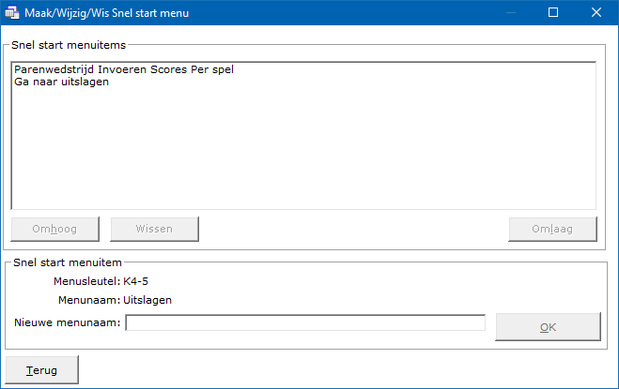
In het kader rechtst naast Nieuwe menunaam, kunt u een tekst naar eigen keuze invoeren.
Deze tekst wordt boven in het opening scherm als menu item weergegeven.
Wanneer u dan op dit menu item klikt, gaat u rechtsreeks naar dat onderdeel toe.
U hoeft dan niet meer met de linkermuisknop in de boomstructuur op Parenwedstrijd, Invoeren, Scores, Per spel te klikken. U kunt met de menu items schuiven van boven naar beneden en terug.
Het menu item dat bovenaan staat komt het meest links te staan, dan het tweede menu item enz..
Heeft u uw eigen tekst ingegeven, klik dan op de knop OK en de tekst verschijnt bovenaan in het opening scherm. U kunt hier verschillende menu items aanmaken.
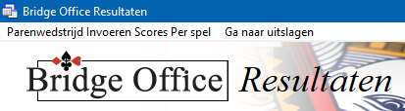

Opening scherm

Algemene informatie

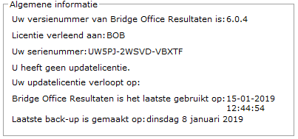
In dit schermpje ziet u uw versienummer van Bridge Office Resultaten.
Voor wie de licentie verleend is.
Uw serienummer.
Of u een updatelicentie heeft.
Wanneer deze updatelicentie verloopt.
Wanneer u Bridge Office Resultaten het laatst heeft gebruikt.
Wanneer u de laatste keer een back-up heeft gemaakt.
Aan deze gegevens, kunt u zelf niets wijzigen.
Bridge Office Resultaten houdt deze voor u bij.

Internet verbinding
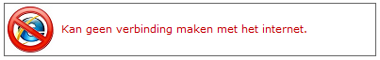
Wanneer Bridge Office Resultaten geen internet verbinding kan maken, dan ziet u onderstaand venstertje in uw opening scherm staan.
Ziet u dit venstertje niet, dan heeft Bridge Office Resultaten een internet verbinding gemaakt.

Test / Probeer modus
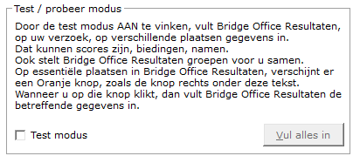
Wanneer u blanco begint, is het natuurlijk veel werk om alles zelf te gaan invullen en er dan mee aan de slag te gaan. Maar het is nu eenmaal zo, wanneer u wat uit een programma wilt krijgen, dan zult u er eerst wat in moeten stoppen.
Dan kan natuurlijk allemaal door getypt worden, maar waar heb je een programma voor.
Wanneer u de test modus aan vinkt, dan vult Bridge Office Resultaten u op relevante plaatsen alles voor u in. Dit doet Bridge Office Resultaten voor u op de volgende plaatsen.
Invoeren namen.
Maken van een e-mail bestand.
Aanmaken groepen.
Alle scores of de biedingen bij een paren wedstrijd, persoonlijke wedstrijd en bij koffer bridge.
U zult daar dan telkens een oranje knop zien met de tekst Vul in. Klikt u hier op, dan zal Bridge Office Resultaten de gegevens de daar verwacht, voor u invullen en indien nodig verwerken.
U kunt alle bestanden, aangemaakt door Bridge Office Resultaten, voor dat u echt begint laten wissen.

Nieuws
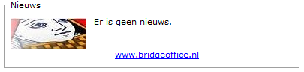
Is er nieuws over Bridge Office Resultaten 6 serie, dan wordt dat in dit kader gemeld.
Klikt u op de blauwe link en Bridge Office Resultaten heeft een internet verbinding, dan zal Bridge Office Resultaten naar de website van Bridge Office gaan, waar het nieuws staat.

Het vlaggetje
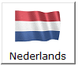
Het alom bekende vlaggetje waarmee u een taal kan kiezen.
Bij het uitkomen van Bridge Office Resultaten 6.0.0 staat daar allen het Nederlandse vlaggetje.

Registreren

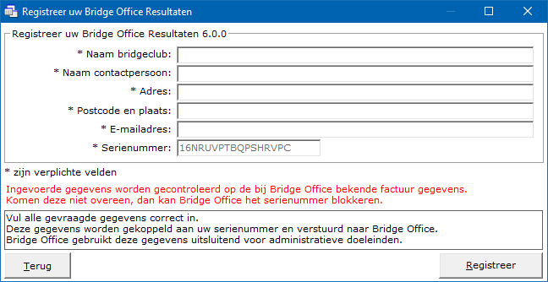
Bij het bestellen van Bridge Office Resultaten heeft u bovenstaande gegevens al moeten invoeren.
Klik eerst op Registreer, alvorens u iets gaat wijzigen aan de gegevens.
Alle velden zijn verplichte velden. Door op de knop Registreer te klikken, verstuurd u de gegevens naar Bridge Office. De gegevens zijn voor ons een bevestiging, dat Bridge Office Resultaten door de juiste persoon geregistreerd is.
De persoon die als eerste de registratie verstuurd, zal van alle andere registraties een bevestigingsmail krijgen.
Alles blijft zoals het met Bridge Office Resultaten 5 serie ook was.
Als iemand van uw bridgeclub ook telt, dan mag die Bridge Office Resultaten 6 serie gewoon bij hem installeren. Maar ook die persoon moet Bridge Office Resultaten registreren, maar mag niets wijzigen in de gegevens. De persoon waarvan wij de bestelling hebben ontvangen, wordt een bevestiging gevraagd voor iedere ander registratie.

Instellingen Algemeen

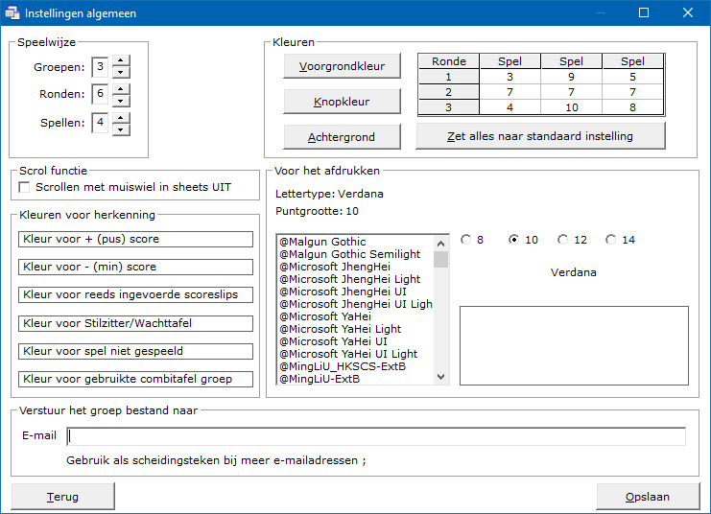

Wanneer u in dit venster iets wijzigt en u wilt die instelling gaan gebruiken, vergeet dan niet op de knop Opslaan te klikken. Vergeet u daar op te klikken, dan worden de wijzigingen niet opgeslagen en kan Bridge Office Resultaten ze ook niet gebruiken.

Speelwijze

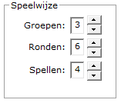
Het aantal groepen, ronden en spellen die u hier ingeeft, zal Bridge Office Resultaten gebruiken bij het opstarten. U kunt maximaal 10 groepen, 25 ronden en maximaal 9 spellen ingeven.
Wanneer u op het pijltje naar boven klikt, gaat het betreffende cijfer eentje omhoog. Klikt u op het pijltje naar beneden, dan gat het cijfer eentje naar beneden.
Minimaal aantal groepen is 1, minimaal aantal ronden is 3 en het minimaal aantal spellen is 1.

Kleuren

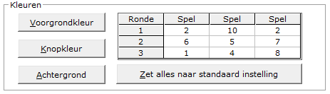

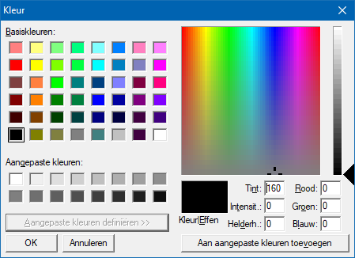

Voorgrond kleur
Wanneer u de voorgrondkleur doet wijzigen, dan worden alle teksten van kaders, teksten die u invoert, teksten die in sheets staan gewijzigd in die kleur die u hier gekozen heeft.
Alleen de tekst op knoppen blijft zwart en die kunt u ook niet aanpassen.
De kleuren op het startscherm worden ook niet aangepast.

Knop kleur
Kies een kleur voor de knoppen. U dient er wel rekening mee te houden, dat de tekst op de knoppen ALTIJD zwart is. De knoppen die verschijnen voor het inlaten vullen van gegevens door Bridge Office Resultaten, die behouden hun eigen oranje kleur.

Achtergrond kleur
De beeldscherm zelf, de kaders, de lijsten en alle andere objecten krijgen de gekozen achtergrond kleur. Alleen het startscherm behoudt zijn eigen kleuren.

U kunt de kleuren die u gekozen heeft, altijd wijzigen.
Door op de knop Zet alles naar standaard instellingen, worden alle achtergrond kleuren wit, de knopkleuren grijs en de voorgrond kleuren zwart.
Weet u niet zeker of u dat wel wil en u heeft alle kleuren ingesteld, maak dan eerst een back-up met Bridge Office Resultaten. Door de back-up weer terug te plaatsen, herstelt u de kleuren die u heeft ingesteld weer.

Scrol functie

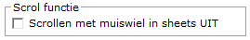
Door het vinkje van Scrollen met muiswiel in sheets AAN te vinken, kunt u, wanneer u de muisaanwijzer op een sheet plaats, in het sheet scrollen.
Staat dit vinkje UIT, dan kan men met de balk rechts of onder de door sheet scrollen.
U kunt dit altijd wijzigen.

Voor het afdrukken

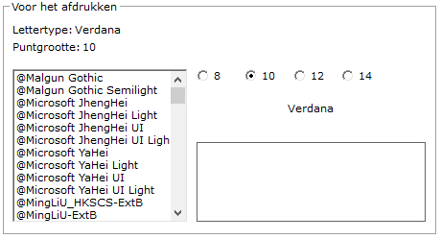

Kies hier het lettertype en de puntgrootte die Bridge Office Resultaten moet gebruiken voor het afdrukken van lijsten, uitslagen, enz.. U kunt het lettertype en puntgrootte altijd aanpassen.

Kleuren voor herkenning

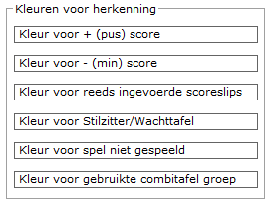

Deze kleuren worden gebruikt bij de invoer van scores, scoreslips en voor al die dingen die in het betreffende kader staan.
U kunt deze kleuren altijd wijzigen.
Voor plus scores, min scores en ingevoerde scoreslips, wordt de voorgrond kleur gebruikt.
Bij de overige drie opties de achtergrond kleur.
Heeft u een voorgrond kleur en een achtergrond kleur ingesteld, dan worden die door deze kleurkeuzes op de betreffende plakken overschreven.
Hou er dus rekening mee, dat alles leesbaar is.

Verstuur het groep bestand naar

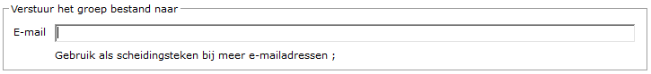

Vul hier het emailadres of emailadressen in, waar u het groep bestand naar toe wilt sturen.
Gebruik bij meerdere e-mailadressen de puntkomma als scheidingsteken.
Mocht dan niemand of alleen maar het eerste e-mailadres het groep bestand ontvangen, dan kunt u de puntkomma vervangen door een komma en het nogmaals proberen.

Sla alle wijzigingen op. Klik daarvoor op de knop Opslaan.
Ook al doet Bridge Office Resultaten dat al meteen, wanneer u iets wijzigt.
Neem altijd het zekere voor het onzekere.

Klik op Terug en komt weer in het opstart scherm.

Instellingen Internet en e-mail
Indien u Gmail gebruikt om uw mail te versturen, ga dan naar:
https://www.bridgeoffice.nl/bridge-office-resultaten-6/help-bij-6-serie
Download daar het bestand Verstuur uw mail met Gmail.
Voor alle andere providers stelt u alles zoals hier beneden aangegeven is in.

Instellingen

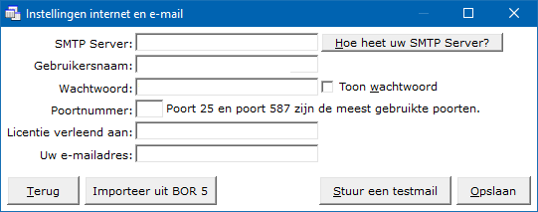

Het meest verguisde schermpje in Bridge Office Resultaten 5 serie, komt in de Bridge Office Resultaten 6 serie toch terug.
De gevraagde gegevens zijn gewoon nodig om mail te kunnen versturen binnen Bridge Office Resultaten.

SMTP Server
Is in principe de naam van uw provider.
Bijvoorbeeld: smtp.tele2.nl of smtp.telfort.nl of smtp.ziggo.nl
Weet u niet welke SMTP Server uw provider gebruikt, klik dan op de knop Hoe heet uw SMTP Server? Er wordt dan een website geopend met de meest voorkomende SMTP Servers in Nederland en België.

Gebruikersnaam
U heeft van uw provider een brief gekregen met daarin uw gebruikersnaam en wachtwoord. Vul de gebruikersnaam hier in. Heel vaak is dat ook uw e-mailadres.

Wachtwoord
U heeft van uw provider een brief gekregen met daarin uw gebruikersnaam en wachtwoord. Zowel gebruikersnaam als het wachtwoord zijn hoofdletter gevoelig.
Hier worden heel vaak typfouten gemaakt.

Toon wachtwoord
Anders dan in de Bridge Office Resultaten 5 serie, is uw wachtwoord beveiligt met een wachtwoord. Het klinkt misschien een beetje vreemd, maar om klakkeloos uw wachtwoord leesbaar te maken is niet meer van deze tijd.
Wilt u uw wachtwoord leesbaar maken, dan vinkt u het vakje Toon wachtwoord AAN.

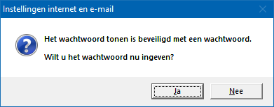

Wanneer u op ja klikt, dan moet u een wachtwoord ingeven om uw wachtwoord van uw provider leesbaar te maken.

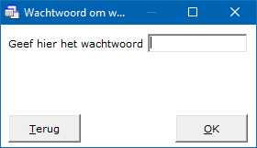

Geef hier wachtwoord voor het provider wachtwoord in en klik op OK.
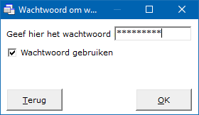

Laat het vinkje Wachtwoord gebruiken AAN staan en klik op OK.
Onthoudt uw wachtwoord dat u hier ingeeft goed.
Dit is de enige manier om uw provider wachtwoord leesbaar te maken.

Poortnummer
Het meest gebruikte poortnummer is 25.
Maar dit poortnummer wordt wel door sommige providers geblokkeerd.
Krijgt u de mail niet verstuurd, geef dan poort 587 in.
Wil die ook niet werken, ga dan op de website van uw provider kijken of u daar het poortnummer kunt vinden, die uw provider wel door laat.

Licentie verleend aan
Dat is de naam, die u bij de registratie van Bridge Office Resultaten heeft ingevuld. Dit kunt u hier niet wijzigen.

Uw e-mailadres
Is het e-mailadres dat u ingevuld heeft bij de registratie van Bridge Office Resultaten. Dit e-mailadres kunt u hier wijzigen.

Versturen naar

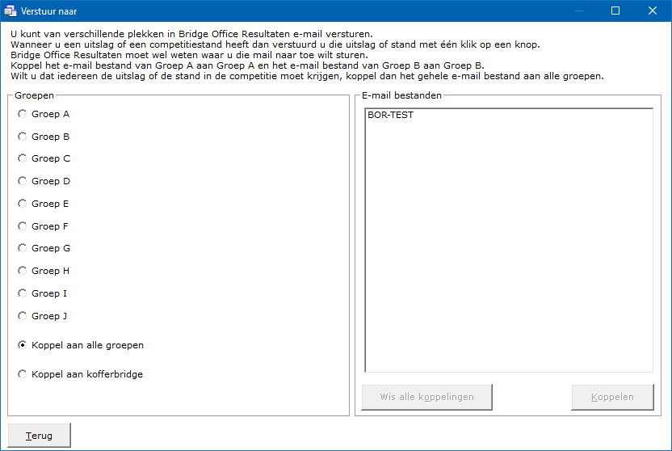

U kunt binnen Bridge Office Resultaten op verschillende plaatsen, zoals bij de uitslag, deze onmiddellijk versturen. Daarvoor moet Bridge Office Resultaten wel weten, welk e-mail bestand hij moet gebruiken.
Vink eerst de groep aan en dan klikt u rechts in de lijst op het e-mailbestand dat u aan de groep wilt koppelen.
Wanneer u voor iedere groep een ander e-mailbestand heeft, let er dan wel op, wanneer u een nieuw e-mail bestand voor de groepen maakt, dit dezelfde naam heeft dan dat u hier gebruikt.
U hoeft de koppeling die hier maakt dan maar een keer te doen.
U kunt een e-mailbestand ook aan alle groepen koppelen.
Klik dan op koppel aan alle groepen en dan op het e-mailbestand.
In beide gevallen, wordt de knop Koppelen actief.
Klik daar op en het e-mailbestand is gekoppeld aan de groep of groepen.
Daar kofferbridge ook vaak door andere bridgers dan wedstrijdbridgers wordt gespeeld, kunt u daar een apart e-mailbestand laten koppelen.
Het koppelen gaat precies hetzelfde als bovenstaand.
Het is alleen, wanneer u een uitslag van een koffer heeft, u deze naar het gekoppelde bestand van kofferbridge stuurt. Pas op wanneer u meerdere koffers heeft met verschillende namen.
U kunt maar een bestand koppelen aan een groep of kofferbridge een groep.

Instellingen Interne Klok
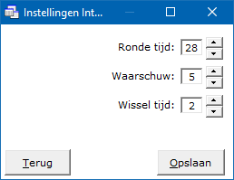

Ronde tijd
De ronde tijd is de totaaltijd van één ronde.
De regel is het 7 minuten per spel. Dus een ronde tijd is afhankelijk van het aantal spellen dat u speelt.

Waarschuw
Dit is het aantal minuten waarop Bridge Office Resultaten een signaal afgeeft minus de totale ronde tijd. Is de Ronde tijd 28 minuten en de Waarschuwtijd 5 minuten, dan hoort u na 23 minuten een waarschuwingssignaal voor de laatste 5 minuten.

Wissel tijd
Dit is de tijd, die de paren krijgen om te wisselen.
Deze tijd komt boven op de ronde tijd.
U hoeft deze instellingen voor de interne klok maar een keer te doen.
Wel moet u de instelling opslaan.

Start Interne klok
U ziet nu de ronde tijd die u zojuist heeft ingesteld of al ingesteld heeft.
Door op de knop Start te klikken, begint de klok af te tellen.
Moet u om een reden de klok stop zetten, dan klikt u op de knop Pauze.
De klok stopt dan de tijd. Wanneer weer op Start klikt, gaat de klok gewoon verder.
Door op de knop Stop te klikken wordt de klok op 00:00 gezet.
Dan kunt u weer op Start klikken, om de klok weer opnieuw te starten.
Klikt u de knop Terug, dan keert u terug naar het opening scherm.

Start externe klok
Het voordeel van de externe klok is, dat u Bridge Office Resultaten gewoon
kunt gebruiken om het paren bestand te maken of andere dingen.
De externe klok blijft dan op de achtergrond doorlopen.
Het principe van de externe klok is het zelfde als bij de interne klok.
U kunt met de externe klok, verschillende tijden aanmaken.
Stel dat u op maandagmiddag 5 ronden van 5 pellen speelt en op dinsdagavond 6 ronden van 4 spellen. U kunt met de externe klok voor beide speelgelegenheden de instelling van de externe klok opslaan en bij de volgende keer weer gebruiken.
De overige knoppen spreken voor zich.

Snel start

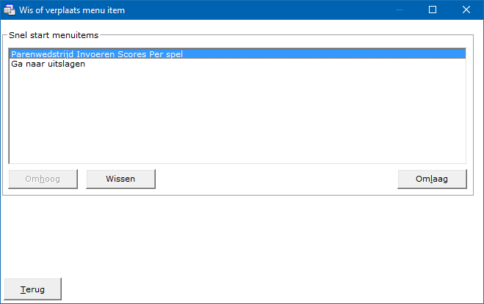

Met deze optie kunt u de menu items, die u heeft aangemaakt, verplaatsen of wissen.
Wijzigen gaat niet. Wilt u dat het menu item een ander tekst bevat, dan moet u dit eerst wissen en dan weer opnieuw aanmaken.

Namen en e-mail adressen

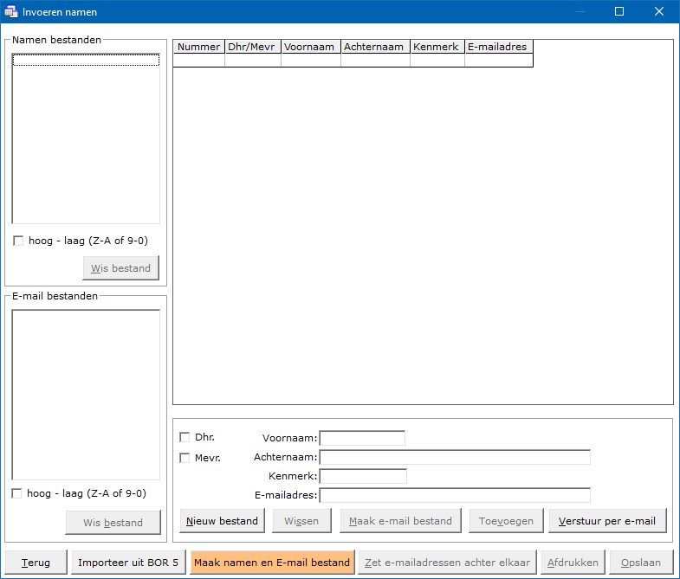

U ziet nu voor de eerste keer de oranje knop. Hiermee kunt u Bridge Office Resultaten een namen en een e-mail bestand laten aanmaken. Het zijn allemaal verzonnen namen en het e-mailbestand is gevuld met e-mailadressen die niet bestaan. Maar het gaat om het principe.
Klik op de oranje knop Maak namen en E-mail bestand.
Bridge Office Resultaten heeft even nodig om allemaal namen en e-mailadressen aan te maken.

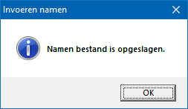

Klik op nu op OK.

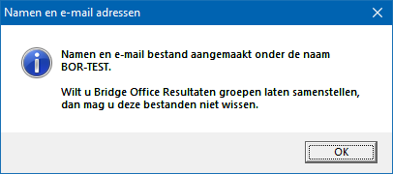

Klik ook nu op OK.
U zult nu in het kader Namen bestanden en E-mail bestanden een bestand zien staan met de naam BOR-TEST. Indien u voor uzelf gaat beginnen, kunt u deze bestanden gewoon verwijderen.
In deze handleiding blijven wij met deze twee bestand werken.
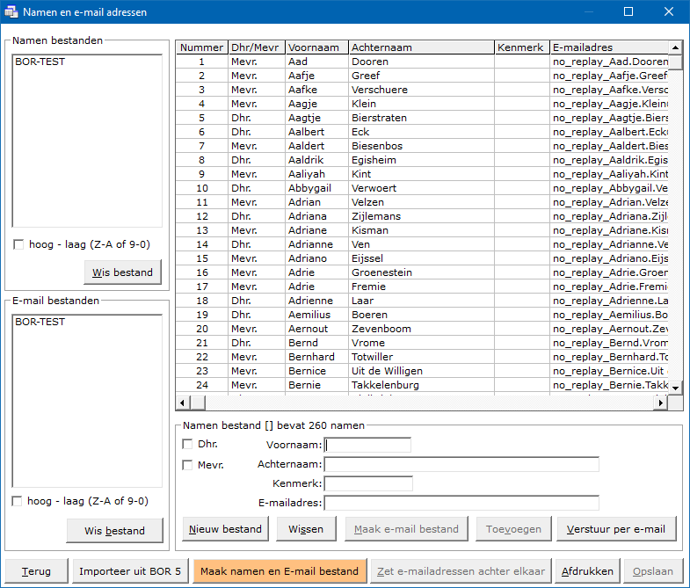

Namen bestanden
In dit kader staan alle namen bestanden die u heeft aangemaakt.
Er zijn gebruikers, die bijvoorbeeld een maandagmiddag groep hebben en een donderdagavond groep. U kunt zoveel namen en e-mail bestanden aanmaken als u wilt.
Laat u ook kofferbridge spelen, dan kunt u daarvoor ook een namen bestand aanmaken.
Geef het bestand een naam, waarvan u over een tijdje nog steeds weet wat zij betekenen.
Voor een maandagmiddag groep, noem het bestand dan ook maandagmiddag en voor de donderdagavond ook donderdagavond. Met kofferbridge moet u een beetje oppassen.
Noemt u het bestand kofferbridge, dan kan bij de tweede koffer fout gaan.
Maar naar ik aanneem geeft in de loop van het jaar de koffers een nummer.
Noem zo’n namen bestand dan bijvoorbeeld 2019 koffer 01. Voor het volgende koffer noemt u het namen bestand 2019 koffer 02.
Het e-mail bestand krijgt dezelfde naam als het namen bestand. Dat doet Bridge Office Resultaten voor u. Wijzig de naam van dit e-mail bestand niet. Zo behoudt u de koppeling tussen het namen bestand en het e-mail bestand.

Hoog - laag (Z-A of 9-0)
Indien u meerdere namen bestanden heeft, dan u de sortering van de bestanden van op Hoog naar Laag laten zetten. Verder veranderd er niks. U kunt dit altijd weer wijzigen.

Wis bestand
Klikt u op een namen bestand dan wordt de knop Wissen onder lijst actief.
Klikt u daarop dan zal Bridge Office Resultaten u vragen of u dit bestand wilt wissen.

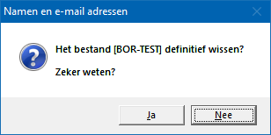

Klikt u op Ja, dan verwijdert u het betreffende namen bestand definitief.
Het e-mail bestand met dezelfde naam blijft behouden.
Als u dat wilt wissen, dan moet u dat apart doen.

E-mail bestanden
Een e-mail bestand wordt meteen aangemaakt, wanneer u een namenbestand opslaat.
Het e-mail bestand krijgt automatisch de naam van het namen bestand.
Wij adviseren ook om de naam van e-mail bestand niet te wijzigen.

Hoog - laag (Z-A of 9-0)
Indien u meerdere e-mail bestanden heeft, dan u de sortering van de bestanden van op Hoog naar Laag laten zetten. Verder veranderd er niks. U kunt dit altijd weer wijzigen.

Wis bestand
Klikt u op een e-mail bestand dan wordt de knop Wissen onder lijst actief.
Klikt u daarop dan zal Bridge Office Resultaten u vragen of u dit bestand wilt wissen.

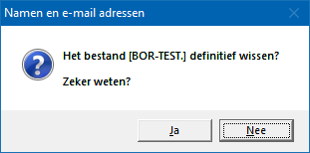

Klikt u op Ja, dan verwijdert u het betreffende e-mail bestand definitief.
Het namen bestand met dezelfde naam blijft behouden.
Als u dat wilt wissen, dan moet u dat apart doen.

Lijst met ingevoerde namen
Wanneer u een naam toevoegt, dan wordt deze met de ingevoerde gegevens in de lijst geplaatst.
Om een naam te kunnen wijzigen, omdat de betreffende persoon bijvoorbeeld een nieuw e-mailadres heeft gekregen, dan klikt u op de naam.
De betreffende persoon wordt dan uit de lijst verwijderd en de ingevoerde gegevens komen dan in de betreffende kaders onder de lijst te staan.
Daar kunt u de wijzigingen aanbrengen die u nodig vindt.
Klik daarna op de knop Toevoegen en de wijzigingen worden weer in de lijst geplaatst.
Wilt u de naam verwijderen uit de lijst, klik dan op de knop Wissen, onder de lijst.
Vergeet niet om op de knop Opslaan te klikken.
Heeft u gegevens in de lijst staan, dan kunt u door de <CTRL> toets ingedrukt te houden en dan op de letter C te drukken een kopie van de gehele lijst maken.
U kunt nu MS-Word of MS-Excel opstarten en de hele lijst in het betreffende programma plakken.
Anders om is niet mogelijk.
Zodra u het namen bestand opslaat, wordt ook het e-mail bestand opnieuw opgeslagen.
Slaat u het bestand dan onder een andere naam op, dan zal er onder de nieuwe naam ook een e-mail bestand worden opgeslagen.

Invoer
Dhr. Niet verplicht
Mevr. Niet verplicht
Voornaam Verplicht/niet verplicht
Achternaam Verplicht/niet verplicht
Kenmerk Verplicht/niet verplicht
E-mailadres Niet verplicht
Met Verplicht/niet verplicht wordt bedoeld, dat wanneer u een van deze velden invoert, u de ingevoerde gegevens in de lijst plaatsen, omdat de knop Toevoegen actief wordt.

Nieuw bestand
Hiermee start u een nieuw namen bestand.
Staat er een bestand in de lijst dan worden deze namen uit de lijst verwijderd, zodat u met een lege lijst kunt beginnen.

Wissen
Heeft u op een naam uit de lijst geklikt, dan kunt u door op de knop Wissen onder de lijst te klikken, deze naam definitief te verwijderen uit het namen en e-mail bestand.

Maak e-mail bestand
U kunt er voor kiezen een e-mail bestand te maken. Het e-mail bestand zal echter de zelfde naam
behouden die het namen bestand heeft. Het e-mail bestand blijft gekoppeld aan het namen bestand.

Toevoegen
Wanneer u een naam heeft ingevoerd, dan wordt de knop Toevoegen actief.
Zodra u hier op klikt, worden de ingevoerde gegevens in de lijst geplaatst en worden de invoer velden leeg gemaakt.

Verstuur per e-mail
Wanneer u de namenlijst heeft geopend of opgeslagen, dan kunt u die per mail versturen naar het e-mailadres(sen) die u bij Instellingen algemeen heeft ingevuld.
U moet natuurlijk een internet verbinding hebben en u moet bij Internet en E-mail de instellingen goed hebben ingevoerd.

Importeer uit BOR 5
Bent u een gebruiker van Bridge Office Resultaten, dan kunt u de namen en e-mailadressen importeren.
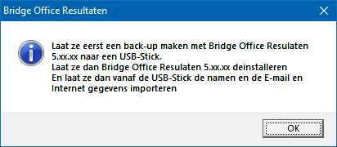

Maak eerst met Bridge Office Resultaten 5.xx.xx eerst een back-up naar een USB Stick.
Vanaf die USB Stick kunt u dan het namenbestand importeren.
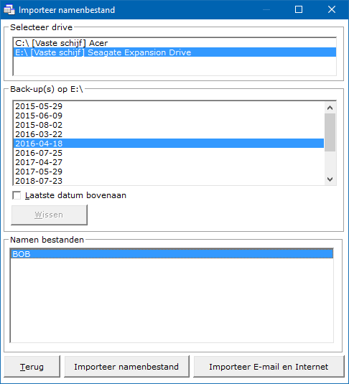

Maak E-mail bestand
U kent alleen een e-mail bestand maken, wanneer er een namen bestand is.
Het e-mail bestand krijgt automatisch dezelfde naam als het namen bestand.
U kunt de naam van het e-mail bestand niet loskoppelen van het namen bestand.

Zet e-mailadressen achter elkaar
Door alle e-mailadressen achter elkaar te laten zetten, kunt u deze kopiëren en uw eigen e-mail programma gebruiken.
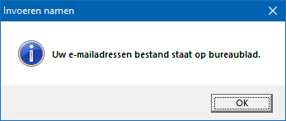
Op uw bureaublad vindt u het bestand emailadressen.txt.
Dit bestand kunt u met iedere tekstverwerker openen.

Afdrukken

Hiermee kunt u de namenlijst afdrukken.
Heeft u graag een pdf bestand van uw namenlijst, kies dan bij de printerkeuze Microsoft Print to PDF.
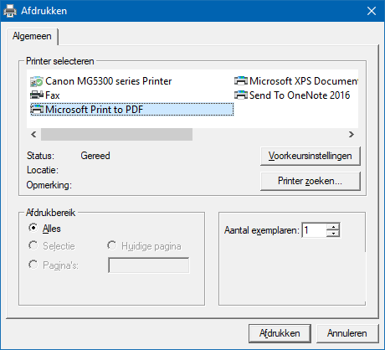

Opslaan

Hiermee slaat u uw namen bestand op, op uw vaste schijf en Bridge Office Resultaten er mee aan de slag.

Groepen

Samenstellen aan de hand van namen

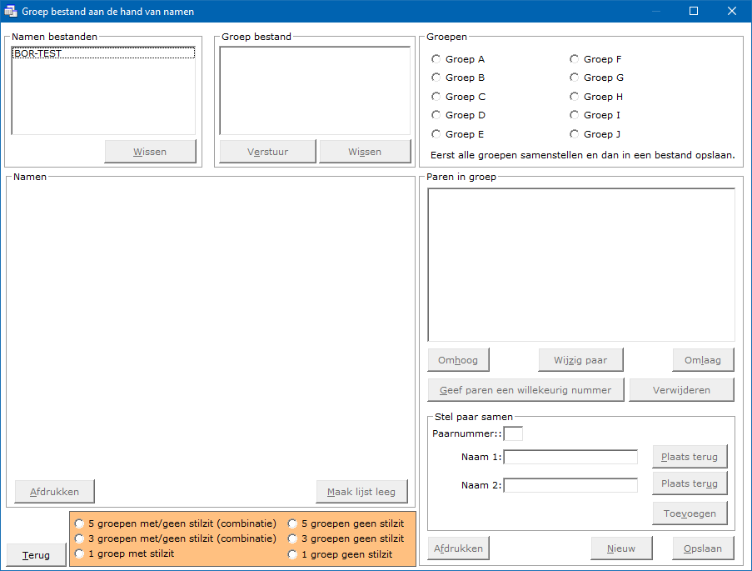

Ook hier kunnen wij gebruik maken van Bridge Office Resultaten, om voor het uitproberen, al het invul werk te laten doen. In deze handleiding kies ik voor 3 groepen met/geen stilzit.
Klik eerste links boven op het namen bestand BOR-TEST.
Klik dan op 3 groepen met/geen stilzit (combinatie).
U krijgt dan dadelijk 2 groepen met een oneven aantal paren en groep met een even aantal paren.
Hierdoor kunnen wij strakjes bij het invoeren, gebruik maken van de combi tafel.
Combi tafel wil zeggen, wanneer u met meerdere groepen speelt en meer dan een groep heeft een oneven aantal paren, dan kunt u deze paren tegen elkaar laten spelen en de uitslag daarvan in de echte uitslag laten verwerken door Bridge Office Resultaten.
Belangrijk:
Wanneer u met meerdere groepen speelt, dan kan u het groep bestand pas opslaan, wanneer u alle groepen heeft samengesteld. Dus niet de A Groep opslaan en dan apart de B groep.
Handig is het ook, om de naam van het groep bestand de speeldatum te geven.
Dit is het resultaat nadat u op 3 groepen met/geen stilzit (combinatie) hebt geklikt.
Het kan zijn, dat u onderstaande melding krijgt, bij het samenstellen van de groepen.
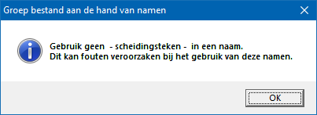
Klik gewoon op OK. Bridge Office Resultaten waarschuwt voor een scheidingsteken in een naam.
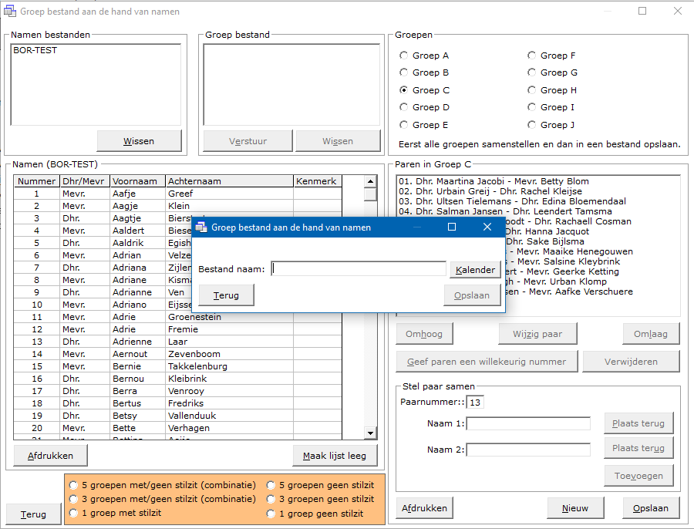
Geef als bestand naam in: BOR-TEST.
Wij weten dan strakjes, dat wij al de bestanden die BOR-TEST heten, probleemloos kunnen
verwijderen. Klik op Opslaan wanneer u in het kader BOR-TEST heeft ingevoerd.

U krijgt na het opslaan de volgende melding.
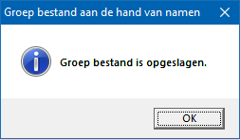
Wij gaan aan de B groep nog 2 paren toevoegen.
Er zijn twee manieren om namen toe te voegen.
U kunt ze gewoon intypen, maar…
Maakt u een typefout in de naam, dan zal Bridge Office Resultaten deze naam als een nieuwe speler zien. Laten wij als voorbeeld nemen:
U typt achter Naam 1: Dhr. Aagje Doorhem
U typt achter Naam 2: Mevr. Aagtje Vignon
Maar al u goed kijkt, dan is de achternaam van Naam 1, fout getypt.
Het met Doornhem zijn en niet Doorhem.
Bridge Office Resultaten zal deze naam dan als een nieuwe speler zien.
Het is dus verstandig om gewoon op de naam in de lijst te klikken en Bridge Office Resultaten, de naam zelf in te laten vullen.
Dus klik op een naam in de namenlijst.
Bridge Office Resultaten plaats de naam achter Naam 1: in het kader en verwijderd de naam meteen uit de namenlijst, zodat u de naam niet twee keer kunt kiezen.
Klik nu op een andere naam in de namenlijst.
Bridge Office Resultaten plaats de naam achter Naam 2: in het kader en verwijderd de naam meteen uit de namenlijst, zodat u de naam niet twee keer kunt kiezen.
Oei. Die tweede naam was de verkeerde. Dat moet iemand anders zijn.
Klik op de knop Plaats terug achter de tweede naam.
Bridge Office Resultaten plaats de naam achter Naam 2 weer terug in de namenlijst en maakt het kader weer schoon. U kunt nu ook niet meer op de knop Toevoegen klikken.
Klik in de namenlijst op een andere naam en Bridge Office Resultaten plaats de naam achter Naam 2: in het kader en verwijderd de naam
Klik nu op de knop Toevoegen.
Voeg op dezelfde manier nog een paar toe.
Klik vervolgens op de knop Opslaan.
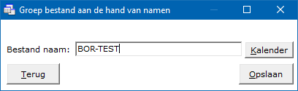
Type bij Bestand naam: BOR-TEST in en klik op de knop Opslaan.
U krijgt nu volgende melding.
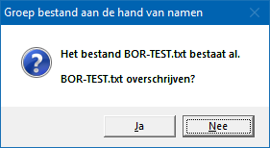
Klik op de knop Ja.
Klik op de knop OK.
Wij gaan nu terug naar het opening scherm door op de knop Terug te klikken.

Geef een paar een ander paarnummer

Wij staan dus in het opening scherm en krijgt de mededeling dat, dat een van mensen van paarnummer 10 zijn enkel heeft verstuikt en als het kan hij graag aan tafel kan spelen waar die aan kan blijven zitten.
Geen enkel probleem. U gaat van Paarnummer 10, Paarnummer 13 maken. Want paarnummer 13 blijft zitten aan tafel 7.
Klik op Groepen / Samenstellen / Aan de hand van namen.
Wij komen dus weer in het scherm waar wij vandaan zijn gekomen.
Wat u nu moet opvallen, dat er geen Oranje knop meer is.
Die hebben wij hier ook niet meer nodig.
Klik nu in het kader Groep Bestand op BOR-TEST.
Rechts naast dat kader ziet u dan Groep A, Groep B en Groep C in vette letters staan.
Het groep bestand BOR-TEST bevat dus een A, B en C groep.
Wij willen in Groep B paarnummer 10 naar paarnummer 13 geven.
Klik op Groep B.
Klik vervolgens op paarnummer 10.
Klik vervolgens op de knop Omlaag, tot dat het betreffende paar, paarnummer 13 heeft.
Klik vervolgens op de knop Opslaan.
Klik op Opslaan, want de naam voor het groep bestand is al ingevuld.
Klik op de knop Ja.
Klik op de knop OK.

Verstuur groep bestand
Het groep bestand kunt u meteen versturen naar uw collega teller.
Klik onder de lijst met Groep bestand op de knop Verstuur en het hele groep bestand wordt verstuurd. U hoeft dus geen USB Stick meer te gebruiken.

Maak een kopie van een namen bestand
Hou de <CTRL> toets ingedrukt en druk op de letter C.
Ik heeft nu een kopie van het namen bestand gemaakt en dat kunt u in ieder ander programma plakken.
U kunt hier de groep bestanden en namen bestanden ook wissen.
Hou er wel rekening mee, dat de bestanden definitief worden gewist.

Geef paren een willekeurig nummer

U kunt de paren van een groep een willekeurig paarnummer toekennen door op de betreffende knop te klikken. Het willekeurig paarnummer wordt alleen aan de actieve groep toegekend.
Zoals in het voorbeeld in deze handleiding, klikt u eerst op Groep A. Dan op Geef paren een willekeurig nummer.
Vervolgens klikt u op Groep B en weer op Geef paren een willekeurig nummer.
Dan Groep C en ook weer op Geef paren een willekeurig nummer.

Naam wijzigen/paarnummer wijzigen van een paar

Klik op het betreffende paar in de groep.
Klik dan op de knop Wijzig Paar.
U kunt nu een naam wijzigen of het paarnummer wijzigen.
Er zij wel enkele dingen die Bridge Office Resultaten controleert.
Op de eerste plaats, leestekens in een naam.
Die worden niet geaccepteerd door Bridge Office Resultaten.
Dan controleert Bridge Office Resultaten het paarnummer.
Bestaat het paarnummer, dan moet u een ander paarnummer kiezen.
Heeft u een paarnummer gekozen, waardoor er meerdere paarnummers ontbreken, mag u ook een ander paarnummer ingeven. Er kan tenslotte maar één stilzitter/wachttafel in een groep bestaan.

Verwijder een paar uit de groep

Wanner men op een paar in de lijst met paren klikt, dan wordt ook de knop Verwijder actief.
Door hier op te klikken, wil men het geselecteerde paar verwijderen uit de groep.
Het is alleen, wanneer er dan twee paren niet aanwezig zijn, dan zal bridge Office Resultaten de paarnummers zodanig wijzigen, dat de paarnummers weer mooi aansluiten en er geen stilzitter/wachttafel ontstaat.

De andere knoppen
De knoppen Afdrukken, Wissen spreken voor zich.
De knop Nieuw is voor een nieuw groep bestand aan te maken en de knop Wis lijst, maakt de betreffende lijst leeg. (Het namen bestand blijft bij Wis lijst gewoon bestaan.)

Belangrijk advies

Gebruik bij het samenstellen van groepen ALTIJD een Namen bestand.
Bridge Office Resultaten gebruikt de naam als herkenningspunt.
Wanneer bijvoorbeeld een speler de achternaam Jansen geeft en u gebruikt later dezelfde speler, maar geeft dan Janssen in, dat is dat voor Bridge Office Resultaten een andere speler.
Bridge Office Resultaten gebruikt dus namen en GEEN nummers.

Koffer bridge
Wanneer u de groep die u samenstelt voor koffer bridge, dan moet dit bestand aan bepaalde eisen voldoen.
1. Het aantal paren MOET even zijn.
2. Een groep bestand mag maar uit één groep bestaan.
Voldoet het groep bestand hier niet aan, dan zal Bridge Office Resultaten dit bestand niet gebruiken bij koffer bridge.
U kunt wel, naderhand een paar of meerdere paren een groep bestand toevoegen.
Geef het groep bestand voor koffer bridge ook een duidelijke naam.
Plaats in de naam van het groep bestand bijvoorbeeld altijd de tekst KOFFER.
Hiermee maakt u een duidelijk onderscheidt met de ander groep bestanden.

Samenstellen aan de hand van competitiestand

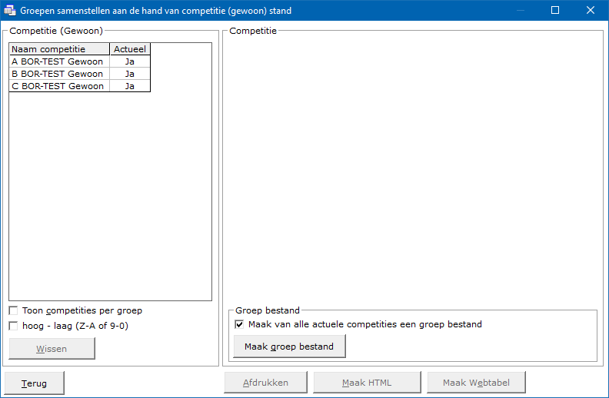

Voor de handleiding heb ik voor alle groepen een competitie aangemaakt.
Onder actueel staat Ja. Dat wil zeggen, wanneer wij uitslagen aan een competitie toe gaan voegen, dat alleen maar kan met een actuele competitie. Hier komen wij later nog op terug.
In de loop van het jaar zullen er verschillende competities worden gespeeld.
Stel u speelt 6 competities per jaar dan heeft u in de Competitie Gewoon 18 competities staan.
Daarom kun t u de competities ook per groep laten tonen door het aan vink vakje Toon competities per groep AAN te vinken. U kunt dan de groep selecteren die u wilt zien.
Door het aan vink vakje hoog-laag (Z-A of 9-0) aan te vinken, worden de competities in omgekeerde volgorde getoond.

Klikt u een competitie aan, dan wordt de knop Wissen actief.
Hiermee kunt u een competitie definitief wissen.

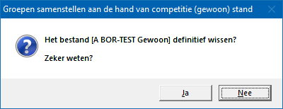

Klikt u nu op de knop Ja, dan wordt de betreffende competitie definitief gewist.

Actuele competitie

Klikt u de lijst van competities op het woordje Ja, dan krijgt u de volgende vraag.

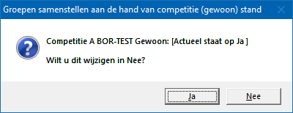

Klikt u hier op Ja, dan is A BOR-TEST Gewoon, niet meer de actuele competitie.

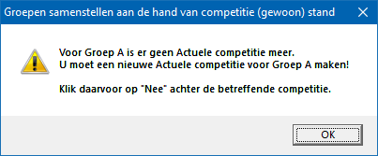

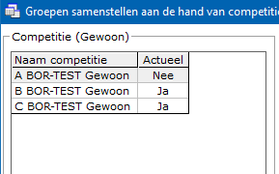

Door nu achter A BOR-Test Gewoon op Nee te klikken kunt u de competitie weer actueel maken.
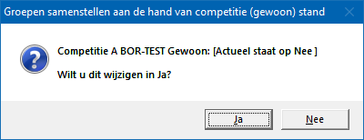

Klik op Ja.

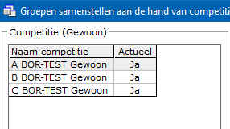

In het kader onder lijst met de paren, staat het aan vink vakje Maak van alle actuele competities een groep bestand, dat is AAN gevinkt.
Wij adviseren u ook, om dat aan te laten staan.

Maak groep bestand

Klik op de knop Maak groep bestand

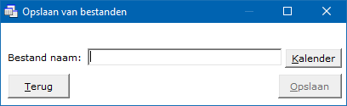
Klik nu op de knop Kalender, want het nieuwe groep bestand krijgt als naam de speeldatum.

Gebruik kalender

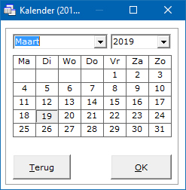
Selecteer de speeldatum en klik op de knop OK.

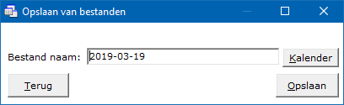
De gekozen datum is nu ingevuld als bestand naam.

Klik nu op Opslaan.

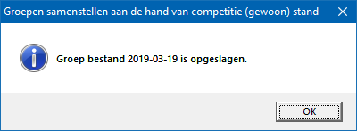
Klik op OK.
Wilt u de competities hier afdrukken, een HTML bestand van laten maken of een Webtabel laten maken, dan moet u dat voor iedere competitie afzonderlijk doen.

Belangrijk advies

Gebruik bij het samenstellen van groepen ALTIJD een Namen bestand.
Bridge Office Resultaten gebruikt de naam als herkenningspunt.
Wanneer bijvoorbeeld een speler de achternaam Jansen geeft en u gebruikt later dezelfde speler, maar geeft dan Janssen in, dat is dat voor Bridge Office Resultaten een andere speler.
Bridge Office Resultaten gebruikt dus namen en GEEN nummers.

Koffer bridge
Wanneer u de groep die u samenstelt voor koffer bridge, dan moet dit bestand aan bepaalde eisen voldoen.
1. Het aantal paren MOET even zijn.
2. Een groep bestand mag maar uit één groep bestaan.
Voldoet het groep bestand hier niet aan, dan zal Bridge Office Resultaten dit bestand niet gebruiken bij koffer bridge.
U kunt wel, naderhand een paar of meerdere paren een groep bestand toevoegen.
Geef het groep bestand voor koffer bridge ook een duidelijke naam.
Plaats in de naam van het groep bestand bijvoorbeeld altijd de tekst KOFFER.
Hiermee maakt u een duidelijk onderscheidt met de ander groep bestanden.

Samenstellen voor persoonlijke wedstrijd

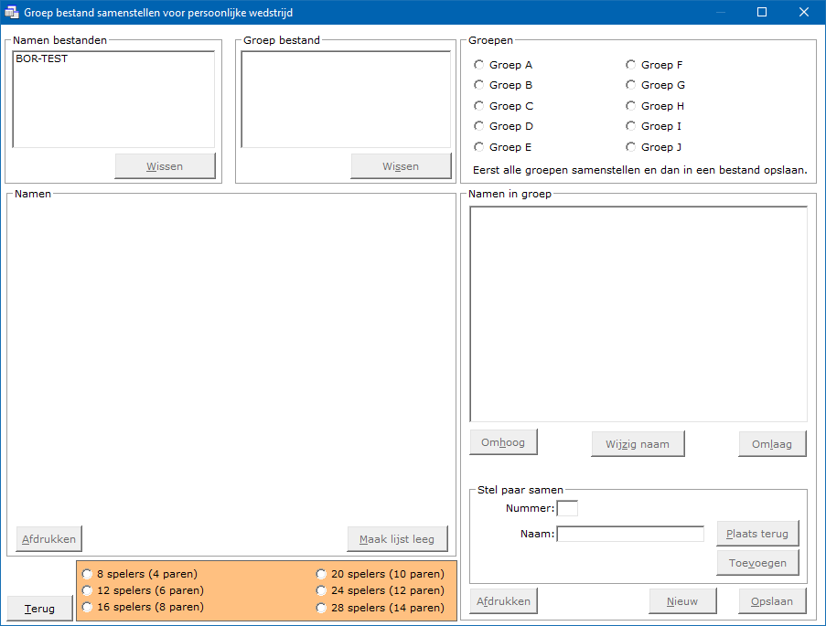
Ook hier gaan wij het typewerk niet zelf doen. Bridge Office Resultaten kan dat goed en snel.
Wij gaan een Groep A en een Groep B samenstellen.
Het verschil met paren in een groep bestand plaatsen, worden nu de spelers individueel in een groep geplaatst. Het is tenslotte voor een persoonlijke wedstrijd.
Het is niet mogelijk om een stilzitter/wachttafel te hebben.
Ook het aantal speler sper groep is beperkt tot het grootste aantal spelers in een speelschema staan.
Het maximaal aantal spelers bedraagt op het moment 32 en het minimum aantal 8.

Eerst klikken wij linksboven in het kader Namen bestand op het bestand BOR-TEST.
Alle namen verschijnen in de lijst in het kader namen.
Mocht u een namen bestand willen wissen, dan kunt u dat nu doen, daar de knop Wissen in het kader Namen bestand actief is. U verwijderd het namen bestand dan definitief.

Klik nu in het oranje kader op 24 spelers (12 paren).
Bridge Office Resultaten plaats nu 24 willekeurige namen uit de linker lijst naar de lijst Namen in groep.

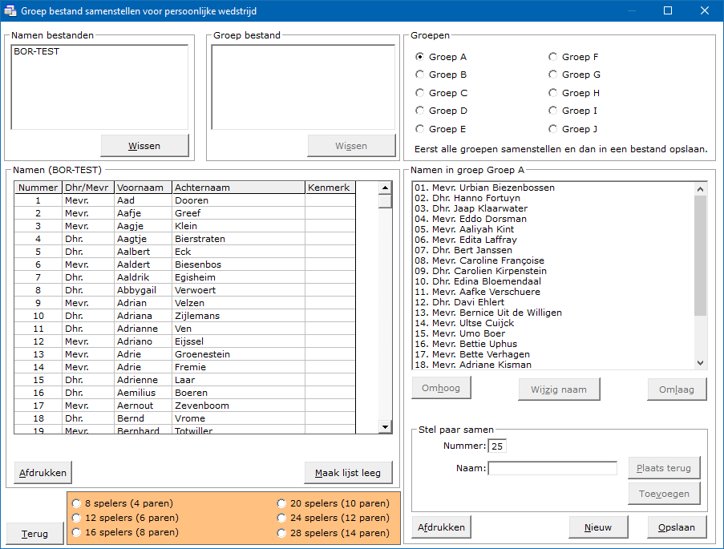

Klik nu rechts boven in het kader groepen op Groep B.
Klik nu in het oranje kader op 20 spelers (10 paren)
Er worden nu 20 willekeurig spelers uit de lijst Namen( BOR-TEST) in de lijst Namen in Groep B geplaatst.
Dus wanneer u zelf de groepen gaat samenstellen, klikt u in de lijst links Namen( BOR-TEST) op een naam en die wordt dan automatisch in de rechterlijst, Namen in Groep ? geplaatst.
Dat klikken op de namen doet Namen( BOR-TEST) Bridge Office Resultaten nu voor u.

Klik op de knop Opslaan.

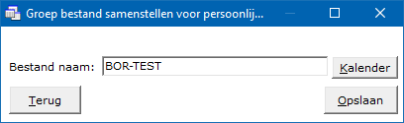

Geef het bestand de naam TEST-BOR en klik op Opslaan.

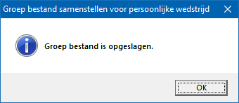

Klik op de knop OK.

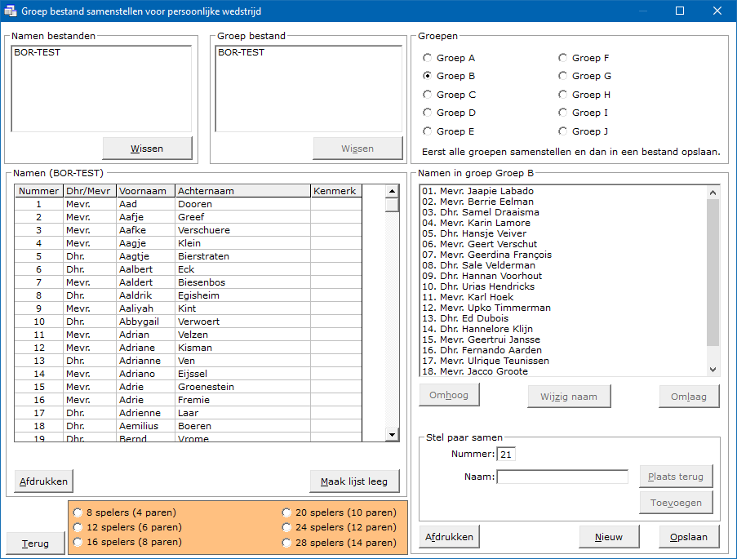

U ziet nu in het kader Groep bestand BOR-TEST staan.
Dat is het bestand waar wij mee verder gaan.
Maar wij klikken eerst op de knop Terug, zodat het oranje veld verdwijnt.
Dat hebben wij hier niet meer nodig.
Wij gaan dan we weer Groepen samenstellen voor persoonlijke wedstrijd.
Klik op het bestand BOR-TEST in het kader Groep bestand.

Klik op het bestand BOR-TEST in het linker kader Namen bestanden.
Klik dan in het kader Groep bestand op het bestand BOR-TEST

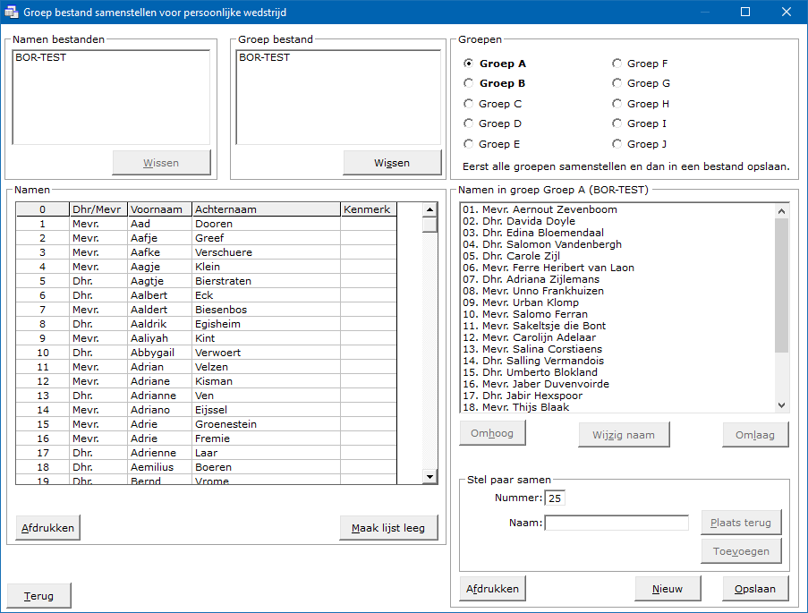

Naam toevoegen

Klik nu in de lijst Namen op een naam.
Klik op Toevoegen.
U zult zien dat knop Opslaan grijs en er kan niet op geklikt worden.
Dit komt, omdat er geen oneven aantal personen in een groep mogen zitten.
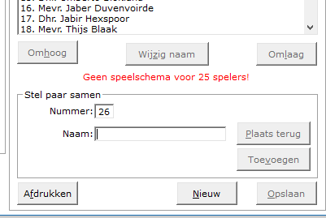

Ook meldt Bridge Office Resultaten, dat er geen speelschema is voor 25 spelers.
Klik nogmaals in de lijst van namen op een willekeurige naam en klik op de knop Toevoegen.
U kunt nog steeds het groep bestand niet opslaan.

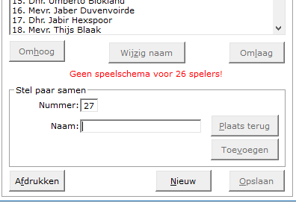

Bridge Office Resultaten meldt, dar er geen speelschema is voor 26 spelers.
Dat is de reden waarom u het groep bestand niet kunt opslaan.
Voeg nu nog 2 namen toe en u zult zien dat de knop Opslaan actief wordt.
Er zit dus een even aantal spelers in de groep en Bridge Office Resultaten kan een speelschema voor 28 personen vinden.

Namen wijzigen/verwijderen

Wilt u een naam wijzigen, omdat er een verkeerde naam in de groep staat, klik dan eerst op het Namen bestand, links boven. Klik dan op groep bestand.
Klik in de rechterlijst waar de namen van de groep in staan op de naam die u wilt wijzigen.
Klik dan op de knop Wijzigen en vervolgens op de knop Plaats terug.
Klik vervolgens op de naam in het Namen bestand die u wel in die groep wilt hebben en klik dan op de knop Toevoegen.

Belangrijk advies

Gebruik bij het samenstellen van groepen ALTIJD een Namen bestand.
Bridge Office Resultaten gebruikt de naam als herkenningspunt.
Wanneer bijvoorbeeld een speler de achternaam Jansen geeft en u gebruikt later dezelfde speler, maar geeft dan Janssen in, dat is dat voor Bridge Office Resultaten een andere speler.
Bridge Office Resultaten gebruikt dus namen en GEEN nummers.

Open in het kladblok

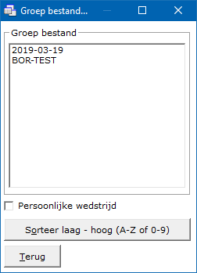

Ik weet dat het een tricky item is, maar ik vind het altijd handig, dat ik toch even via een achterdeurtje wat kan wijzigen.
Ben er goed van bewust, dat wanneer u iets gaat wijzigen, dat Bridge Office Resultaten de namen gebruikt om alles in goede banen te laten verlopen en GEEN nummers.
Vaak gebruik ik dit item om snel even te controleren dat alle paren erin zitten en in de juiste combinatie. Het is aan u, wat u er mee doet.
Bridge Office Resultaten maakt verschil tussen groep bestanden voor een parenwedstrijd en een persoonlijke wedstrijd.

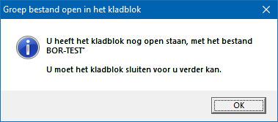
Het kan zelfs zijn, wanneer u net het bestand met via mail heeft ontvangen en uw mailprogramma staat nog open, dat Bridge Office Resultaten het onderdeel niet laat sluiten.
Sluit uw mailprogramma af en u kunt weer verder.

Hieronder ziet u een groep bestand voor een parenwedstrijd.

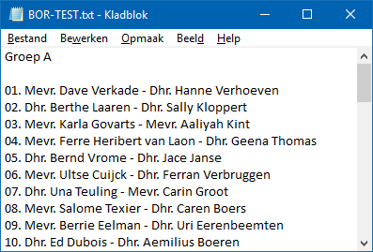

Hieronder ziet u een groep bestand voor een persoonlijke wedstrijd.

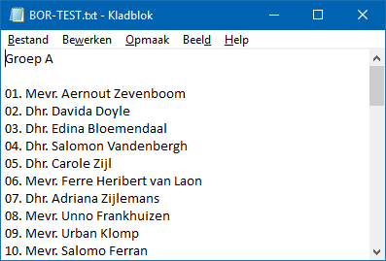
U kunt nu aan de bestanden wijzigen wat u wilt.
Daarna slaat u het bestand in de kladblok op, zoals u ieder bestand opslaat.
U moet het bestand sluiten, wilt u Groepen open in het kladblok afsluiten.
Ik neem aan dat het aan vink vakje duidelijk is en het sorteren van de bestanden ook.

Ontvangen groep bestand met e-mail

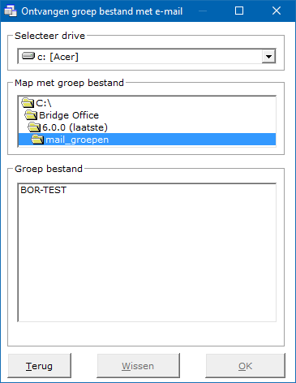

Wanneer u een groep bestand heeft ontvangen, dan heeft u dat van uit mail programma ergens neer gezet. Dat plaats weet Bridge Office Resultaten natuurlijk niet. Tenminste de eerste keer niet.
Kijk eerste of de juiste vaste schijf heeft of eventueel een USB stick.
Ga naar de betreffende map, waar het groep bestand in staat en klik die dubbel aan.
Kan Bridge Office Resultaten het bestand vinden, dan wordt dat in de lijst Groep bestand getoond.
Klik op het Groep bestand en klikt u op de knop OK.

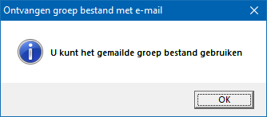

Let wel. Mocht er al een groep bestand met dezelfde naam bestaan, dan overschrijft Bridge Office Resultaten dit bestand zonder te vragen.
Bridge Office Resultaten onthoudt de plek waar de laatste keer het groep bestand is opgehaald.
Het is dus verstandig, wanneer u de volgende keer het groep bestand vanuit uw mail programma ergens neer zet, u dat op dezelfde schijf en in de zelfde map doet.
Bridge Office Resultaten zet dan meteen die map voor en kan het groep bestand dan ook vinden.

Wanneer u op het ontvangen groep bestand klikt, dan wordt ook de knop Wissen actief.

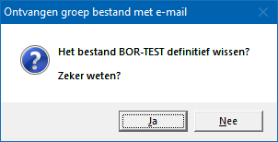

Het groep bestand wordt dan in de gekozen map definitief verwijderd.
Op deze manier houdt u de map, waar de gemailde groep bestanden komen te staan wel schoon.

De goede volgorder is eerst op OK klikken, dan heeft Bridge Office Resultaten het bestand in de map groepen geplaatst, voor gebruik en daarna klikt u wissen en laat u het wissen.
Het bestand blijft in uw mailbox aanwezig.

Verstuur groep bestand met e-mail

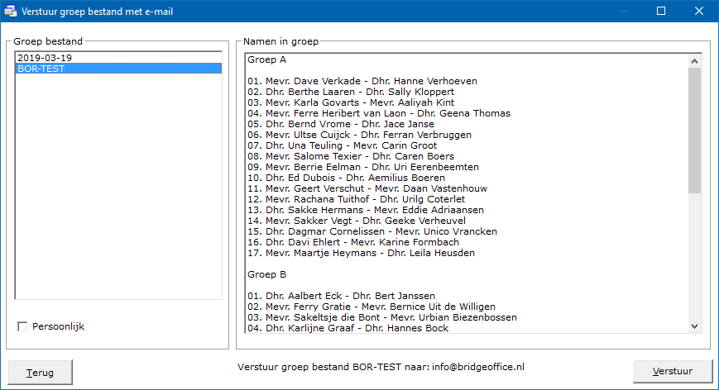

Klik op het bestand in het kader Groep bestand, dat wilt versturen.
U krijgt de lijst van paren of namen te zien en onder die lijst staat het e-mailadres waar het groep bestand naar toe wordt gestuurd. Onder instellingen Algemeen, heeft u dit e-mal adres ingegeven.
Heeft u het juiste bestand voor te versturen, klik dan op knop Verstuur.

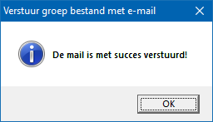

Het groep bestand is verstuurd. Klik op OK.
Onder de lijst Groep bestand, ziet u het aan vink vakje Persoonlijk.
Vinkt u dit vakje aan, dan laat Bridge Office Resultaten u de groep bestanden voor een persoonlijke wedstrijd zien.

Klikt u op Terug, dan komt u weer in het Opening scherm.

Paren verplaatsen

Het kan gebeuren dat een paar naar een andere groep geplaatst moet worden om bijvoorbeeld in beide groepen geen stilzitter of wachttafel te hebben.
Ook kan het zijn dat door omstandigheden een paar een paarnummer moet krijgen waardoor ze de tafel waar ze aan beginnen niet hoeven te verlaten.

Naar andere groep

U zult natuurlijk begrijpen, dat men voor de functie meerdere groepen in het groep bestand moet hebben staan. Anders gaat dit niet werken.
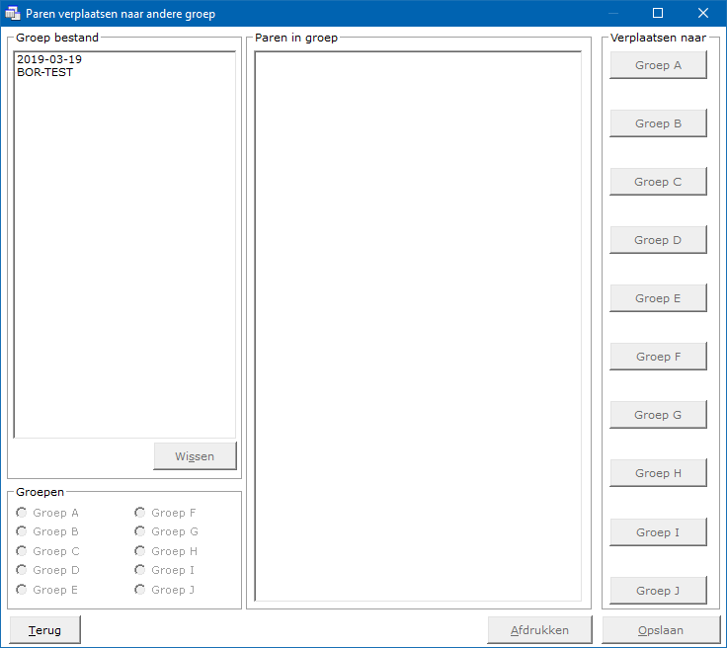

Klik in ons voorbeeld op BOR-TEST in het kader Groep bestand.
Onder de lijst met het groep bestand worden de groepen die in het groep bestand zitten vet en kan men ze aanklikken. Groep A heeft Bridge Office Resultaten al voor u gedaan.
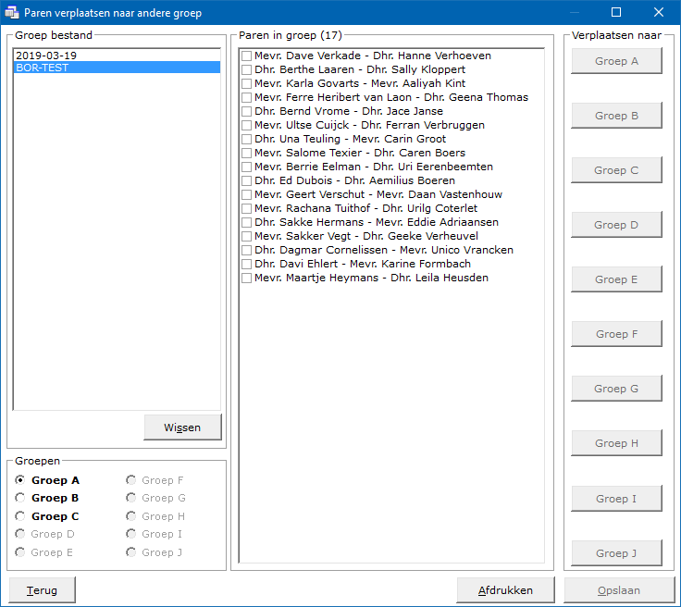

Om het nu duidelijk te houden, vinken wij het laatste paar in de groep AAN.
In ons voorbeeld is dat: Mevr. Maartje Heymans - Dhr. Leila Heusden
Nu worden de knop Groep B en Groep C actief.
Want dat zijn de groep waar u Mevr. Maartje Heymans - Dhr. Leila Heusden naar toe kunt plaatsen.
Klik in dit voorbeeld op de knop Groep B.
Nu is het paar Mevr. Maartje Heymans - Dhr. Leila Heusden uit groep A verdwenen en naar groep B verplaatst. Nu is controleren beter dan weten, dus wij gaan controleren.
Klik in het kader Groepen op Groep B.
Onder aan de lijst van Groep B, zien wij het paar Mevr. Maartje Heymans - Dhr. Leila Heusden staan.
Is dit het enig paar dat u wilde verplaatsen, klik dan op de knop Opslaan.

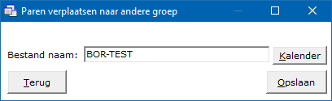

Geef het groep bestand dezelfde naam. BOR-TEST en klik op de knop Opslaan.

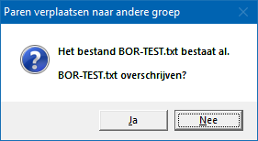

Klik op de knop Ja.

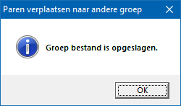

Klik op OK en dan klikken wij nogmaals op BOR-TEST in de lijst van Groep bestand.
Groep A staat weer voor, maar wij willen alles weer in de oude staat terug brengen.
Want wij hebben strakjes 2 groepen met een oneven aantal paren nodig.
Klik daarom op Groep B in het kader Groepen.

Vink het laatste paar aan in de lijst Paren in groep.
Klik dan op de knop Groep A.
Klik in het kader Groepen op Groep A.
Het paar dat wij zoeven in Groep B hadden geplaatst, staat nu weer in Groep A.
Nu het bestand opslaan en wij geven het bestand weer dezelfde naam. BOR-TEST.

Zodra u een groep bestand heeft aangeklikt, dan kan u dat groep bestand, definitief laten wissen door op de knop Wissen te klikken.
Bridge Office Resultaten zal u om een bevestiging voor het wissen vragen.

Binnen eigen groep

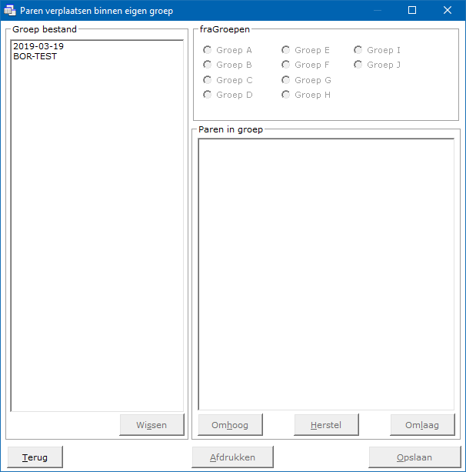

Klik op BOR-TEST in het kader Groep bestand en Bridge Office Resultaten klikt voor u in het kader Groepen op Groep A. De paren van Groep A komen in de lijst van Paren in Groep te staan.
Klik op het laatste paar in de lijst.
De knop Omhoog wordt actief. De Herstel en Omlaag, daar kunt u nog niet op klikken.
Klik daarom op de knop Omhoog.
Nu kunt u wel op de knop Herstel en Omlaag klikken.
Verplaats het paar zo vaak u wil, naar boven en beneden.
Klikt u nu op de knop Herstel, wordt de gehele groep weer herstelt.
Het herstellen kan alleen, zolang u de nieuw volgorde van de paren niet heeft opgeslagen.

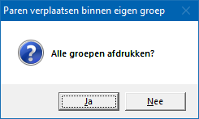

Wanneer u voor afdrukken kiest, dan zal Bridge Office Resultaten u vragen, of u alle groepen wilt afdrukken.

Heeft u een groep in de lijst Groep bestand aangeklikt, dan kunt u dat bestand definitief laten wissen.

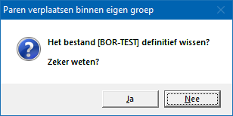

Vergeet zeker niet het Groep bestand op te slaan, wanneer u klaar bent wijzigen.

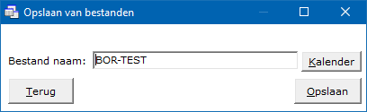

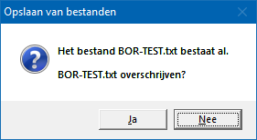

Start invoeren Paren wedstrijd en Persoonlijke wedstrijd

Het invoeren van een parenwedstrijd of persoonlijke wedstrijd start altijd met hetzelfde scherm en met dezelfde keuzes. Er is geen verschil in de start, met invoeren van scores of biedingen.
Een parenwedstrijd of persoonlijke wedstrijd, kan men op 4 manieren invoeren.
Bij een parenwedstrijd spreken wij van paren en bij een persoonlijke wedstrijd van spelers.
De informatie, invoer, knoppen e.d., zijn in beiden gevallen hetzelfde.

- Scores per spel (Einde van de middag/avond worden de scorebriefjes verzameld)
- Biedingen per spel (Einde van de middag/avond worden de scorebriefjes verzameld)
- Scores per ronde (Na iedere speelronde worden de scorelips opgehaald)
- Biedingen per ronde (Na iedere speelronde worden de scorelips opgehaald)

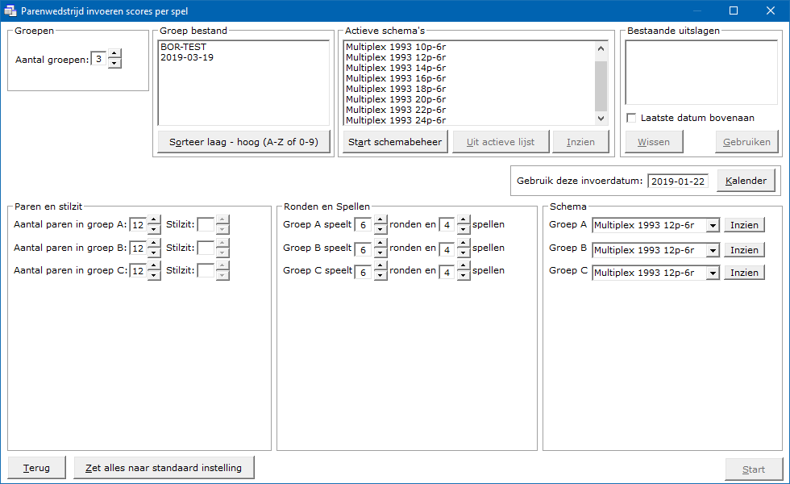

Wij gaan bovenstaand beeldscherm stap voor tap doornemen.
Voor gebruikers van Bridge Office Resultaten 5 serie, zal dit scherm wel bekend voorkomen.
Maar toch zijn er essentiële wijzigingen aangebracht.
Daarover later.

Groepen
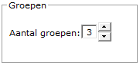

Het aantal groepen dat hier wordt weergegeven, hebben wij bij Instelling Algemeen aangegeven.
Dit kunnen wij hier wijzigen, maar bij de volgende keer dat wij weer in dit scherm komen staat hier toch weer het ingestelde aantal groepen. Het aantal groepen is minimaal 1 en maximaal 10.
Door op het pijltje naar boven te klikken verhogen wij het aantal groepen.
Het aantal groepen zit in een oneindige lus. Wanneer het aantal groepen hoger dan 10 zou worden, dan maakt Bridge Office Resultaten daar 1 van. Zou het aantal groepen minder dan 1 worden, dan zal Bridge Office Resultaten daar 10 van maken.
Wanneer wij dadelijk een groep bestand gaan gebruiken, dan is het groep bestand leidend voor het aantal groepen.
Staan in het gekozen groep bestand 4 groepen, wordt het getal achter Aantal groepen op 4 gezet.
Gebuikt u een groep bestand, dan kunt u het aantal groepen niet meer aanpassen.

Geen groep bestand

Het is mogelijk om geen groep bestand te gebruiken in Bridge Office Resultaten.
Adviseren doe ik het niet, want dan moet iedereen zijn paarnummer onthouden.
Komt de uitslag snel genoeg, dan zal dat nog wel lukken, maar komt die een dag later, dan weten wij het vaak niet meer. Dus mijn advies: Altijd een groep bestand gebruiken.

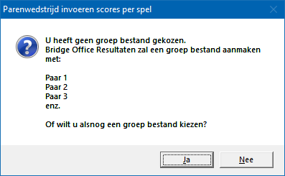

Klikt u hier op Nee, dan gaat u de scores invoeren, zonder gebruik te maken van paarnamen.
Klikt u Ja, dan kunt u alsnog een groep bestand kiezen.

Groep bestand

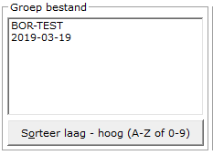

Wij zien in de lijst Groep bestand de groep bestanden die wij in de loop van deze handleiding hebben aangemaakt.
Wanneer u later meerdere groep bestanden heeft (gebruikt), dan kunt de bestanden ook van laag naar hoog laten sorteren.
Dit kunt u telkens wanneer u hier komt, aanpassen.

Actieve schema’s

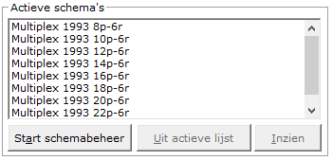
Dit zijn de speelschema’s waar Bridge Office Resultaten gebruik van maakt.
De speelschema’s Multiplex 1993 zijn eruit de meeste gebruikte speelschema’s.
Door op een speelschema te klikken, kunt u dit schema uit actieve schema lijst verwijderen.
Het speelschema wordt dan niet meer gebruikt door Bridge Office Resultaten.
Klik op het speelschema Multiplex 1993 12p-6r, zodat dit geselecteerd is.
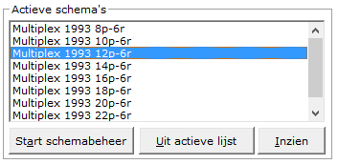

Speelschema inzien.
Klik op de knop Inzien.
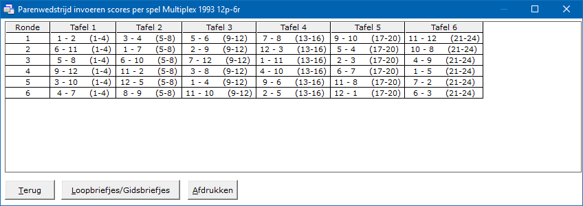
Hier ziet u het speelschema Multiplex 1993 12 paren en 6 ronden.
Omdat wij bij de Instelling Algemeen ingesteld hebben, dat wij 4 spellen per ronde spelen, heeft Bridge Office Resultaten de spelnummers al voor ons gevuld.
Wij kunnen hier het speelschema afdrukken.

Loopbriefjes/Gidsbriefjes
Wij kunnen ook de loop/gidsbriefjes inkijken en laten afdrukken.
Het komt nog wel eens voor dat iemand de week ervoor het gids/loop briefje niet heeft ingeleverd.
Nu kunt u loop/gids briefje van een paarnummer afdrukken.
Door op de pijltjes rechtsonder te klikken, verhoogt of verlaagt u het paarnummer.

Verwijder speelschema uit actieve lijst

Klikt u op de knop Uit actieve lijst, dan wordt het speelschema, zonder waarschuwing uit de actieve lijst verwijderd. U kunt het speelschema altijd terug plaatsen in de actieve lijst.

Toevoegen van een speelschema aan de actieve lijst
Klik op de knop Schemabeheer

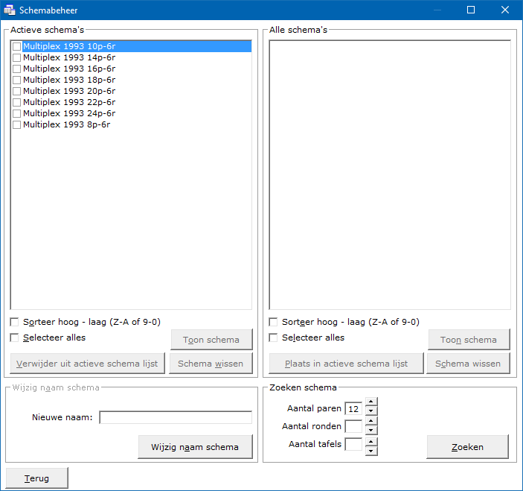
Wij gaan het speelschema Multiplex 1993 12 paren en 6 ronden weer toevoegen aan de actieve lijst.
Helemaal rechts onderaan staat het kader Zoeken schema.
Achter het aantal paren staat het cijfer 12. Dat komt goed uit want dat moeten wij ook hebben.
Klik op de knop Zoeken.
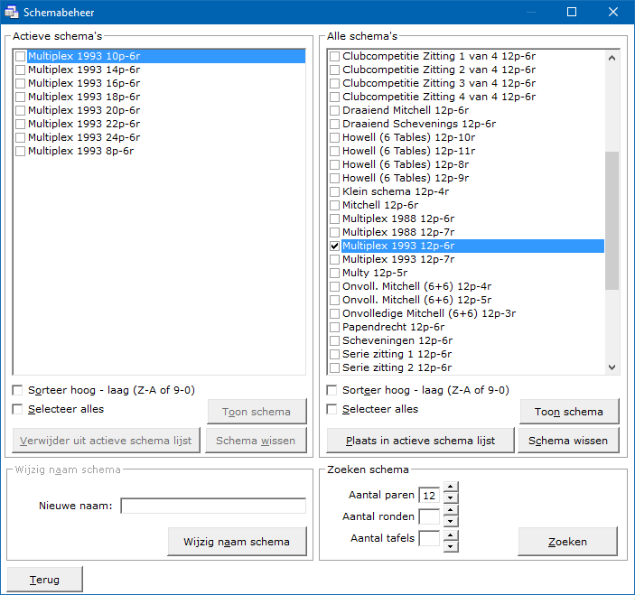
In de rechter lijst zien wij nu alle schema’s voor 12 paren staan.
Zoek het speelschema Multiplex 1993 12 paren en 6 ronden en vink het AAN.
Klik op de knop Plaats in actieve schema lijst.
Het speelschema Multiplex 1993 12 paren en 6 ronden is toegevoegd aan de actieve schema lijst.
Klik nu op de knop Terug. Het schema is ook hier weer toegevoegd.
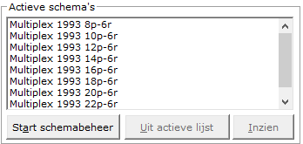
Klik op het groep bestand BOR-TEST.

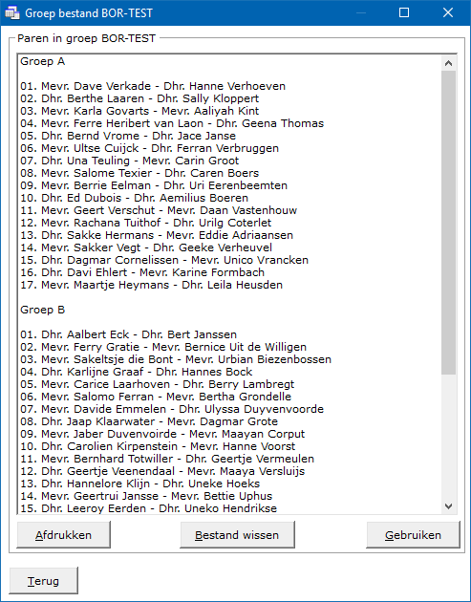

U ziet de paren van de groepen in de lijst staan.
Deze kunt u hier nog laten afdrukken door op de knap Afdrukken te klikken.

U kunt zelfs het hele bestand hier definitief laten wissen. Klik daarvoor op Bestand wissen.

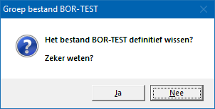

Wij doen beiden niet en klikken op de knop Gebruiken.
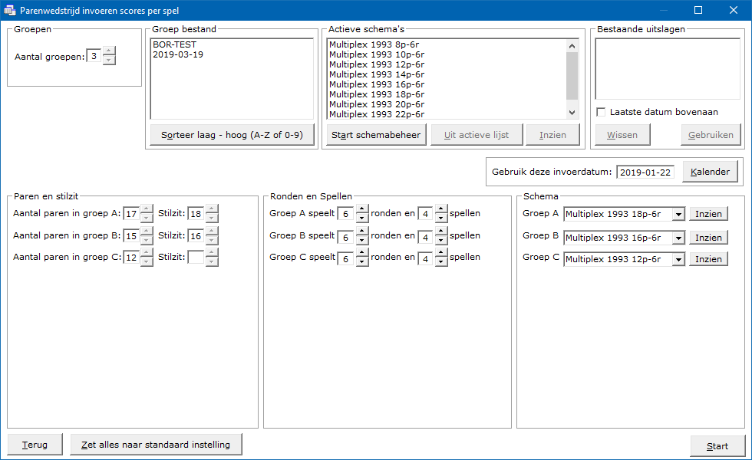

Bridge Office Resultaten heeft nu het volgende aangepast.
In groep A het aantal paren en de Stilzit is bepaald. Ook het speelschema is al gekozen.
In groep B het aantal paren en de Stilzit is bepaald. Ook het speelschema is al gekozen.
In groep C het aantal paren bepaald. Ook het speelschema is al gekozen.

Door op de knop Start te klikken, gaat u:
De scores per spel invoeren.
De biedingen per spel invoeren.
De scores per ronde invoeren.
De biedingen per ronde invoeren.

Bestaande uitslagen
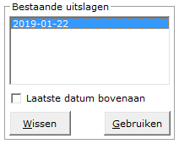
Indien u al scores of biedingen heeft ingevoerd, dan verschijnt de speeldatum in dit kader.
Selecteert u een van deze speeldatums, dan klikt u op de knop Gebruiken en niet op de knop Start.

Laatste datum boven
U kunt de laatste gebruikte datum bovenaan in de lijst laten zetten.
Zodat u bij een lange lijst, niet naar beneden hoeft te scrollen.
U kunt de sortering telkens naar wens aanpassen.

Wissen
U kunt hier de datum definitief laten wissen.
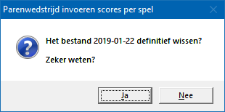
Klikt u hier op Ja, dan wordt de datum definitief gewist.

Gebruiken
Klikt u op de knop Gebruiken, dan zal Bridge Office Resultaten u verder niks meer vragen en meteen doorgaan naar het invoeren van de scores of biedingen.

Gebruik een andere invoerdatum

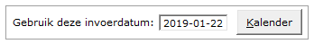

Wanneer u een andere invoerdatum wilt gebruiken, dan de actuele datum, kies dan eerst het groep bestand. Door een nieuw groep bestand te kiezen, woorden eerst alle instellingen terug gezet naar de standaard instellingen. Dus ook de invoerdatum wordt dan terug gezet naar de actuele datum.

Kalender

Klik op de knop Kalender.

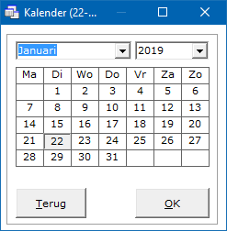

Selecteer de datum en klik op de knop OK.
De gekozen datum wordt de speeldatum, waarvoor de scores gaat invullen.

Onder de datum die hier staat, wordt alle invoer opgeslagen.
Een voordeel hiervan is, dat u morgen de spellen van vandaag in kunt vullen en deze worden onder de datum van vandaag opgeslagen.

Wijzigingen bij instellingen

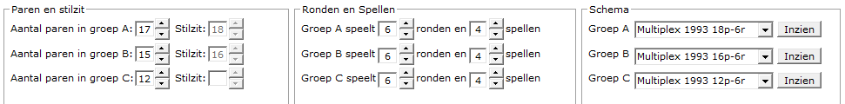
Gebruikt u een groep bestand, dan kunt u aan het aantal groepen, paren en de stilzit niets veranderen. Het aantal ronden en spellen en welk speelschema u gaat gebruiken, dat kunt u hier wel wijzigen.

Vindt u dat alles goed is ingesteld, dan klikt u op de knop Start.

Invoeren van scores

Het invoeren van scores is voor een parenwedstrijd, persoonlijke wedstrijd en kofferbridge, altijd het zelfde. Het enige verschil dat er is, dat u dit per spel of per ronde kunt doen.
Per spel wil zeggen, dat u de scorebriefjes aan het einde van de middag of avond ophaalt om ze in te voeren. Per ronde, haalt u iedere ronde de scoreslips op.
Maar het invoeren van de scores is precies hetzelfde.
De presentatie voor het invoeren die verschilt per spel en per ronde.

Met score wordt een plus of een min score voor het Noord-Zuid paar.
Deze wordt bij per spel invoer rechts naast de paarnummers gedaan en bij de score slips rechts naast de spelnummers.
Om telkens een + voor score van Noord-Zuid n te voeren is teveel van het goede.
Een voorbeeld van ho wij scores in kunnen voeren.
100
420
-120
-100
-50
En dat is altijd de Noord-Zuid score.
Bridge Office Resultaten vult zelf de score voor Oost -West in.
Nood-Zuid Oost-West
100 -100
420 -420
-120 120
-100 100
-50 50

Heeft u een herhaling van een score, druk dan nogmaals op de <ENTER>toets.
Vul bijvoorbeeld -420 en druk op de <ENTER>toets.
Herhaalt die score zich bij het volgende paar, druk dan nogmaals op de <ENTER>toets.
U krijgt dan bijvoorbeeld:
Nood-Zuid Oost-West
620 -620
620 -620
620 -620
-100 100
-100 100
-100 100

Invoeren van bijzondere voorvallen

Een rond pas
Vul dan een score van 0 (nul) in en druk op de <ENTER>toets.

Spel niet gespeeld

Vul dan als score de letter n (niet gespeeld) in en druk op de <ENTER>toets.

Arbitrale score invullen

Een arbitrale score is niet per definitie gelijk voor het Noord-Zuid paar als voor het Oost-West paar.
Een arbitrale score eindigt altijd met een % teken.
Hieraan kan Bridge Office Resultaten zien, dat het een arbitrale score betreft.
Geeft als arbitrale score voor het Noord-Zuid paar bijvoorbeeld 50% in, dan plaats Bridge Office Resultaten deze 50% ook bij het Oost-West paar.
Geeft als arbitrale score voor het Noord-Zuid paar bijvoorbeeld 65% in, dan plaats Bridge Office Resultaten deze 65% ook bij het Oost-West paar.
U kunt zowel de arbitrale score van Noord-Zuid als van Oost-West wijzigen.
Geeft als arbitrale score voor het Noord-Zuid paar bijvoorbeeld 65% in, dan kunt u bijvoorbeeld 35% bij het Oost-West paar invoeren.
U bepaald zelf de hoogte van de arbitrale score voor beide paren.
Sluit een arbitrale score altijd af met de <ENTER>toets.

Contra zit / draaihand
De contra zit wordt vaak verwisseld met een draaihand.
Een contra zit wil zeggen, dat het Noord-Zuid paar met de handen van het Oost-West heeft gespeeld en andersom natuurlijk. Vaak komt dit omdat de spelers van Noord-Zuid (onbewust) op de Oost-West plaat gaan zitten.
Een draaihand is, wanneer bijvoorbeeld de kaarten van Zuid in het board bij West zitten. Of welke andere combinatie. Hierin voorziet Bridge Office Resultaten niet, maar u kunt dit oplossen door een arbitrale score toe te kennen aan de paren die tot deze ontdekking zijn gekomen.
De hand is dus verdraaid.
Kunt u het spel nog herstellen, door de verkeerde West kaarten weer te verruilen met de Zuid kaarten, dan kun tu het spel verder door laten spelen.
Bij invoeren van spellen:
Klik met de rechtermuisknop op het Noord-Zuid paar of het Oost-West paar, bij invoeren per spel.
Bij het invoeren per ronde, klikt u op het betreffende spelnummer.
U krijgt van Bridge Office Resultaten dan de volgende vraag:

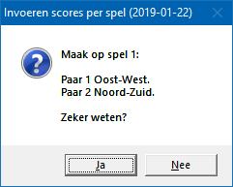

Klikt u op Ja, dan wordt paar 1 ALLEEN voor dit spel, Oost-West en Noord-Zuid wordt ALLEEN voor dit spel Oost-West.
Als de paren het scorebriefje goed hebben ingevuld, dan staat de Noord-Zuid score bij paar 2 en Oost-West score bij paar 1.
Door nogmaals met de rechtermuisknop op het Noord-Zuid paar of het Oost-West paar te klikken,
Krijgt u de omgedraaide vraag van Bridge Office Resultaten.

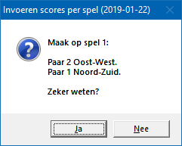

Score wissen

Klik met de linkermuisknop in het betreffende veld zodat de cursor daar staat te knipperen.
Druk dan op de let c (clear) en de score in het invoerveld wordt gewist.
U kunt een score natuurlijk ook met de <BACKSPACE> wissen.

Alles is ingevoerd
Zijn alle score van een spel of ronde ingevoerd, dan wordt de knop OK actief.
U mag er met de muis op klikken, maar u kunt ook nogmaals de <ENTER>toets drukken.

Het versnellen van de invoer
Alles wat wij in moeten typen kost tijd, dus willen wij zoveel mogelijke beperken.
Bridge Office heeft daar verschillende mogelijkheden voor.

Aan vink vakjes bij score het invoeren
Afhankelijk van de manier van invoeren, spel of slip, kunt u een aan vink vakje AAN vinken.
Bij het invoeren per spel: Zet automatisch volgend spel voor
Bij invoeren per ronde: Zet automatisch volgende ronde voor
U kunt deze aan vink vakjes tijdens het invoeren AAN of UIT zetten.

Snel invoer
Snel invoer wil zeggen, dat u de laatste (0) nul van de score niet hoeft in te voeren.
Snel invoer wordt aangezet in het scherm waar u de scores in gaat invoeren.
Hou de <CTRL>toets ingedrukt en druk dan op letter S.

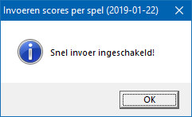

Hou de <CTRL>toets nogmaals ingedrukt en druk dan op letter S.

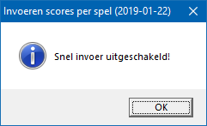

U kunt dit altijd tijdens het invoeren van scores wijzigen.
Heeft u alle spellen van de betreffende groep ingevoerd, dan verschijnt van zelf de knop Uitslag.

Invoeren van biedingen

Het invoeren van biedingen is voor een parenwedstrijd, persoonlijke wedstrijd en kofferbridge, altijd het zelfde.
Het enige verschil dat er is, dat u dit per spel of per ronde kunt doen. (Dit laatste kan natuurlijk niet wanneer u koffer bridge speelt)
Per spel wil zeggen, dat u de scorebriefjes aan het einde van de middag of avond of aan het einde van de koffer ophaalt om ze in te voeren.
Per ronde, haalt u iedere ronde de score slips op.
Maar het invoeren van de biedingen is precies hetzelfde.
De presentatie voor het invoeren die verschilt per spel en per ronde.

Het invoeren van de biedingen wordt altijd op een centrale plek gedaan.
Dit, omdat de bieding en het resultaat altijd afsluit met wie het gespeeld heeft.
Een voorbeeld: 3h+1n
Ten opzichte van het invoeren van scores, moeten wij bij de biedingen ingeven, wat het resultaat is en wie dit spel gespeeld.
Een score briefje of score slip ziet er bij het invoeren als volgt uit.

Noord-Zuid Oost-West
3h+1
4hc
4s-2
3sc
4h-1

Invoeren van bijzondere voorvallen

Doublet

Voor een doublet gebruiken wij bij de invoer in uitroepteken.
6h-1!
4sc!
3a+2!
Vergeet niet de leider te vermelden. Anders blijft Bridge Office Resultaten wachten tot hij weet wie er gespeeld heeft. n, z, o of w.

Redoublet

Voor een redoublet gebruiken wij bij de invoer in 2 uitroeptekens.
6h-1!!
4sc!!
3a+2!!
Vergeet niet de leider te vermelden. Anders blijft Bridge Office Resultaten wachten tot hij weet wie er gespeeld heeft. n, z, o of w.

Een rond pas
Vul dan de letter p (pas) in en druk op de <ENTER>toets.

Spel niet gespeeld
Vul dan als score de letter n (niet gespeeld) in en druk op de <ENTER>toets.

Arbitrale score
Klik op de knop Arbitrale score.
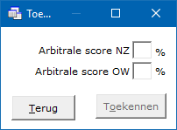
Vul achter Arbitrale score NZ de hoogte van de arbitrale score ZONDER het % teken.
Vul achter Arbitrale score OW de hoogte van de arbitrale score ZONDER het % teken.
Dit kan voor beide paren anders zijn. Bij NZ kan dat bijvoorbeeld 65 zijn en bij OW 35.
U bepaalt hoe hoog de arbitrale score is.
Heeft u voor beide paren de hoogte van de arbitrale score ingevuld, klik dan op de knop Toekennen.
Bridge Office Resultaten plaatst de arbitrale score bij de juiste paren.

Contra zit / draaihand
De contra zit wordt vaak verwisseld met een draaihand.
Een contra zit wil zeggen, dat het Noord-Zuid paar met de handen van het Oost-West heeft gespeeld en andersom natuurlijk. Vaak komt dit omdat de spelers van Noord-Zuid (onbewust) op de Oost-West plaat gaan zitten.
Een draaihand is, wanneer bijvoorbeeld de kaarten van Zuid bij in het board bij West zitten. Of welke andere combinatie. Hierin voorziet Bridge Office Resultaten niet, maar u kunt dit oplossen door een arbitrale score toe te kennen aan de paren die tot deze ontdekking zijn gekomen.
De hand is dus verdraaid.
Kunt u het spel nog herstellen, door de verkeerde West kaarten weer te verruilen met de Zuid kaarten, dan kun tu het spel verder door laten spelen.
Bij invoeren van spellen:
Klik met de rechtermuisknop op het Noord-Zuid paar of het Oost-West paar, bij invoeren per spel.
Bij het invoeren per ronde, klikt u op het betreffende spelnummer.
U krijgt van Bridge Office Resultaten dan de volgende vraag:

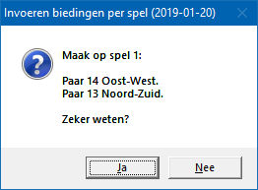

Klikt u op Ja, dan wordt paar 14 ALLEEN voor dit spel, Oost-West en Noord-Zuid wordt ALLEEN voor dit spel Oost-West.
Als de paren het scorebriefje goed hebben ingevuld, dan staat de Noord-Zuid score bij paar 13 en Oost-West score bij paar 14.
Door nogmaals met de rechtermuisknop op het Noord-Zuid paar of het Oost-West paar te klikken,
Krijgt u de omgedraaide vraag van Bridge Office Resultaten.

Bieding wissen

Klik in het score briefje of score slip op de bieding die u wilt wissen.
U krijgt dan de volgende vraag.

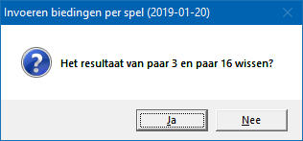
Klikt u op Ja, dan wordt de betreffende bieding gewist en MOET u de juiste bieding invoeren.
Klik u op Nee, dan gebeurt er niets en kunt u gewoon verder.

Alles is ingevoerd

Zijn alle score van een spel of ronde ingevoerd, dan wordt de knop OK actief.
U mag er met de muis op klikken, maar u kunt ook nogmaals op de <ENTER>toets drukken.

Het versnellen van de invoer

Afhankelijk van de manier van invoeren, spel of slip, kunt u een aan vink vakje AAN vinken.
Bij het invoeren per spel: invoer afsluiten met ENTER
Wanneer u dit aan vink vakje AAN vinkt, dan moet u elke bieding die u invoer bevestigen met de <ENTER>toets. Vinkt u dit aan vink vakje UIT, dan controleert Bridge Office Resultaten of wat in gevoerd heeft klopt en zodra u n,z,o of w heeft ingegeven, plaatst Bridge Office Resultaten de bieding in het score briefje of score slip.
Het is even wennen, maar ik kan u verzekeren, dat u er snel aan went en daardoor ook snel klaar bent met invoeren.
Bridge Office Resultaten zet hier automatisch het volgende spel voor.
Bij het invoeren per ronde: invoer afsluiten met ENTER
Wanneer u dit aan vink vakje AAN vinkt, dan moet u elke bieding die u invoer bevestigen met de <ENTER>toets. Vinkt u dit aan vink vakje UIT, dan controleert Bridge Office Resultaten of wat in gevoerd heeft klopt en zodra u n,z,o of w heeft ingegeven, plaatst Bridge Office Resultaten de bieding in het score briefje of score slip.
Het is even wennen, maar ik kan u verzekeren, dat u er snel aan went en daardoor ook snel klaar bent met invoeren.
Bij invoeren per ronde: Zet automatisch volgende ronde voor
Ik neem aan dat dit aan vink vakje voor zich spreekt.
U kunt tijdens de invoer de aan vink vakjes AAN of UIT vinken

Knoppen bij het invoeren en hun betekenis

De knoppen vindt u bij alle invoerscherm terug.
Dus bij een Parenwedstrijd, Persoonlijke wedstrijd en Koffer bridge.
Het is alleen Koffer bridge dat geen invoer per ronde heeft.
Paren wedstrijd en Persoonlijke wedstrijd kennen de volgende invoer mogelijkheden.
Per spel scores invoeren Bijvoorbeeld: -100, 420, 90 -90
Per spel biedingen invoeren Bijvoorbeeld: 1h+1n, 4h-2z, 3acw
Per ronde scores invoeren Bijvoorbeeld: -100, 420, 90 -90
Per ronde biedingen invoeren Bijvoorbeeld: 1h+1n, 4h-2z, 3acw

Kofferbridge kent allen de volgende invoer.
Per spel scores invoeren Bijvoorbeeld: -100, 420, 90 -90
Per spel biedingen invoeren Bijvoorbeeld: 1h+1n, 4h-2z, 3acw

Knoppen bij invoer per spel

OK

Hiermee slaat het ingevoerde spel op.
Afhankelijk van wat u ingesteld heeft, zet Bridge Office u het volgende spel voor.

Afdrukken

Hiermee drukt u het spel dat voor staat af.
Zou dit niet vaak doen, want alleen het actieve spel wordt afgedrukt.

Wis spel

Het actieve spel of het spel dat voor staat wordt na bevestiging definitief gewist.
Zijn MP al berekend, dan zal Bridge Office Resultaten de MP ook uit de lijst verwijderen.

Arbitrage

Deze knop verschijnt alleen, wanneer u biedingen in het voeren bent.
Wanneer u daar op klikt, kunt u een arbitrage score invoeren voor de betreffende paren.
Zie hiervoor ook Invoeren scores en biedingen

Wis alle spellen

De tekst zegt het al. Alle spellen worden na bevestiging definitief gewist.
Geeft u Bridge Office Resultaten de opdracht om de spellen te wissen, dan moet u ze weer opnieuw invoeren. Er moet dus wel een dringende reden zijn, om dit te doen.

Druk alle scorebriefjes af

Bridge Office Resultaten zal bij het afdrukken zoveel mogelijk spellen op een A4 afdrukken.

Combitafel

Deze knop wordt alleen zichtbaar, wanneer u met 2 of meer groepen speelt en 2 of meer groepen hebben een stilzit/wachttafel. Is dat niet zo, omdat er geen stilzit/wachttafel is of u speelt maar met 1 groep, dan verschijnt deze knop niet.
U gaat naar het scherm om de combitafel in te voeren, te wissen of om in de uitslag te laten plaatsen.

Uitslag

Bridge Office Resultaten rekent de uitslag uit en laat deze zien.
Vanuit dat scherm kunt naar de invoer controle, frequentiestaat, afdrukken, HTML bestand maken.
Voor alle mogelijkheden kijk bij het scherm Uitslagen.

Terug

Hiermee gaat u terug naar het scherm, waar u het aantal paren, ronden, spellen en speelschema heeft opgegeven.

Knoppen invoer per ronde

OK

Hiermee slaat het ingevoerde scoreslip op.
Afhankelijk van wat u ingesteld heeft, zet Bridge Office u de volgende scoreslip voor.

Afdrukken

Hiermee drukt u de scoreslip die voor staat af.
Niet te vaak doen, want alleen de actieve scoreslip wordt afgedrukt.

Wis slip

Hiermee wist u na bevestiging de scoreslip die voor staat of actief is definitief.
Is de ingevulde scoreslip die u wist al in de lijst gezet, dan verwijdert Bridge Office Resultaten de ingevoerde gegevens ook uit de lijst.

Arbitrage

Deze knop verschijnt alleen, wanneer u biedingen in het voeren bent.
Wanneer u daar op klikt, kunt u een arbitrage score invoeren voor de betreffende paren.
Zie hiervoor ook Invoeren scores en biedingen

Wis alle scoreslips

Na bevestiging zal Bridge Office Resultaten alle scoreslips wissen. Ook de lijst wordt gewist, waar de invoer in opgeslagen is. Eenmaal gewist, dan moet u de scoreslips weer opnieuw invoeren.

Druk alle scoreslips af

Bij het afdrukken van de scoreslips zal Bridge Office Resultaten zoveel mogelijk scoreslips op een A4 afdrukken.

Toom MP

Deze knop verschijnt alleen, wanneer u biedingen per ronde heeft ingevoerd.
U kunt dan switchen van lijst tussen het tonen van de biedingen of het tonen van de MP.

Combitafel

Deze knop wordt alleen zichtbaar, wanneer u met 2 of meer groepen speelt en 2 of meer groepen hebben een stilzit/wachttafel. Is dat niet zo, omdat er geen stilzit/wachttafel is of u speelt maar met 1 groep, dan verschijnt deze knop niet.
Klikt u deze knop, dan gaat u naar het invoeren, wissen of aan uitslag toevoegen van de combitafel.

Uitslag

Bridge Office Resultaten rekent de uitslag uit en laat deze zien.
Vanuit dat scherm kunt naar de invoer controle, frequentiestaat, afdrukken, HTML bestand maken.
Voor alle mogelijkheden kijk bij het scherm Uitslagen.

Terug

Hiermee gaat u terug naar het scherm, waar u het aantal paren, ronden, spellen en speelschema heeft opgegeven.

Combitafel

Indien er in meerdere groepen in stilzit/wachttafel is, dan kunt u deze paren aan een combitafel tegen elkaar laten spelen. Het resultaat daarvan, kan verwerkt worden in de uitslag.
Een combitafel invoeren kan pas, wanneer van alle groepen de uitslag bekend is.
In de schermafdrukken zien wij de invoer van de combitafel per spel.
Het principe blijft invoer per ronde hetzelfde.
Alleen per ronde staan er knopjes voor de ronde en niet voor de spellen.
Wanneer men de biedingen ingeeft en niet de scores, gaat invoeren van de biedingen het zelfde als bij het invoeren van spellen of per ronde.
Ook het invoeren van bijzondere gevallen, gaat precies hetzelfde als bij de gewone invoer.

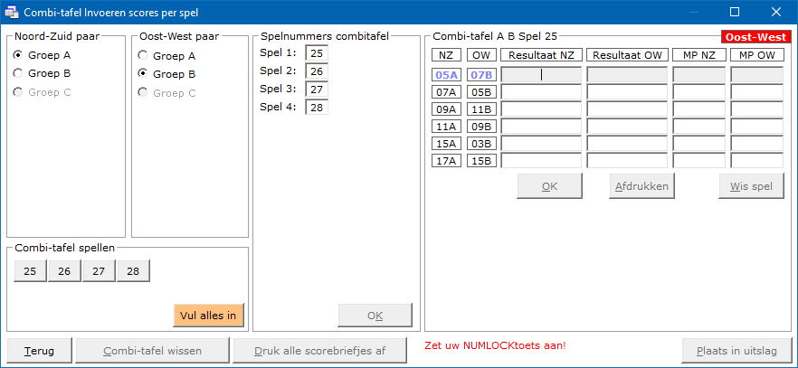

Bepaal eerst welke groep NZ gaat zitten en welke groep OW.
Daarna moet u de spelnummers die gespeeld worden ingegeven.
Dan geeft u de scores in. Alles wat bij de normale invoer gedaan kan worden, kan ook bij het invoeren van een combitafel gedaan worden.
Hiermee bedoel ik een rondpas, niet gespeeld, contra zit.

Spel afdrukken

Klik op de knop Wissen onder het spel dat u ingevoerd heeft.
U kunt ieder spel afzonderlijk laten afdrukken. In kan mij dat zo voorstellen wanneer een paar iets wil weten over één spelnummer.

Spel wissen

Klik op de knop Wissen onder het spel dat u ingevoerd heeft.

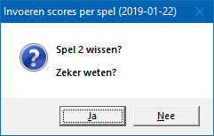

Klikt u op Ja, dan wordt het spel gewist en kunt u het opnieuw invoeren.
Bij Nee, klikt u op de knop OK en gaat verder met volgende spel.

In laten vullen

Bridge Office Resultaten kan natuurlijk voor u alle score invullen.
Houdt de <CTRL>toets en de <SHIFT>toets ingedrukt en druk dan op de letter T.
De oranje knop verschijnt en wanneer u daarop klikt, zal Bridge Office Resultaten u alle scorebriefjes van deze groep invullen.

Combitafel A-B wissen

U kunt de gehele combitafel laten wissen.
Alle spellen die u ingevoerd heeft worden gewist en u kunt de spellen opnieuw ingeven.
Maar ook de toegekende MP worden dan uit de uitslag verwijdert en ieder paar heeft dan weer een stilzit of wachttafel. Alles staat dan weer zoals er geen combitafel was ingevuld.
U kunt andere spelnummers ingeven en u kunt opnieuw bepalen welke groep NZ speelt en welke groep OW.

Druk alle scorebriefjes af

U kunt door op de knop Druk alle scorebriefjes af de scorebriefjes van de combitafel, zoals u die heeft ingevoerd afdrukken. U kan dit alleen per groep doen.

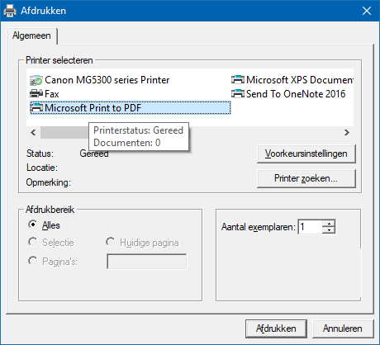

Kies Microsoft Print to PDF om er een pdf bestand van te maken.

Plaats in uitslag

Door op de knop Plaats in uitslag, laat u de MP voor de paren die de combitafel hebben gespeeld, plaatsen in hun uitslag.
Daarna wordt de uitslag opnieuw berekend.

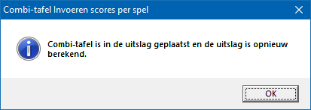

Start invoer koffer bridge
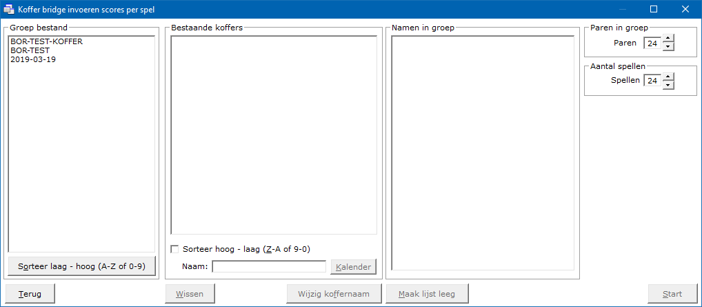

Er is voor deze handleiding een groep bestand BOR-TEST-KOFFER aangemaakt.
Onder het kader Groep bestand kunt u de groep bestanden vaal laag naar hoog laten sorteren, als u dat gemakkelijker vindt.

Selecteer uw groep bestand

Klik op het groep bestand dat u wilt gebruiken voor het invoeren van het koffer.
Voldoet het groep bestand dat u gekozen heeft niet aan de eisen voor koffer bridge, dan zal Bridge Office Resultaten hier melding van maken en zal het bestand niet gebruiken.

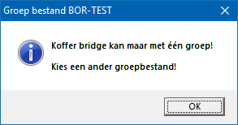
Is het koffer door meerdere groepen gespeeld, dan moet u voor iedere groep een groep bestand maken. Kies dan wel een duidelijke naam voor het groep bestand.
Bijvoorbeeld: Groep 1 – Koffer 1 en Groep 2 – Koffer 1.
Belangrijk voor u is, dat u de benodigde groepen aan hun naam herkent.

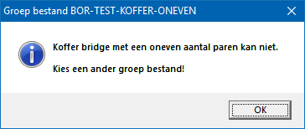
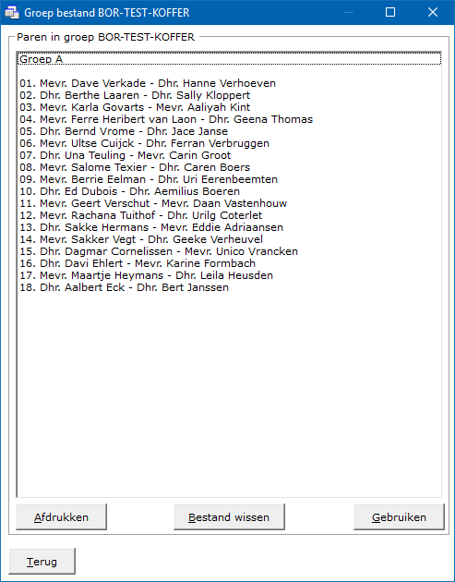
U ziet nu de paren die in het groep bestand staan.

Afdrukken

U kunt de lijst met paren laten afdrukken.

Bestand wissen

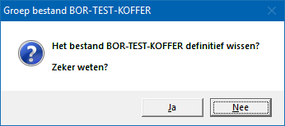

Bridge Office Resultaten zal u vragen of u het groep bestand definitief wilt wissen.
U moet dan een ander groep bestand kiezen.
Wel zal het gewiste bestand niet meer in de lijst van groep bestanden voorkomen.

Gebruiken

De namenlijst wordt in de lijst Namen geplaatst.
Aan de namen in die lijst kunt u nu niets veranderen .
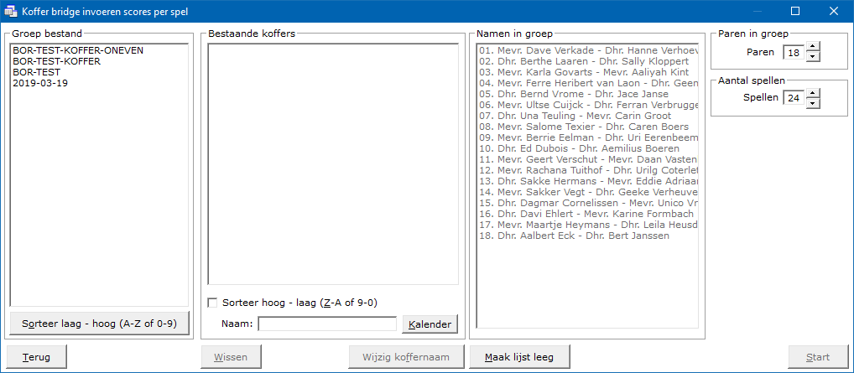

Bestaande koffers

Deze lijst is op het moment leeg. Heeft u een koffer ingevoerd, dan verschijnt dat koffer in deze lijst.

Sorteer hoog - laag (Z-A of 0-9)
Indien er meerdere koffers in de lijst staan, kan het voor u misschien gemakkelijker zijn om de sortering om te draaien.
U kunt deze instelling altijd wijzigen, door het aan vink vakje AAN of UIT te vinken.

Aantal paren
U kunt het aantal paren niet wijzigen, wanneer u een groep bestand heeft gekozen.
Ander zouden er paren zonder namen mee doen.
Hebben meer paren het koffer gespeeld, dan in het namen bestand staan, dan kunt u met de optie Paren toevoegen/wijzigen paren toevoegen aan het koffer.

Aantal spellen per koffer
U kunt maximaal 36 spellen in een koffer spelen.
Minimaal is 1 spel, maar dat zal wel niet voorkomen.
Is misschien een uitdaging? Toch?
Het aantal spellen kan en mag voor ieder koffer anders zijn.

Naam

Hier geven wij de koffer die wij in gaan vullen een naam.
U bent vrij in de keuze van de naam, maar geef het koffer een naam die u altijd aan de naam kunt herkennen.
Een voorbeeld: Koffer 1 januari 2019
Koffer 2 januari 2019

U kunt ook op de knop Kalender klikken om een datum te kiezen.

Kalender

Klik op de knop Kalender.

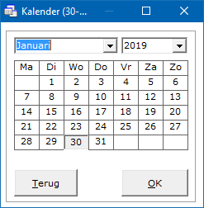

Selecteer de datum en klik op de knop OK.
De gekozen datum wordt de speeldatum, waarvoor de scores gaat invullen.

Onder de datum die hier staat, het tekstveld achter Naam: ingevuld.
U kunt aan de datum nog tekst toevoegen als u dat wilt.

Heeft u bij de naam al het woordje Koffer ingevuld, dan plaatst Bridge Office Resultaten de datum achter Koffer. De invoer van dit koffer krijgt dan de naam Koffer 2019-01-30.

Start

Klik nu op de knop Start.
Voor de invoer kijk bij Invoeren Scores of bij Invoeren biedingen.

Wijzigingen aanbrengen in reeds ingevoerde koffer

Start invoer koffer bridge.

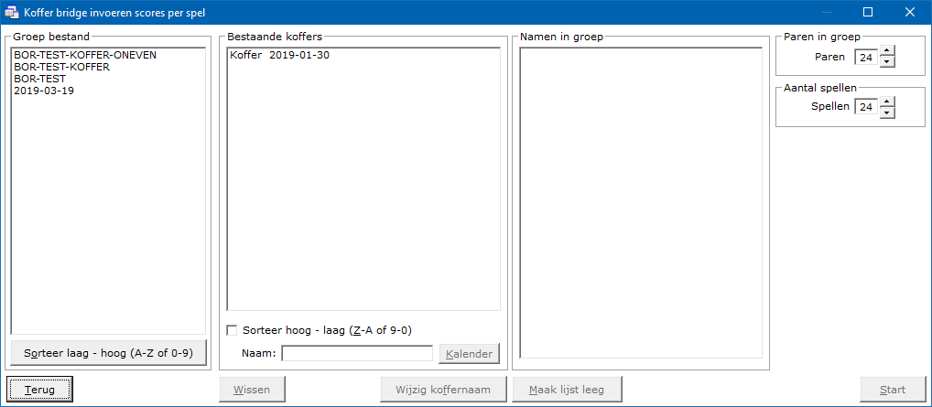

In de lijst Bestande koffers klikt u op het betreffende koffer.

Wissen

De knop Wissen wordt actief en u kunt hier het betreffende koffer definitief wissen.

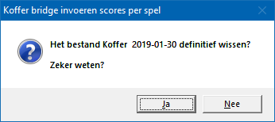

Klikt u op Ja, dan wordt het koffer definitief gewist.

Wijzig koffernaam

De naam van het geselecteerde koffer komt in het kader achter Naam: te staan.
Daar kunt u nu de naam van het koffer aanpassen.
Heeft u dat gedaan, dan klikt u op de knop Wijzig koffernaam.
De wijziging wordt meteen door Bridge Office Resultaten uitgevoerd.
U kunt de naam van een koffer hier altijd wijzigen.

Maak lijst leeg

Met deze knop wist u alleen de lijst.
Het koffer bestand dat u gekozen heeft, blijft gewoon bestaan.
U moet nu een ander of het zelfde koffer bestand kiezen.

Paren toevoegen/wijzigen

Hier kunt u paarnamen wijzigen of paren toevoegen.

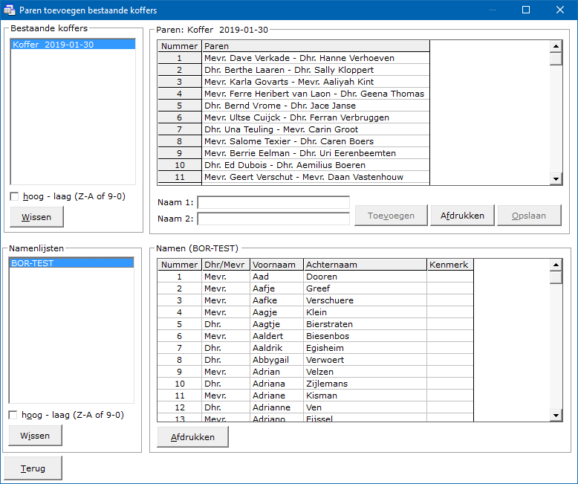

Bestaande koffers

Klik in de lijst Bestaande koffers op het koffer waar u namen in wil wijzigen of paren aan toe wilt voegen. Zodra u op de een koffer klikt, dan verschijnen de paren rechts naast de lijst met bestaande koffers.

Sortering bestaande koffers

U kunt de koffers van hoog naar laag laten sorteren door het aan vink vakje hoog – laag (Z-A of 9-0) AAN te vinken. Vinkt u het aan vink vakje uit sorteren de koffers zich in de lijst van laag naar hoog.
U kunt de sortering altijd aanpassen.

Wissen van bestaande koffers

Door op de knop Wissen te klikken onder de lijst met bestaande koffers, kunt u het geselecteerde koffer definitief laten wissen.

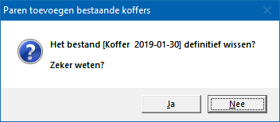

Klikt u hier op Ja, dan wist Bridge Office Resultaten het koffer bestand definitief.

Naam in een paar wijzigen

Bridge Office Resultaten zal het niet toestaan om een paar te wijzigen of te verwijderen, wanneer al scores of biedingen zijn ingevoerd op het gekozen koffer.

Klik in de lijst van het koffer op het paar waar u een naam van wilt wijzigen.

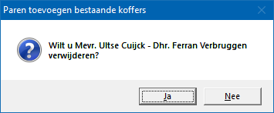

Klikt u hier op Ja, dan wordt het paar uit het koffer bestand verwijdert.
Klikt u hier op Nee, dan kunt u de naam of namen wijzigen.
Is het paar uit het koffer bestand verwijderd, dan plaatst Bridge Office Resultaten de namen weer terug in de namen lijst.
De beide namen worden onder aan de lijst toegevoegd.
Klik op Dhr./Mevr., Voornaam, Achternaam of Kenmerk en de toegevoegde namen worden in de sortering meegenomen.
Let wel. Indien het groep bestand voor uw koffer een oneven aantal paren heeft, dan kunt u het groep bestand niet opslaan.

Toevoegen

U heeft in de groepslijst op een paar geklikt en bij de vraag of dit paar wilt wissen, heeft u op Nee geklikt. Dan wordt de knop Toevoegen actief.
U kunt de naam wijzigen of een naam wissen en daar een nieuwe naam aan toevoegen.
Zodra u op de knop Toevoegen klikt, dan krijgt dit paar weer zijn originele paarnummer terug.

U kunt op 2 namen uit de namenlijst klikken, dan wordt de knop Toevoegen actief.
Klik tu nu op toevoegen, dan wordt dit paar onder in groeslijst toegevoegd.

Voor beide gevallen: Bestaat de groepslijst uit een oneven aantal paren, dan kunt u die niet opslaan.

Afdrukken van het groep bestand

U kunt het groep bestand af laten drukken.

Opslaan

Klikt u op Opslaan, dan wordt het groep bestand onder dezelfde naam opgeslagen.
Dus het gekozen groep bestand wordt overschreven.
Is Bridge Office Resultaten daar mee klaar, dan krijgt u de volgende melding.

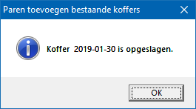

Kopie naar het Klembord maken

Zoals u weet kunt u van alle sheets van Bridge Office Resultaten een kopie naar het Klemboard maken, waar het dan gereed staat om in een ander programma te kunnen plakken.
Het kopiëren naar het Klemboard doet men door <CTRL>toets ingedrukt te houden en dan op de letter C te drukken.
Nu staan er 2 lijsten.
Houdt u <CTRL>toets ingedrukt en drukt u op de letter C, dan krijgt u de volgende vraag.

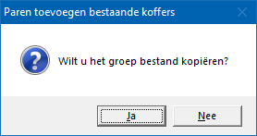

Klikt u op Nee, dan wordt de namenlijst naar het Klembord gekopieerd.

Namenlijsten

In het kader namenlijst staat het namens bestand of namen bestanden die heeft aangemaakt.

Sortering namenlijsten

U kunt de namenlijst van hoog naar laag laten sorteren door het aan vink vakje hoog – laag (Z-A of 9-0) AAN te vinken. Vinkt u het aan vink vakje uit sorteren de namenlijsten zich in de lijst van laag naar hoog. U kunt de sortering altijd aanpassen.

Wissen van bestaande namenlijst

Door op de knop Wissen te klikken onder de lijst met namenlijsten, kunt u de geselecteerde namenlijst definitief laten wissen.

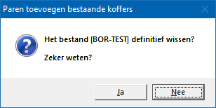

Klikt u hier op Ja, dan wist Bridge Office Resultaten de namenlijst definitief.

Afdrukken namenlijst

U kunt door op de knop afdrukken te klikken, de namenlijst laten afdrukken.

Gebruik van de namen in de namenlijst

Klik op een naam in de namenlijst.
De betreffende naam, wordt in het kader onder de groepslijst achter Naam 1: geplaatst
De betreffende naam wordt uit de namenlijst verwijderd.
U kunt dus nooit een zelfde naam kiezen.
Klik nogmaals op een naam in de namenlijst.
De betreffende naam, wordt in het kader onder de groepslijst achter Naam 2: geplaatst
De betreffende naam wordt uit de namenlijst verwijderd.
U kunt dus nooit een zelfde naam kiezen.
Klik dan op de knop Toevoegen.

Uitslagen na invoeren scores of biedingen

Wanneer men alle scores of biedingen heeft ingevoerd, wordt de knop Uitslag actief.
Bij een parenwedstrijd, persoonlijke wedstrijd en bij kofferbridge.
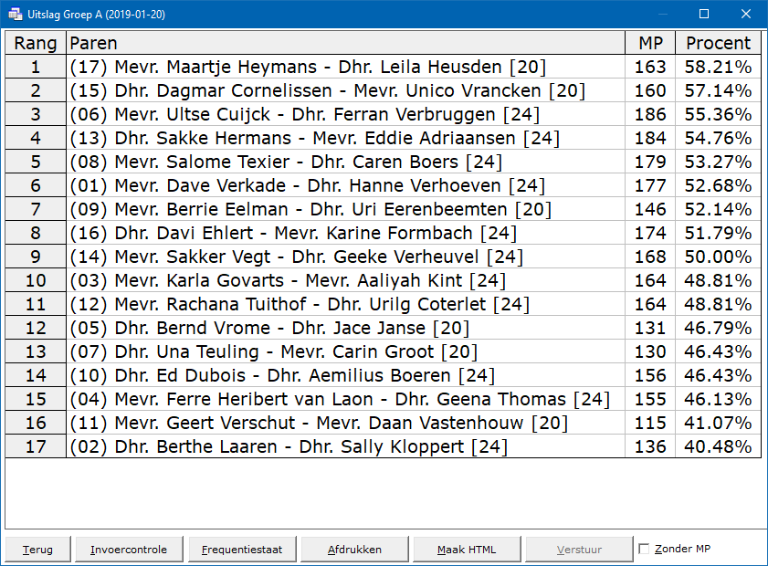

In dit voorbeeld zien wij dat paarnummer 17 Mevr. Maartje Heymans – Dhr, Leila Heusden de eerste plaats hebben behaald.
Achter hun namen staat [20]. Dit getal dat tussen de rechte haken staat, geeft aan hoeveel spellen dit paar heeft gespeeld.
Hier heeft dat paar stilzit of een wachttafel gehad en is geen combitafel toegevoegd aan de uitslag.
Zou er een combitafel zijn toegevoegd aan de uitslag en dit paar had die combitafel gespeeld, dan stond dit getal op [24].
Het kan ook zijn dat een paar een spel niet heeft gespeeld, dan kunt u dat aan het getal zien.
Zou paar paarnummer 17 Mevr. Maartje Heymans – Dhr, Leila Heusden een spel niet gespeeld hebben dan zou dit getal [19] zijn.
Het percentage wordt berekent aan de hand van het aantal spellen dat een paar gespeeld heeft en hoeveel MP dat paar behaald heeft.

Houdt u de <CTRL>toets ingedrukt en u drukt op de letter C, dan wordt deze uitslag naar het klembord gekopieerd.
U kunt de uitslag dan in ieder ander programma plakken.
U kunt maar één uitslag in het klemboard zetten.
Heeft u de uitslag ergens geplakt, dan kunt u een andere groep in het klimbord plaatsen.

Invoercontrole

U kunt vanuit de uitslag meteen naar het controleren van uw invoer gaan.

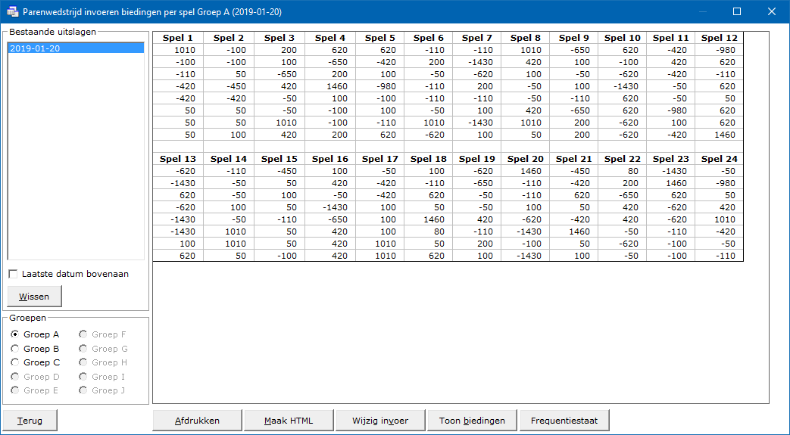

U kunt de scores bij alle invoer controleren. Ook wanneer u de biedingen heeft ingevoerd.

Afdrukken

Het is mogelijk dat Bridge Office Resultaten de invoercontrole niet af kan drukken, omdat die gewoon weg niet op het papier past.
Hou dan de <CTRL>toets ingedrukt en druk op de letter C.
De invoercontrole staat nu in het klembord. Plak deze dan in MS Word of MS Excel en probeer hem dan van daaruit af te drukken.
Heeft u graag een pdf bestand van uw namenlijst, kies dan bij de printerkeuze Microsoft Print to PDF.

Maak HTML

HTML staat voor Hyper Text Markup Language.
Een programmeertaal die wordt gebruikt voor het schrijven van webpagina documenten.
Een HTML bestand kan door elke Browser worden gelezen.
Onafhankelijk welke computer u gebruikt.
Er zijn verschillende besturingssystemen, maar die hebben allemaal een browser en kunnen dus allemaal een HTML bestand lezen. Daarom is in Bridge Office Resultaten gekozen voor het maken van HTML bestanden.

Wijzig invoer

U heeft een foutje ontdekt bij de invoer. U kunt nu meteen terug naar het invoeren van de scores of van de biedingen. Afhankelijk hoe aan het invoeren was. Het venster met de uitslag wordt dan gesloten. Zodra u de wijziging op het betreffende spel heeft gedaan en op laten slaan (OK), klikt u weer op de knop Uitslag en krijgt een aangepast uitslag. Klik dan op de knop Invoercontrole en kunt nogmaals u invoer controleren.

Toon biedingen

De knop Toon biedingen wordt alleen maar zichtbaar, wanneer u ook daadwerkelijk biedingen heeft ingevoerd. Heeft u scores ingevoerd, dan wordt deze knop niet zichtbaar.

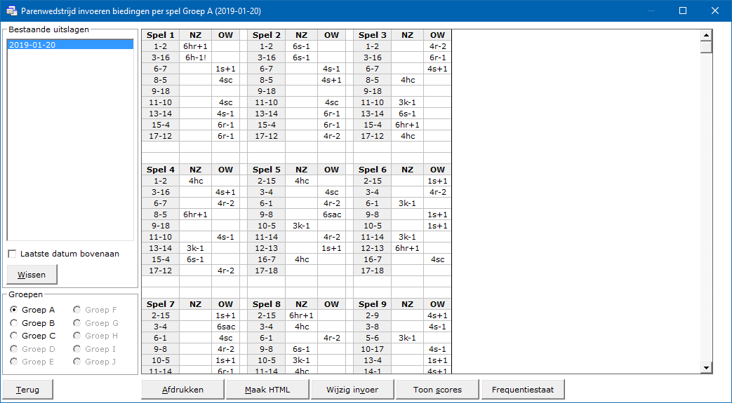

U kunt nu de biedingen controleren. Het enige verschil met het controleren van de scores is, dat u nu een knop heeft met Toon scores. U kunt dus schakelen tussen de biedingen en de score.

Frequentiestaat

Bridgers zijn gek op wat hun bod aan MP heeft opgeleverd.
Daarom kunt u een Frequentiestaat laten maken, waar getoond wordt wat een bepaald bod op een bepaald spel aan MP opgeleverd heeft.

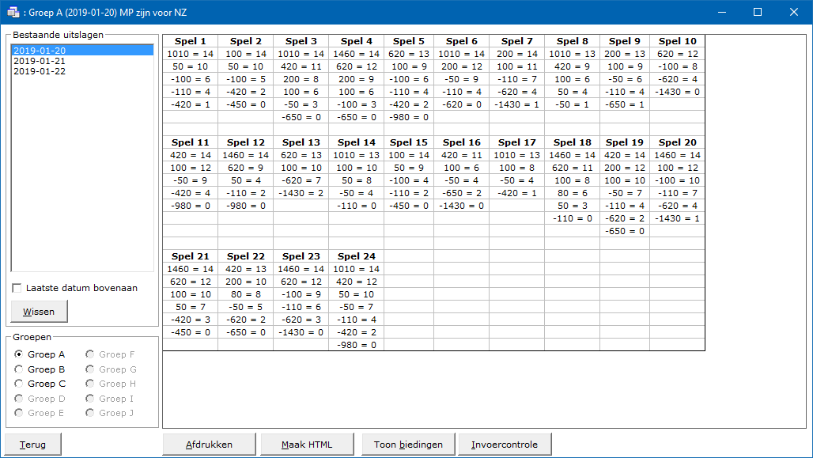

Door op Terug of op Invoercontrole te klikken komt u weer bij de invoercontrole uit.
Vanuit de Frequentiestaat, kunt u niet terug naar de invoer van de scores en biedingen.
U moet daarvoor eerst terug naar de Invoercontrole.

Frequentiestaat

U kunt vanuit de uitslag meteen naar de frequentiestaat van uw invoer.

Afdrukken

U kunt de frequentiestaat laten afdrukken. Als u het wilt, dan kunt u er ook een PDF van laten maken.
Door de <CTRL>toets ingedrukt te houden en op de letter C te drukken, maakt u van de frequentiestaat een kopie naar het klembord. U kunt de frequentiestaat dan in MS Word of MS Excel plakken.

Maak HTML

HTML staat voor Hyper Text Markup Language.
Een programmeertaal die wordt gebruikt voor het schrijven van webpagina documenten.
Een HTML bestand kan door elke Browser worden gelezen.
Onafhankelijk welke computer u gebruikt.
Er zijn verschillende besturingssystemen, maar die hebben allemaal een browser en kunnen dus allemaal een HTML bestand lezen. Daarom is in Bridge Office Resultaten gekozen voor het maken van HTML bestanden.

Toon biedingen

De knop Toon biedingen wordt alleen maar zichtbaar, wanneer u ook daadwerkelijk biedingen heeft ingevoerd. Heeft u scores ingevoerd, dan wordt deze knop niet zichtbaar.
U kunt nu de biedingen controleren. Het enige verschil met het controleren van de scores is, dat u nu een knop heeft met Toon scores. U kunt dus schakelen tussen de biedingen en de score.

Invoercontrole

U gaat weer terug naar de invoercontrole.

Afdrukken

U kunt de uitslag laten afdrukken. Als u het wilt, dan kunt u er ook een PDF van laten maken.
Door de <CTRL>toets ingedrukt te houden en op de letter C te drukken, maakt u van de uitslag een kopie naar het klembord. U de uitslag dan in MS Word of MS Excel plakken.

Maak HTML

Het HTML bestand dat u laat aanmaken krijgt de naam van de groep en kan strakjes net e-mail versturen verstuurd worden.
HTML staat voor Hyper Text Markup Language.
Een programmeertaal die wordt gebruikt voor het schrijven van webpagina documenten.
Een HTML bestand kan door elke Browser worden gelezen.

Verstuur

Heeft u bij Instellingen\Internet en e-mail\verstuur naar een koppeling met een e-mail bestand gemaakt, dan kunt de invoercontrole nu naar de betreffende personen in dat e-mail bestand versturen. Is er geen koppeling, dan blijft deze knop grijs.

Zonder MP
Met deze optie kunt u in de uitslag de MP laten verdwijnen.
Vinkt u het vinkje zonder MP AAN, dan verdwijnen de MP.
Vinkt u het vinkje zonder MP UIT, dan worden de MP weer zichtbaar.

Reeds ingevoerd bij een Parenwedstrijd en Persoonlijk wedstrijd
Alles gaat hetzelfde met invoeren van score of biedingen.
Alleen de keus van de datum waar u mee gaat werken is anders.

Bestaande bestanden
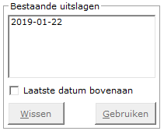

Laatste datum boven

U de sortering van de bestaande uitslagen van hoog naar laag of laag naar hoog laten sorteren.
De sortering kunt u altijd aanpassen.

Kies bestand (datum)

Dit kader staat rechtsboven waar het groep bestand kiest dat u gaar gebruiken.
Klik op het bestand (datum) die u wilt gaan gebruiken.

Wissen

U kunt het bestand definitief laten wissen.

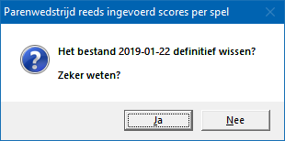

Klikt u hier op Ja, dan wordt het bestand definitief gewist.

Gebruiken

Klikt op de knip gebruiken, dan hoeft verder niks meer in te voeren.
U gaat rechtstreeks naar de invoer waarvoor u gekozen heeft.
Voer alles in of wijzig wat u wilt wijzigen en laat de uitslag opnieuw berekenen.

Alles verloopt net zo als wanneer u aan het invoeren bent.

Controleren Parenwedstrijd/Persoonlijk wedstrijd/Koffer bridge

Invoercontrole

U kunt vanuit de uitslag meteen naar het controleren van uw invoer gaan.

U kunt de scores bij alle invoer controleren. Ook wanneer u de biedingen heeft ingevoerd.

Afdrukken

Het is mogelijk dat Bridge Office Resultaten de invoercontrole niet af kan drukken, omdat die gewoon weg niet op het papier past.
Hou dan de <CTRL>toets ingedrukt en druk op de letter C.
De invoercontrole staat nu in het klembord. Plak deze dan in MS Word of MS Excel en probeer hem dan van daaruit af te drukken.
Heeft u graag een pdf bestand van uw namenlijst, kies dan bij de printerkeuze Microsoft Print to PDF.

Maak HTML

HTML staat voor Hyper Text Markup Language.
Een programmeertaal die wordt gebruikt voor het schrijven van webpagina documenten.
Een HTML bestand kan door elke Browser worden gelezen.
Onafhankelijk welke computer u gebruikt.
Er zijn verschillende besturingssystemen, maar die hebben allemaal een browser en kunnen dus allemaal een HTML bestand lezen. Daarom is in Bridge Office Resultaten gekozen voor het maken van HTML bestanden.

Wijzig invoer

U heeft een foutje ontdekt bij de invoer. U kunt nu meteen terug naar het invoeren van de scores of van de biedingen. Afhankelijk hoe aan het invoeren was. Het venster met de uitslag wordt dan gesloten. Zodra u de wijziging op het betreffende spel heeft gedaan en op laten slaan (OK), klikt u weer op de knop Uitslag en krijgt een aangepast uitslag. Klik dan op de knop Invoercontrole en kunt nogmaals u invoer controleren.

Toon biedingen

De knop Toon biedingen wordt alleen maar zichtbaar, wanneer u ook daadwerkelijk biedingen heeft ingevoerd. Heeft u scores ingevoerd, dan wordt deze knop niet zichtbaar.

U kunt nu de biedingen controleren. Het enige verschil met het controleren van de scores is, dat u nu een knop heeft met Toon scores. U kunt dus schakelen tussen de biedingen en de score.

Frequentiestaat

Bridgers zijn gek op wat hun bod aan MP heeft opgeleverd.
Daarom kunt u een Frequentiestaat laten maken, waar getoond wordt wat een bepaald bod op een bepaald spel aan MP opgeleverd heeft.

Door op Terug te klikken keert u terug naar het hoofdmenu.

Frequentiestaat

U kunt vanuit de uitslag meteen naar de frequentiestaat van uw invoer.

Afdrukken

U kunt de frequentiestaat laten afdrukken. Als u het wilt, dan kunt u er ook een PDF van laten maken.
Door de <CTRL>toets ingedrukt te houden en op de letter C te drukken, maakt u van de frequentiestaat een kopie naar het klembord. U de frequentiestaat dan in MS Word of MS Excel plakken.

Maak HTML

HTML staat voor Hyper Text Markup Language.
Een programmeertaal die wordt gebruikt voor het schrijven van webpagina documenten.
Een HTML bestand kan door elke Browser worden gelezen.
Onafhankelijk welke computer u gebruikt.
Er zijn verschillende besturingssystemen, maar die hebben allemaal een browser en kunnen dus allemaal een HTML bestand lezen. Daarom is in Bridge Office Resultaten gekozen voor het maken van HTML bestanden.

Toon biedingen

De knop Toon biedingen wordt alleen maar zichtbaar, wanneer u ook daadwerkelijk biedingen heeft ingevoerd. Heeft u scores ingevoerd, dan wordt deze knop niet zichtbaar.
U kunt nu de biedingen controleren. Het enige verschil met het controleren van de scores is, dat u nu een knop heeft met Toon scores. U kunt dus schakelen tussen de biedingen en de score.

Invoercontrole

U gaat naar de invoercontrole.

Door op Terug te klikken keert u terug naar het hoofdmenu.

Parenwedstrijd/Persoonlijke Wedstrijd/Koffer bridge Uitslagen

Voor alle drie de speelvormen is onder de betreffende wedstrijd de optie Uitslagen precies hetzelfde.
U ziet dezelfde indeling, dezelfde knoppen en lijsten.
Alleen via deze weg kunt u een uitslag in de actuele competitie plaatsen.

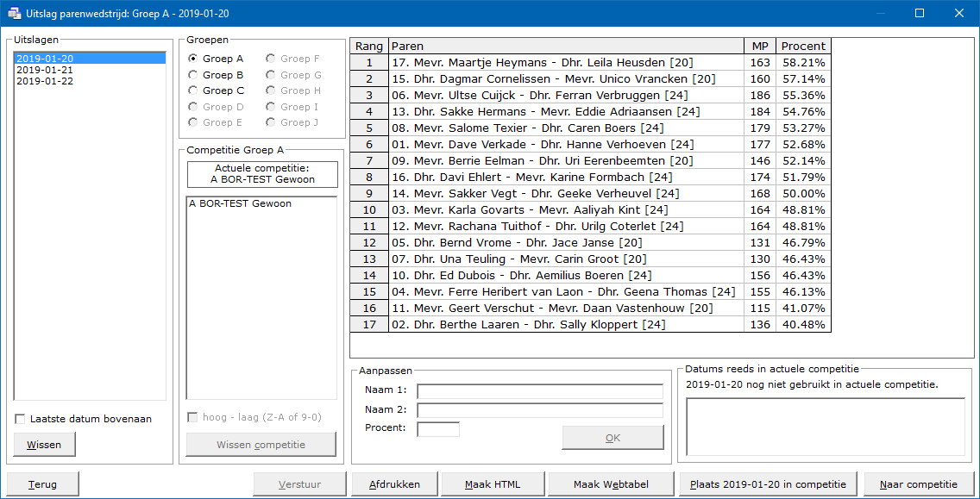

Uitslagen

Klik op de datum in de lijst uitslagen waarmee u wilt gaan werken.
De groepen die in de uitslag zitten worden rechts naast de lijst zichtbaar en in de lijst verschijnt de uitslag van de groep.

Laatste datum bovenaan

U kunt de lijst met uitslagen van laag naar hoog en van hoog naar laag laten sorteren.
Dit kunt u altijd wijzigen.

Wissen

Heeft u op een uitslag geklikt, dan wordt de knop Wissen onder de lijst met uitslagen actief.
U kunt een uitslag hier definitief laten wissen.
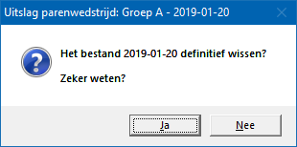

Klikt hier op Ja, dan wordt de uitslag definitief gewist.
Het is alleen de uitslag die gewist wordt. Niet de gegevens die u ingevoerd heeft.
U voor de betreffende datum de uitslag weer opnieuw kunnen laten berekenen.

Groepen

U heeft op datum in de lijst geklikt en Bridge Office Resultaten heeft in het uitslagen bestand gekeken, uit welke groepen de uitslag van die datum bestaat.
De groepen worden in vette letters weergegeven en u kunt deze aanklikken.
Bridge Office Resultaten zet altijd de Groep A voor.
Zijn er meerdere groepen, dan kunt u de groep klikken waarmee u wilt gaan werken.

Competitie Groep ?

In het kader staat de actuele competitie.
Is er geen actuele competitie voor de betreffende groep, dan kunt u de uitslag niet toevoegen aan een competitie. Hoe een actuele competitie wordt aan gemaakt, staat in onder Competitie.

Actuele competitie

Hier staat de naam van de actuele competitie van de betreffende groep.

Lijst met competities

Hier staan alle competities van de betreffende groep.
Indien op een competitie in deze lijst klikt, dan zal de knop Wissen [Naam competitie] actief worden.

Hoog-Laag (Z-A of 9-0)

Staan er meerdere competitie in de lijst van competities, dan wordt ook het aan vink vakje hoog-laag (Z-A of 9-0) actief. U kunt de competities van hoog naar laag of van laag naar hoog in de lijst laten sorteren.

Wissen competitie

U kunt een competitie definitief laten wissen.
Bridge Office Resultaten zal u om een bevestiging vragen.

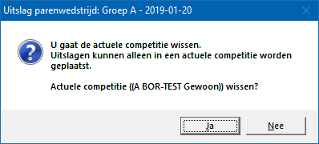

Klikt u hier op Ja, da wordt de competitie definitief gewist.
U moet dan voor de betreffende groep een nieuwe actuele competitie aanmaken.

Lijst met uitslag

U ziet hier de uitslag van de betreffende speeldatum en betreffende groep.
Houdt u de <CTRL>toets ingedrukt en drukt u dan op letter C, dan wordt de uitslag naar het Klembord gekopieerd. U kunt de uitslag dan plakken in MS Word of MS Excel.

Aanpassen
Het kan natuurlijk altijd geburen dat u wat wilt aanpassen bij een bepaald paar.
Ik wil u wel waarschuwen, wanneer u iets in een naam wilt veranderen.
Hierdoor zal Bridge Office Resultaten die naam niet meer herkennen als speler in die groep.
Onder het menu Diversen vindt u verschillende mogelijkheden om een naam te wijzigen.
Dan kan Bridge Office Resultaten dat ook in alle andere bestanden waar dat nodig is doorvoeren.
Gebruik dit aanpassen dus alleen om het percentage aan te passen.
Let wel. Laat u de uitslag opnieuw berekenen door Bridge Office Resultaten, dan krijgt dat paar, in de uitslag, natuurlijk weer dat percentage, dat u gewijzigd heeft.

Datums reeds in actuele competitie

In deze lijst ziet u de speeldatums die u al in de actuele competitie heeft geplaatst.

Verstuur

Heeft u bij Instellingen\Internet en e-mail\verstuur naar een koppeling met een e-mail bestand gemaakt, dan kunt de invoercontrole nu naar de betreffende personen in dat e-mail bestand versturen. Is er geen koppeling, dan blijft deze knop grijs.

Afdrukken

Het is mogelijk dat Bridge Office Resultaten de invoercontrole niet af kan drukken, omdat die gewoon weg niet op het papier past.
Hou dan de <CTRL>toets ingedrukt en druk op de letter C.
De invoercontrole staat nu in het klembord. Plak deze dan in MS Word of MS Excel en probeer hem dan van daaruit af te drukken.
Heeft u graag een pdf bestand van uw namenlijst, kies dan bij de printerkeuze Microsoft Print to PDF.

Maak HTML

HTML staat voor Hyper Text Markup Language.
Een programmeertaal die wordt gebruikt voor het schrijven van webpagina documenten.
Een HTML bestand kan door elke Browser worden gelezen.
Onafhankelijk welke computer u gebruikt.
Er zijn verschillende besturingssystemen, maar die hebben allemaal een browser en kunnen dus allemaal een HTML bestand lezen. Daarom is in Bridge Office Resultaten gekozen voor het maken van HTML bestanden.

Maak Webtabel

Klikt u de knop Maak Webtabel, dan zal Bridge Office Resultaten een txt bestand maken met daarin een HTML code van de uitslag.
De code van het bestand kunt in uw webpagina plakken en dar eventueel bewerken.
U kunt dus de uitslag op uw website plaatsen, zonder dat u wat hoeft te typen.

Plaats JJJJ-MM-DD in competitie

Als vervanger van JJJJ-MM-DD staat de gekozen datum van de uitslag.
Door op deze knop te klikken, zal Bridge Office Resultaten alle paren in de actuele competitie gaan plaatsen.
Speelt u met meerdere groepen dan krijgt u de volgende melding Bridge Office Resultaten.

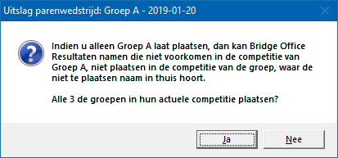

Stel dat Dhr. Jan Klassen uit de B groep met Mevr. Truus Pietersen in de A groep hebben gespeeld.
In de actuele competitie van Groep A komt Dhr. Jan Klassen niet voor.
Om te kunnen controleren of Dhr. Jan Klassen wel in de B of de C groep voor komt, moet u de groepen van de gekozen datum allemaal in hun actuele competitie laten plaatsen.
Plaats u alleen de gekozen datum in de actuele competitie van Groep A, dan Bridge Office Resultaten niet controleren of Dhr. Jan Klassen in een andere groep speelt.

Advies: Klik hier op Ja.

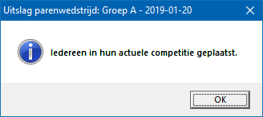

Alle paren van Groep A, Groep B en Groep C zijn nu in hun actuele competitie geplaatst.
U hoeft dit dus niet voor alle groepen apart te doen.

Datum staat al in de actuele competitie

Het kan natuurlijk zijn, dat er iets gewijzigd is in de uitslag, na dat u de datum al in de actuele competitie heeft geplaatst.

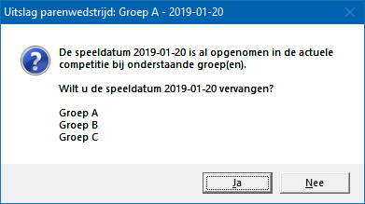

Laat de betreffende datum in de actuele overschrijven.
Advies: Klik hier op Ja.

Ga naar competitie

De tekst op de knop zegt het eigenlijk al.
Klikt u op Ga naar competitie, dan gaat u naar de competitie.
Daar kunt u dan zien, hoe de paren en de procenten zijn geplaatst door Bridge Office Resultaten.

Bestanden

Hier kunt u bestanden inzien, koppelen en wissen.

Bestanden inzien

Klik op het bestand dat u wil inzien.

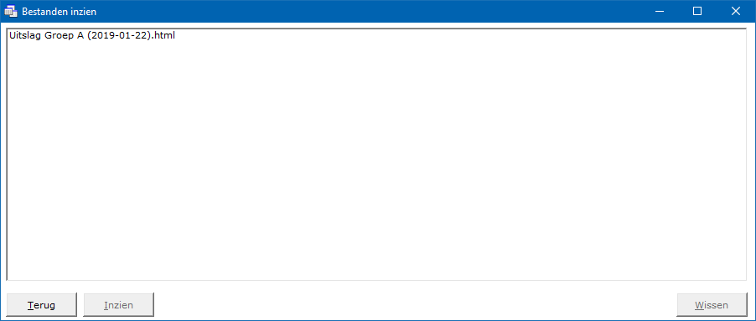

Inzien

Klik op de knop inzien e het bestand zal in uw standaard browser worden geopend.
Het komt wel eens voor dat dat niet lukt.
Het probleem zit hem dan bij Bridge Office Resultaten, maar bij de instellingen van uw Browser.
U moet ook daar de oplossing zoeken, want Bridge Office Resultaten doet niets anders dan uw Browser opstarten.

Wissen

U kunt het bestand dat u heeft aan geklikt definitief laten verwijderen.

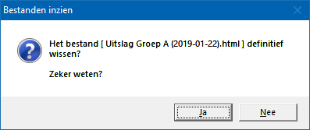

Klik u hier op Ja, dan wordt het bestand definitief verwijderd.
U kunt dit html bestand natuurlijk weer opnieuw aan laten maken door Bridge Office Resultaten.

Koppelen HTML

Hier kunt verschillende HTML bestanden koppelen tot één HTML bestand.

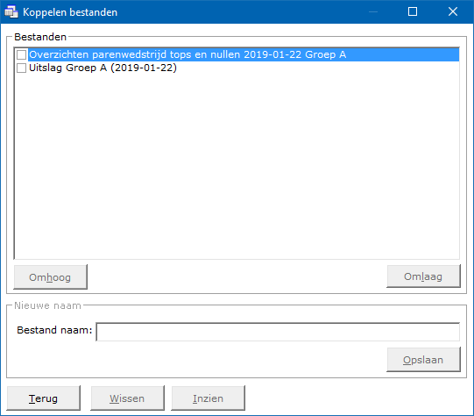

Bestanden

U ziet in de lijst de HTML bestanden zie zijn gemaakt door Bridge Office Resultaten.
Om het koppelen te kunnen doen, zijn er minimaal 2 bestanden nodig.
Heeft meer dan 1 bestand aan gevinkt, dan kunt u een nieuwe naam voor het bestand van de gekoppelde bestanden ingeven.
Bij een uitslag maakt Bridge Office Resultaten altijd het bestand Uitslag Groep ? aan.
Je zou hier de naam het zelfde houden alleen zet u er dan het woordje de voor.
De naam van het nieuwe bestand wordt dan De uitslag van Groep ?.
Zo weet u altijd over welke uitslag het gaat.

Omhoog

De knop Omhoog werkt alleen wanneer:
U maar één bestand heeft aan gevinkt.
En wanneer het bestand minimaal één plaats omhoog kan schuiven.

Omlaag

De knop Omlaag werkt alleen wanneer:
U maar één bestand heeft aan gevinkt.
En wanneer het bestand minimaal één plaats omlaag kan schuiven.

Bestand naam:

Geef hier een duidelijke naam voor het te maken bestand in.
Bij het kiezen van bestanden heb ik al een suggestie gedaan.
Geef duidelijke namen voor bestanden.

Opslaan

Heeft u de bestand naam ingevoerd, klik dan op de knop Opslaan.
Het bestand verschijnt onmiddellijk in de lijst met bestanden.

Wissen

De aan gevinkte bestanden kunt u definitief laten wissen.

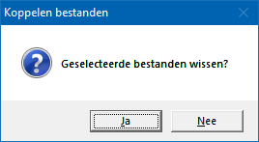

Klikt u hier op Ja, dan worden de aan gevinkte bestanden definitief gewist.
U deze HTML bestanden natuurlijk weer opnieuw laten aanmaken door Bridge Office Resultaten.

Inzien

U kunt alleen bestand inzien, wanneer u maar één bestand heeft geselecteerd.
Heeft u meer bestanden geselecteerd, dan kunt u niet op de knop Inzien klikken.

Wissen

Een van de gevaarlijkste onderdelen van het programma.
Dus het is goed lezen.
En voor dat u ook maar één bestand gaat wissen, maak eerst een back-up met Bridge Office Resultaten.

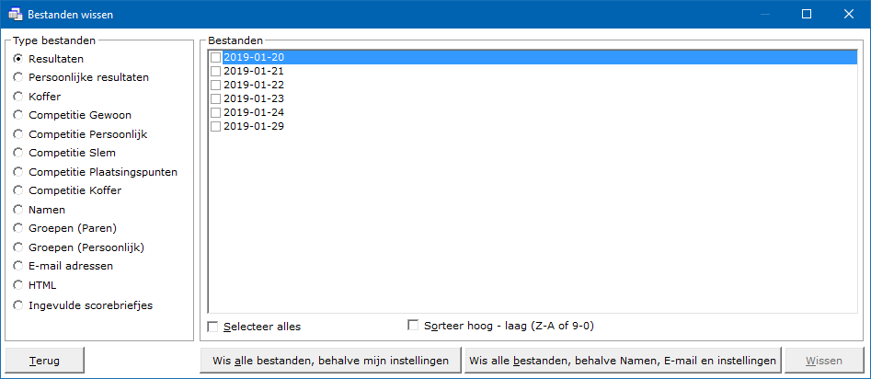

Type bestanden

In de lijst met Type bestanden, klikt u het type bestand aan waarvan u een of meerdere bestanden wilt wissen. Bridge Office Resultaten laat u alleen de bestanden van het gekozen type zien in de lijst naast het type bestanden.

Bestanden

Vink die bestanden aan die u wilt wissen.
Ben er u wel van bewust, dat wanneer u bestanden laat wissen, dat die definitief verwijderd worden.
U kunt ze niet meer terug halen.

Selecteer alles

Vinkt u het aan vink vakje Selecteer alles aan, dan selecteert Bridge Office Resultaten alle bestanden die in de lijst bestanden staan voor u. Het aan vink vakje krijgt dan de tekst De-selecteer alles.
IK neem aan dat dat voor zich spreekt.

Sorteer hoog-laag (Z-A of 9-0)

De bestanden die in de lijst Bestanden staan kunt u van hoog naar laag laten sorteren.
U kunt dit wijzigen wanneer u maar wil.

Wis alle bestanden, behalve mijn instellingen

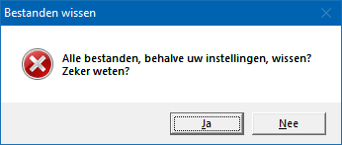

Met deze optie geeft u Bridge Office Resultaten de opdracht alle bestanden die zijn aangemaakt te wissen. Alleen uw instellingen, zoals Aantal groepen, aantal paren, kleuren en alles wat ingesteld heeft blijft bestaan. De rest, zoals namen en e-mailadressen, groepen, competities worden definitief gewist. Voordat u dit doet, maak eerst een back-up met Bridge Office Resultaten.

Wis alle bestanden, behalve Namen, E-mail en instellingen

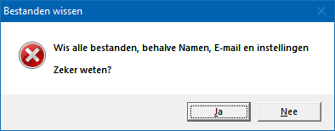

Met deze optie zal Bridge Office Resultaten de namen bestanden en de e-mail bestanden en uw instellingen NIET wissen.
Groepen, competities, html bestanden, scorebriefjes worden definitief gewist.
Voordat u dit doet, maak eerst een back-up met Bridge Office Resultaten.

Wissen

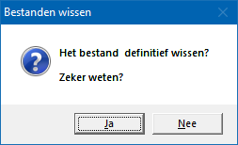

De bestanden die u in de lijst bestanden heeft geselecteerd, worden definitief gewist.

Schema

Parenwedstrijd
De speelschema’s voor paren zijn natuurlijk anders dan die voor een persoonlijke wedstrijd.
Bij een persoonlijke wedstrijd, wissel je iedere ronde van partner.
Wel moet Bridge Office Resultaten weten, met welke schema’s u wilt werken.
Want Bridge Office Resultaten kent zo’n 400 schema’s
Daarom moet u de schema’s voor Bridge Office Resultaten gereed zetten in de lijst actieve schema’s.

Schema beheer

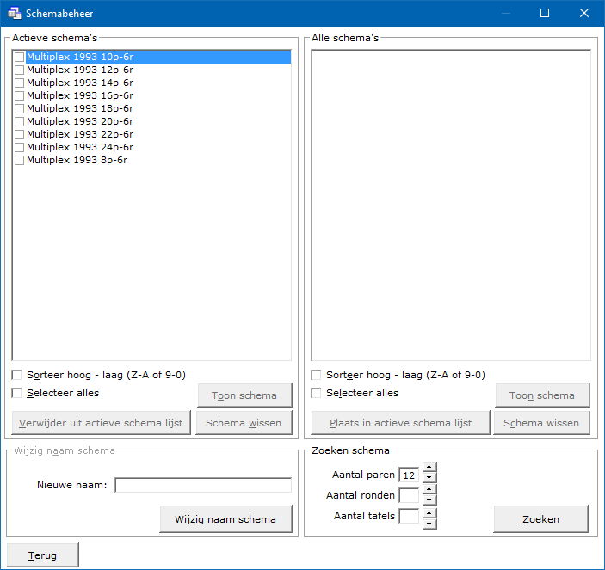

Actieve schema’s

De schema’s die in de actieve lijst staan, die gebruikt Bridge Office Resultaten wanneer u scores of biedingen gaat invoeren.
Er bestaan dan nog ruim 300 schema’s maar daar kijkt Bridge Office Resultaten niet naar.
In heel veel gevallen zal er gebruik worden gemaakt van Multiplex 93 schema’s.
Maar u kunt uit de overige schema’s andere schema’s kiezen en die in de actieve lijst plaatsen.
Schema’s die u niet gebruikt, kunt u beter meteen uit actieve schema lijst verwijderen.

Sorteer hoog – laag (Z-A of 9-0)

U kunt de schema’s van hoog naar laag laten sorteren en andersom natuurlijk.
De sortering van de lijst met actieve schema’s kunt u altijd aanpassen.

Selecteer alles

Wanneer u de schema’s die in de actieve lijst staan niet gebruikt, dan kunt u ze allemaal door Bridge Office Resultaten laten selecteren. Klik dan op de knop Verwijder uit actieve schema lijst.
Alle schema’s worden dan uit actieve schema lijst verwijderd, maar kunnen altijd nog terug geplaatst worden. De schema’s blijven gewoon bestaan, maar zijn niet meer actief.

Toon schema

Wanneer u één schema heeft geselecteerd, dan kunt u dat schema bekijken door op de knop Toon schema te klikken.

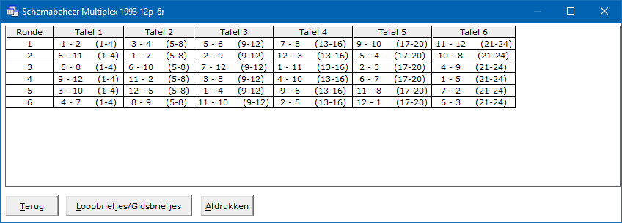

Hier kunt u hier door de <CTRL>toets ingedrukt te houden en dan de letter C in te drukken een kopie van het naar het klembord maken.

Door op de knop Loopbriefjes/Gidsbriefjes te klikken, kunt u deze per paar zichtbaar maken.

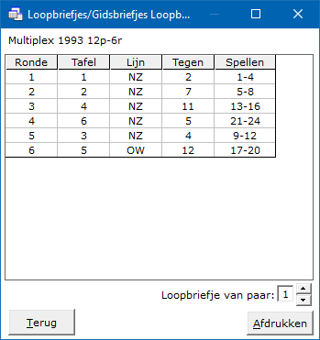

U kunt de andere paarnummers bekijken door op de pijltje naar boven of naar beneden te klikken.
Ook kunt het loop/gidsbriefje dat voor staat afdrukken.

En hier kunt u hier door de <CTRL>toets ingedrukt te houden en dan de letter C in te drukken een kopie van het loop/gidsbriefje naar het klembord maken.

Afdrukken
De knop afdrukken spreekt voor zich, mag ik aannemen.

Verwijder uit actieve schema lijst

Heeft u een of meerdere schema’s in de actieve lijst aangevinkt, dan kunt u de aangevinkte schema’s uit de actieve lijst verwijderen. Klik dan op de knop Verwijder uit actieve schema lijst.
Alle schema’s worden dan uit actieve schema lijst verwijderd, maar kunnen altijd nog terug geplaatst worden. De schema’s blijven gewoon bestaan, maar zijn niet meer actief. Door schema’s in de actieve schema lijst te plaatsen en ze uit de actieve schema lijst te halen, behoudt u alle schema’s die Bridge Office Resultaten bij zich heeft.
Er gaan met het verplaatsen van schema’s, geen schema’s verloren.

Schema wissen

Hier is het even anders. Wanneer u een of meerdere schema’s in de actieve lijst aangevinkt, dan kunt u de aangevinkte schema’s, definitief van uw vaste schijf verwijdere, door op de knop Wissen te klikken. Ben hier dus voorzichtig mee.

Alle schema’s

Zodra u schema’s aan het zoeken bent, verschijnen de schema’s die voldoen aan uw zoekopdracht in deze lijst.

Sorteer hoog-laag (Z-A of 9-0)

U kunt de schema’s van hoog naar laag laten sorteren en andersom natuurlijk.
De sortering van de lijst met actieve schema’s kunt u altijd aanpassen.

Selecteer alles

Wanneer u de schema’s die in de actieve lijst staan niet gebruikt, dan kunt u ze allemaal door Bridge Office Resultaten laten selecteren. Klik dan op de knop Verwijder uit actieve schema lijst.
Alle schema’s worden dan uit actieve schema lijst verwijderd, maar kunnen altijd nog terug geplaatst worden. De schema’s blijven gewoon bestaan, maar zijn niet meer actief.

Toon schema

Wanneer u één schema heeft geselecteerd, dan kunt u dat schema bekijken door op de knop Toon schema te klikken.

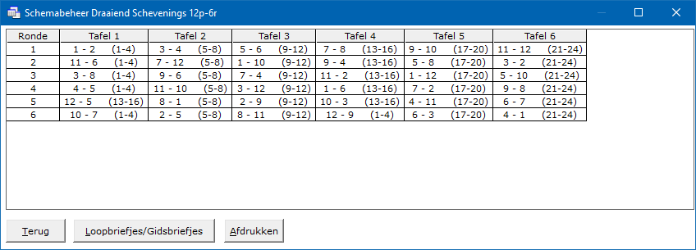

Hier kunt u hier door de <CTRL>toets ingedrukt te houden en dan de letter C in te drukken een kopie van het naar het klembord maken.

Door op de knop Loopbriefjes/Gidsbriefjes te klikken, kunt u deze per paar zichtbaar maken.

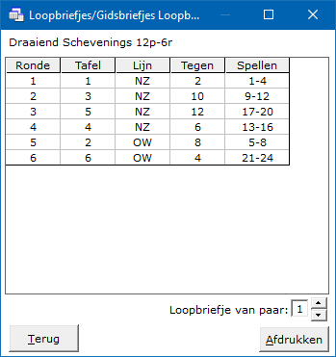

U kunt de andere paarnummers bekijken door op de pijltje naar boven of naar beneden te klikken.
Ook kunt het loop/gidsbriefje dat voor staat afdrukken.

En hier kunt u hier door de <CTRL>toets ingedrukt te houden en dan de letter C in te drukken een kopie van het loop/gidsbriefje naar het klembord maken.

Afdrukken
De knop afdrukken spreekt voor zich, mag ik aannemen.

Plaats in actieve schema lijst

Heeft u het schema dat u strakjes bij het invoeren van scores of biedingen gevonden, klik dan op de knop Plaats in actieve schema lijst. Het schema kan nu door Bridge Office Resultaten gebruikt worden. Door schema’s in de actieve schema lijst te plaatsen en ze uit de actieve schema lijst te halen, behoudt u alle schema’s die Bridge Office Resultaten bij zich heeft.
Er gaan met het verplaatsen van schema’s, geen schema’s verloren.

Schema wissen

Hier is het even anders. Wanneer u een of meerdere schema’s in de lijst alle schema’s aangevinkt, dan kunt u de aangevinkte schema’s, definitief van uw vaste schijf verwijdere, door op de knop Wissen te klikken. Ben hier dus voorzichtig mee.

Wijzig naam schema

U kunt hier de naam van schema in de actieve schema lijst wijzigen.
Het originele schema die Bridge Office Resultaten bij zich heeft, wordt ook gewijzigd.
Heeft u een schema naam gewijzigd en in een later stadium, laat wij dat schema maar wissen, dan gaat ook het schema dat Bridge Office Resultaten bij zich gewist worden.
Advies: Goed over nadenken of u dit wel wilt.

Zoeken schema

U kunt zoeken op de aantal paren, aantal ronden en aantal tafels.
Het aantal dat u nodig van een van deze drie opties kunt u met het pijltje omlaag en het pijltje omhoog wijzigen. U kunt maar op één van de drie criteria zoeken.
Een combinatie is niet mogelijk.
Klik op de knop zoeken wanneer een zoek criteria heeft ingegeven.
Alle schema’s die Bridge Office Resultaten kan vinden worden in de lijst Alle schema’s geplaatst.
Daar kunt u dan uw schema uitzoeken.

Maak / wijzig schema

Voor een parenwedstrijd kunt u zelf een schema aanmaken met Bridge Office Resultaten.
Ook kunt u een bestaand schema aanpassen.
Bedenk wel, bij een wijziging, dat er zich al veel mensen hebben gebogen over het schema.
En dat het zeker niet voor niets is, dat het zo is ingedeeld.

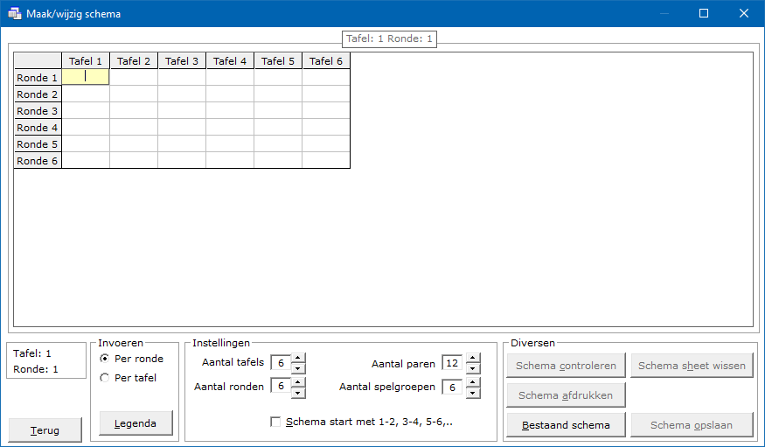

Invoeren

Het invoeren kan per tafel of per ronde.
Het is gewoon wat u gemakkelijker vindt
Per tafel, zodra u op de <ENTER>toets drukt of een pijltjes toets, dan zal de cursor zich horizontaal verplaatsen. Per ronde zal de cursor zich verticaal verplaatsen.
Het invoeren van een schema is niet zo complex, maar het moet wel aan bepaalde eisen voldoen.
Er zijn altijd 2 paren en er is altijd een spellengroep.
Paren worden altijd met 2 cijfers in gevoerd. Dus een paarnummer kleiner dan 10, krijgt een voorloop nul. Bijvoorbeeld: 01, 04 08.
De spellengroep wordt met een letter aangeduid. A, B, D bijvoorbeeld.
Het is afhankelijk van wat u bij de Instellingen hebt aangegeven hoeveel spellen u per ronde speelt.
Heeft u daar 4 ingegeven, dan is Spellengroep A 1-4, B 5-8, C 9-12 enz.
Door een letter te gebruiken voor de spellengroep is het gebruik van het aantal spellen per ronde variabel. Speelt u 3 spellen per ronde, dan is A 1-3, B 4-6, C 7-9 enz.

In ingevoerd veld ziet er dus als volgt uit.

0102A (Paar 1 is NZ. Paar 2 is OW. Ze spellen de spellengroep A)
0304B (Paar 3 is NZ. Paar 4 is OW. Ze spellen de spellengroep B)
0506C (Paar 5 is NZ. Paar 6 is OW. Ze spellen de spellengroep C)

Het kan zijn dat er samengespeeld moet worden, dus is het mogelijk dat de spellengroep 2 keer gespeld wordt in een ronde.

0102A 0304B 0506C 0708D 0910E 1112F 1314A
Zo als hierboven kan een schemaregel uit zien.
Vul alle regels die Bridge Office Resultaten voorzet zo in.

Instellingen

Hier stelt u in voor hoeveel tafels, ronden, paren en spelgroepen in, waarvoor u een schema gaat maken. Het aan vink vakje als u dat aan vinkt, dan zal Bridge Office Resultaten, de eerste ronde voor u invoeren.
Aan de hand wat u hier invult zet Bridge Office Resultaten u de regels en de kolommen die u moet invullen voor.

Diversen

Om er voor te zorgen dat alles binnen Bridge Office Resultaten goed verloopt moet u het schema laten controleren door Bridge Office Resultaten.
Klopt het schema niet dan zal Bridge Office Resultaten u vertellen wat er niet goed is.

Schema controleren

Klopt het schema niet, dan is het afhankelijk van wat er niet goed is.
Ik zal een paar voorbeelden laten zien.

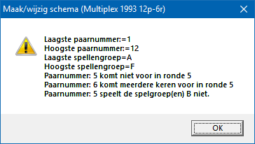

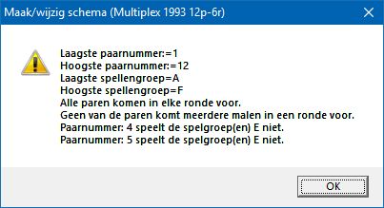

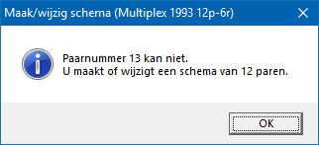

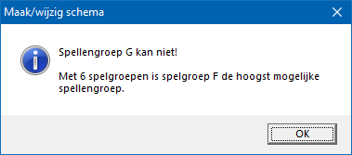

Is het schema goed dan krijgt u volgende melding.

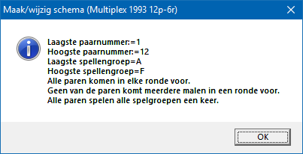

Schema sheet wissen

U kunt een hele sheet wissen.
Heeft verder geen gevolgen voor bestaande schema’s.
Alleen wanneer u zelf een schema of een gedeelte daar van ingevuld hebt, bent u die invoer kwijt.

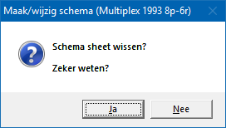

Schema afdrukken

U kunt het schema dat u voor heeft staan afdrukken.
Ook hier kunt u een pdf bestand van maken, wanneer u de juiste printer kiest.

Bestaand schema

Een bestand schema kunt u alleen kiezen uit de lijst met actieve schema’s.
U kunt een schema uit die lijst wijzigen, maar ga er maar vanuit dat er net zoals al eerder gezegd, zich veel mensen over het schema gebogen hebben. Het schema is niet voor niets zo samengesteld zoals het is samengesteld.

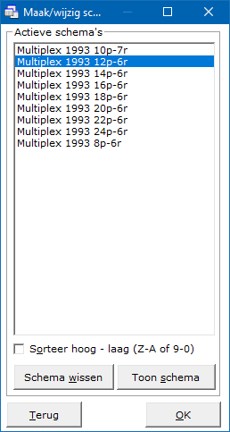

Schema wissen

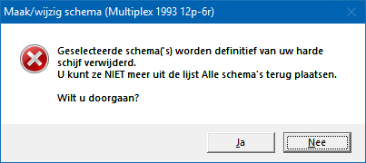

Pas met een schema wissen. U wist het niet alleen in de actieve lijst maar ook bij de schema’s die Bridge Office Resultaten bij zich heeft. Het schema is definitief verloren.

Toon schema

Wanneer u één schema heeft geselecteerd, dan kunt u dat schema bekijken door op de knop Toon schema te klikken.

Hier kunt u hier door de <CTRL>toets ingedrukt te houden en dan de letter C in te drukken een kopie van het naar het klembord maken.
Door op de knop Loopbriefjes/Gidsbriefjes te klikken, kunt u deze per paar zichtbaar maken.

U kunt de andere paarnummers bekijken door op de pijltje naar boven of naar beneden te klikken.
Ook kunt het loop/gidsbriefje dat voor staat afdrukken.

En hier kunt u hier door de <CTRL>toets ingedrukt te houden en dan de letter C in te drukken een kopie van het loop/gidsbriefje naar het klembord maken.

OK

Door op de knop OK te klikken leest Bridge Office Resultaten het schema in en plaatst het in de sheet om aangepast te worden. Past u het schema aan, laat het dan altijd eerst controleren door Bridge Office Resultaten, voordat u het schema opslaat.

Schema opslaan

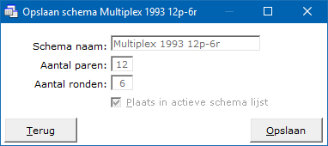
Bridge Office Resultaten slaat het schema altijd bij zijn eigen schema’s op en in de actieve schema lijst. U kunt hier de naam ook niet veranderen of aanpassen.
Klikt u op de knop Opslaan, dan wordt schema opgeslagen en wordt het bestaande schema overschreven.
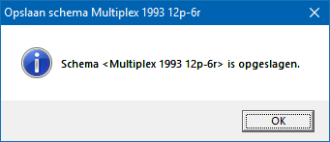

Persoonlijke wedstrijd

Omdat de schema’s voor een persoonlijke wedstrijd veel afwijken van een schema voor een paren wedstrijd, kunnen wij via Bridge Office Resultaten geen nieuw schema aanmaken.
Het is niet dat het helemaal niet kan, maar moet via een achterdeurtje gebeuren.
In de map waar Bridge Office Resultaten staat is er een map met de volgende naam: Schema\Persoonlijk
Daarin staan de schema’s voor een persoonlijk wedstrijd.
U kunt deze schema’s met tekstverwerker gewoon openen.
Heeft u zelf een schema voor een persoonlijk wedstrijd, zorg dat dit aan dezelfde voorwaarden voldoet als een schema dat in deze map staat.
Dan kan Bridge Office Resultaten het schema gewoon gebruiken.
De bestandnaam is ook de schema naam en eindigt met .txt
Invullen als onderstaand voorbeeld.

08010304A05070602A
08020405B06010703B
08030506C07020104C
08040607D01030205D
08050701E02040306E
08060102F03050407F
08070203G04060501G

Waarbij in de regel 1: 08 en 01 NZ zijn en 03 en 04 OW. Deze spelen de spellengroep A 05 en 07 NZ zijn en 06 en 02 OW. Deze spelen de spellengroep A

In de regel 2: 08 en 02 NZ zijn en 04 en 05 OW. Deze spelen de spellengroep B
06 en 01 NZ zijn en 07 en 03 OW. Deze spelen de spellengroep B
Voldoet uw schema ook aan deze format, dan kunt u opslaan in de map Schema\Persoonlijk

Wijzig schema

U kunt schema’s voor een persoonlijke wedstrijd alleen wijzigen met Bridge Office Resultaten.
Hou u aan de format zoals hierboven beschreven en alles van een leien dakje gaan.

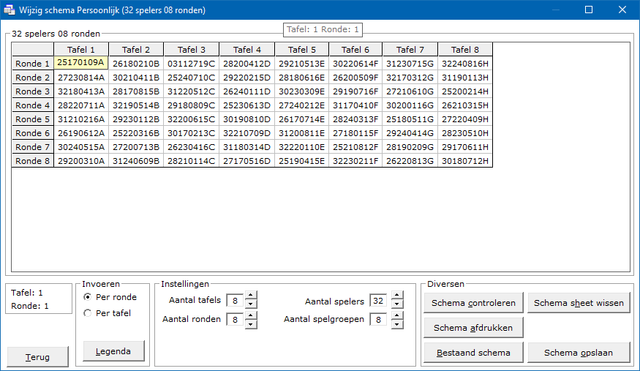

Bedenk wel, bij een wijziging, dat er zich al veel mensen hebben gebogen over het schema.
En dat het zeker niet voor niets is, dat het zo is ingedeeld.

Invoeren

Het invoeren kan per tafel of per ronde.
Het is gewoon wat u gemakkelijker vindt
Per tafel, zodra u op de <ENTER>toets drukt of een pijltjes toets, dan zal de cursor zich horizontaal verplaatsen. Per ronde zal de cursor zich verticaal verplaatsen.
Het invoeren van een schema is niet zo complex, maar het moet wel aan bepaalde eisen voldoen.
Er zijn altijd 4 spelers en er is altijd een spellengroep.
Spelers worden altijd met 2 cijfers in gevoerd. Dus een speler nummer kleiner dan 10, krijgt een voorloop nul. Bijvoorbeeld: 01, 04 08.
De spellengroep wordt met een letter aangeduid. A, B, D bijvoorbeeld.
Het is afhankelijk van wat u bij de Instellingen hebt aangegeven hoeveel spellen u per ronde speelt.
Heeft u daar 4 ingegeven, dan is Spellengroep A 1-4, B 5-8, C 9-12 enz.
Door een letter te gebruiken voor de spellengroep is het gebruik van het aantal spellen per ronde variabel. Speelt u 3 spellen per ronde, dan is A 1-3, B 4-6, C 7-9 enz.

In ingevoerd regel ziet er dus als volgt uit.

08010304A05070602A
08020405B06010703B

08 en 01 NZ zijn en 03 en 04 OW. Deze spelen de spellengroep A
05 en 07 NZ zijn en 06 en 02 OW. Deze spelen de spellengroep A
08 en 02 NZ zijn en 04 en 05 OW. Deze spelen de spellengroep B
06 en 01 NZ zijn en 07 en 03 OW. Deze spelen de spellengroep B

Het kan zijn dat er samengespeeld moet worden, dus is het mogelijk dat de spellengroep 2 keer gespeld wordt in een ronde.
Zo als hierboven kan een schemaregel uit zien.
Vul alle regels die Bridge Office Resultaten voorzet zo in.

Instellingen

Omdat u in een bestaand schema wijzigt, kunt aan de instellingen niets veranderen.

Diversen

Om er voor te zorgen dat alles binnen Bridge Office Resultaten goed verloopt moet u het schema laten controleren door Bridge Office Resultaten.
Klopt het schema niet dan zal Bridge Office Resultaten u vertellen wat er niet goed is.

Schema controleren

Klopt het schema niet, dan is het afhankelijk van wat er niet goed is.
Ik zal een paar voorbeelden laten zien.

Klopt het schema niet, dan is het afhankelijk van wat er niet goed is.
Ik zal een paar voorbeelden laten zien.

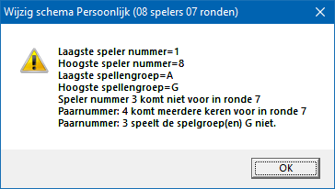

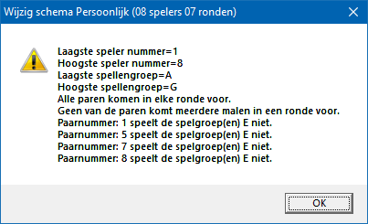

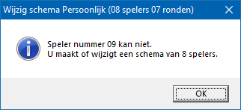

Is het schema goed dan krijgt u volgende melding.

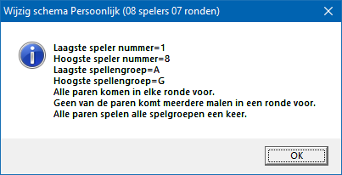

Schema sheet wissen

U kunt een hele sheet wissen.
Heeft verder geen gevolgen voor bestaande schema’s.
Alleen wanneer u zelf een schema of een gedeelte daar van ingevuld hebt, bent u die invoer kwijt.

Schema afdrukken

U kunt het schema dat u voor heeft staan afdrukken.
Ook hier kunt u een pdf bestand van maken, wanneer u de juiste printer kiest.

Bestaand schema

Een bestand schema kunt u alleen kiezen uit de lijst met actieve schema’s.
U kunt een schema uit die lijst wijzigen, maar ga er maar vanuit dat er net zoals al eerder gezegd, zich veel mensen over het schema gebogen hebben. Het schema is niet voor niets zo samengesteld zoals het is samengesteld.

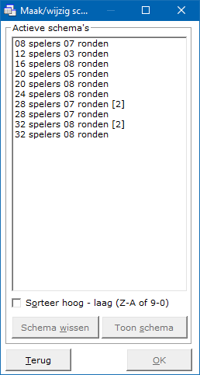

Schema wissen

Pas met een schema wissen. U wist het niet alleen in de actieve lijst maar ook bij de schema’s die Bridge Office Resultaten bij zich heeft. Het schema is definitief verloren.

Toon schema

Wanneer u één schema heeft geselecteerd, dan kunt u dat schema bekijken door op de knop Toon schema te klikken.

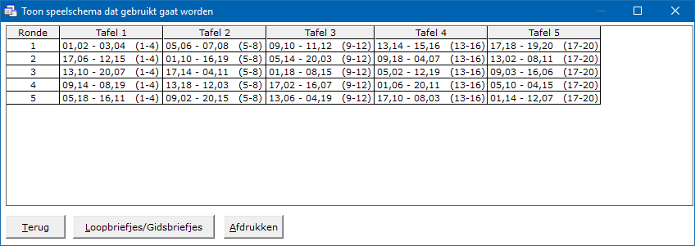

Hier kunt u hier door de <CTRL>toets ingedrukt te houden en dan de letter C in te drukken een kopie van het naar het klembord maken.
Door op de knop Loopbriefjes/Gidsbriefjes te klikken, kunt u deze per paar zichtbaar maken.

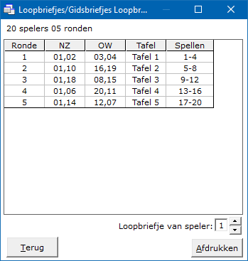

U kunt de andere paarnummers bekijken door op de pijltje naar boven of naar beneden te klikken.
Ook kunt het loop/gidsbriefje dat voor staat afdrukken.

En hier kunt u hier door de <CTRL>toets ingedrukt te houden en dan de letter C in te drukken een kopie van het loop/gidsbriefje naar het klembord maken.

OK

Door op de knop OK te klikken leest Bridge Office Resultaten het schema in en plaatst het in de sheet om aangepast te worden. Past u het schema aan, laat het dan altijd eerst controleren door Bridge Office Resultaten, voordat u het schema opslaat.

Schema opslaan

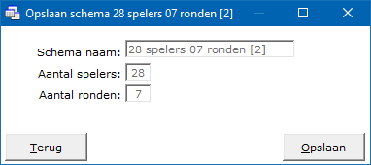
Bridge Office Resultaten slaat het schema altijd bij zijn eigen schema’s op en in de actieve schema lijst. U kunt hier de naam ook niet veranderen of aanpassen.
Klikt u op de knop Opslaan, dan wordt schema opgeslagen en wordt het bestaande schema overschreven.
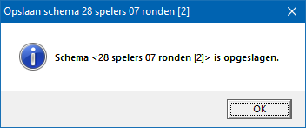

Competities

Bridge Office Resultaten kent 5 verschillende competities.
Er wordt gewerkt met Actieve en niet Actieve competities.
Wilt u een uitslag toevoegen aan een competitie, dan kan dat alleen maar aan een Actieve competitie.
Iedere groep kan maar één actieve competities hebben.
In de loop van de uitleg wordt duidelijk hoe dit werkt.

BELANGRIJK:
Zorg dat de groep bestanden die u gebruikt voor een competitie, de ideale situatie is.
Alle paren zoals ze normaal met elkaar spelen in de juiste groep.
Hiermee voorkomt u problemen plaatsingen in een competitie.

Voorbereiden competitie

Alle competities moeten worden voorbereid.
Er is een competitie waarbij niet meerdere groepen gelijk kunnen worden gebruikt en dat is de Competitie Koffer bridge.

Het voorbereiden van elk soort competitie gaat op de zelfde manier.
De competitie Gewoon, Plaatsingspunten en Koffer bridge gaat per paar.
De competitie Persoonlijk en Slem, gaat per speler.

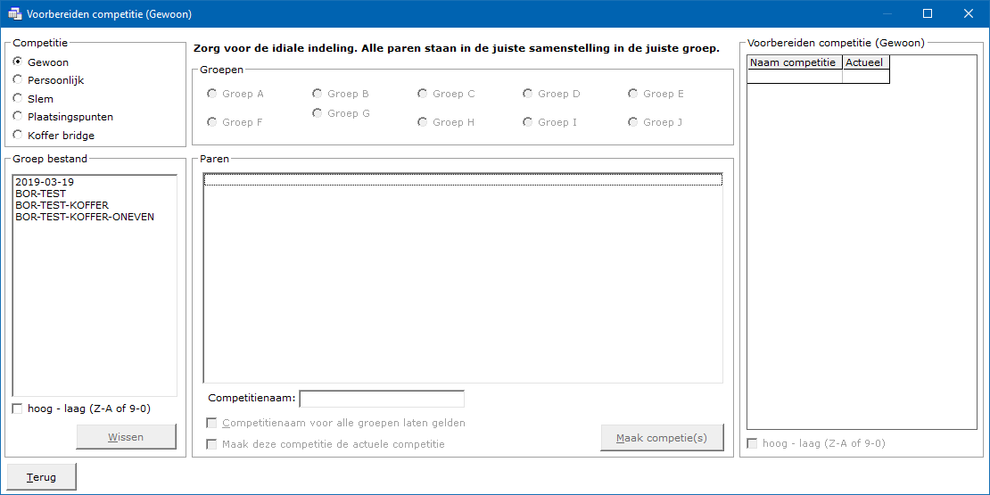

Gewoon
De gewone competitie is bedoeld voor de uitslagen van uw speelmiddag of speelavond om daar van verschillende weken een gemiddelde te laten bereken.
Deze competitie is dus voor paren.

Persoonlijk

Hier kunt u van meerdere persoonlijke wedstrijden een competitie bijhouden.
Nu zullen persoonlijke wedstrijden niet zo vaak gespeeld worden, maar al zou u dat 2 keer per jaar doen, dan kan er toch een gemiddelde over die wedstrijden per speler worden berekend.

Slem

Deze competitie kunt u aanmaken wanneer u de biedingen van een speel avond of middag ingeeft.
Afhankelijk van de instellingen die u maakt, krijgen de slem bieders plus punten bij het maken van een slem en krijgen min punten bij het niet maken van een slem.
Een slem competitie is een persoonlijk competitie.

Plaatsingspunten

Deze competitie gaat per paar. Een bepaalde plek in een bepaalde uitslag van een bepaalde groep levert een aantal punten op.
Deze punten die worden toegekend aan de hand van een uitslag van een speel middag of speel avond. Deze punten worden bij elkaar opgeteld en daaruit ontstaat een lijst van paren met een bepaald aantal punten.

Koffer

In principe een zelfde competitie als de gewone competitie.
Het is alleen niet mogelijke meerdere groepen bij een koffer competitie te hebben.
Wel kunt u meerdere koffers opnemen in een competitie.

Start het voorbereiden van een competitie

U geeft dus eerst aan welk soort competitie u gaat voorbereiden.

Groep bestand

Dan gaan wij het groep bestand kiezen dat wij willen gebruiken.
Klik op het gewenste groep bestand.
De paren komen rechts naast de lijst met groep bestanden in een lijst te staan en boven deze lijst worden de groepen van het groep bestand actief.

Sorteren hoog – laag (Z-A of 9-0)
Heeft u meerdere groep bestanden, dan kunt u die van hoog naar laag laten sorteren.
U kunt deze sortering telkens aanpassen

Wissen

U kunt het geselecteerde groep bestand definitief laten wissen.
Klik op de knop Wissen on de lijst met groep bestanden.

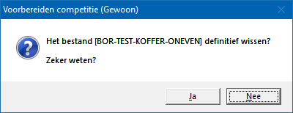

Klikt u hier op Ja, dan wordt het groep bestand definitief gewist.

Competitie naam

Wees duidelijk in het benoemen van een competitie.
Vaak wordt er gesproken over een ladder competities.
Als dat bij u het geval is, geef dan zo’n competitie bijvoorbeeld de naam Ladder 1 - 2019 mee.
Veel duidelijker kan het niet. Als de naam voor u maar duidelijk is.

Competitienaam voor alle groepen laten gelden

Heeft u meerdere groepen, dan kunt u Bridge Office Resultaten de competitienaam voor alle groepen laten toekennen. Dan weet u zeker dat het goed en dat voor die competitie de naam voor alle groepen gelijk is. U hoeft dan ook niet iedere groep apart een naam te geven.

Maak deze competitie actueel

Wanneer u uitslagen in een competitie wilt plaatsen, dan moet er een actuele competitie zijn voor de betreffende uitslag. Is die er niet, dan kunt u geen uitslagen in competitie plaatsen of gebruiken.
Vink daarom dit aan vink vakje AAN.

Maak competitie(s)

U heeft alles ingevuld en aangevinkt.
Klik nu op de knop Maak competitie(s)

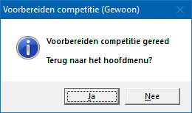

Gaat u een tweede competitie aanmaken zoals hierboven omschreven, dan hoeft u niet eerst de oude competities te verwijderen. Maak gewoon een nieuwe competitie aan.

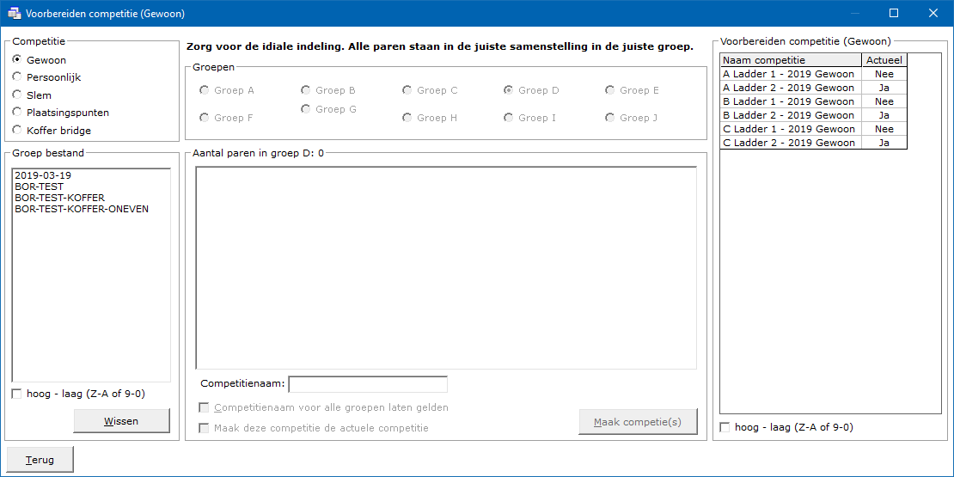

Laat Bridge Office Resultaten de actuele status van de betreffende competitie te wissen.

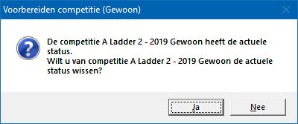

Klikt u hier op Ja, dan wordt de actuele status van Ladder 2 – 2019 voor de A groep gewist en krijgt de gemaakte competitie de actuele status.

Competitie wissen

Klikt u in de lijst van Voorbereiden competitie op een competitie naam, dan kunt u die competitie definitief laten wissen.

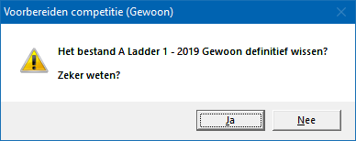

Klikt u hier op Ja, dan wordt de competitie definitief gewist.

Actuele status van een competitie wijzigen

Heeft u de groep waarop u onder Status op het woordje Nee hebt geklikt al een actuele competitie, dan krijgt u de volgende melding.

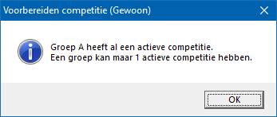

Klikt u in de kolom status op het woordje Ja, dan zal Bridge Office Resultaten u vragen of de actuele status op Nee wilt zetten.

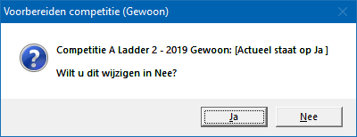

Klikt u hier op Ja, dan wordt de actuele status dus Nee.
In dit voorbeeld heeft Groep A geen actuele competitie meer.

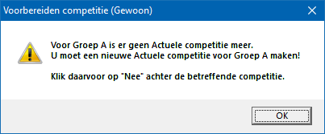

Door het hele programma, waar u de status van de competitie kunt zien, kunt u de status wijzigen.

Competitie inzien/bewerken

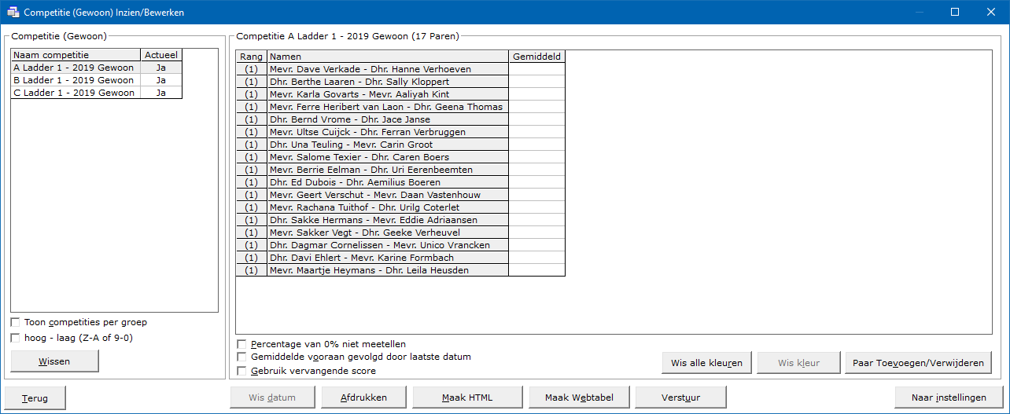

Het principe van iedere competitie die u met Bridge Office Resultaten kunt maken is het zelfde.
Alleen de aan vink vakjes onder de lijst met paren of namen kunnen bij bepaalde competities beperkter zijn. Die wel te gebruiken zijn, doen daar dan precies het zelfde.

Lijst van competities

Zodra u in de lijst van competities op een competitie klikt, verschijnen rechts naast deze lijst de namen en de uitslagen die in de competitie zijn opgenomen.

Klikt u op het woordje Ja in de lijst van competities, dan gaat u de status van de competitie wijzigen in Nee. Die groep heeft nu geen actuele competitie meer. Er kunnen dus geen uitslagen meer toegevoegd worden aan deze competitie.

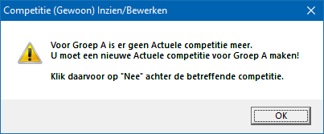

Klikt u op het woordje Nee in de competitie lijst, dan wijzigt u de status van de competitie weer naar de actuele competitie van deze groep.
Is er geen actuele competitie voor deze groep, dan wijzigt Bridge Office Resultaten de actuele status van de competitie meteen in Ja, zonder daar een melding voor te geven.

Toon competities per groep

Vink het aan vink vakje Toon competities AAN.

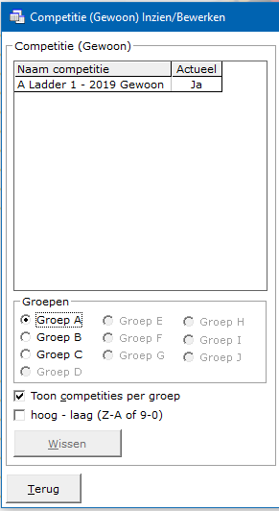

Wanneer u veel competities bewaart en ook nog eens met meerdere groepen speelt, kunt u voor de duidelijkheid de competities per groep laten weergeven.
Wilt u de competities weer allemaal zichtbaar hebben in één lijst, vink dan het vakje Toon competities per groep UIT.

Sorteer hoog – laag (Z-A of 9-0)

U kunt de competities ook van hoog naar laag laten sorteren door het betreffende vinkje aan te vinken. Vinkt u dit aan vink vakje uit, dan gaat de lijst van laag naar hoog.
Dit werkt ook wanneer u de competities per groep aan heeft staan.

Wissen

Heeft u een competitienaam aangeklikt, dan kunt u deze competitie definitief wissen.
Klik daarvoor op de knop Wissen onder de ijst met competities.

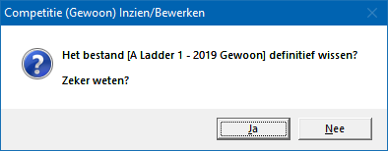

Klikt u hier op Ja, dan wordt de competitie definitief gewist.

Nee
U kunt nu de naam wijzigen.
Pas op. Wijzigt u een naam en die komt dadelijk niet overeen zoals in het groep bestand of in een uitslag, dan zal Bridge Office Resultaten deze naam als een nieuwe speler zien en zo ook handelen.

Percentage van 0% niet meetellen

Het kan zijn dat paren een wedstrijd niet hebben gespeeld.
Daar geeft Bridge Office Resultaten een percentage van 0% voor.
Stel u heeft een competitie van 6 weken.
Een paar heeft week 3 niet gespeeld.
Dat paar krijgt 0% voor de gemiste week.
Bridge Office Resultaten zal de percentages van dat paar optellen en delen door het aantal weken die in de competitie staan. Dus na 6 weken krijgt dit paar een gemiddelde gedeeld door 6.
Vinkt u het vakje Percentage van 0% niet meetellen AAN, dan wordt het totaal behaalde percentage in dit voorbeeld gedeeld door 5. Vinkt u het vakje Percentage van 0% niet meetellen weer uit, dan wordt het totaal weer gedeeld door 6.
U kunt het vakje AAN en UIT vinken, wanneer u wilt.

Gemiddelde vooraan gevolgd door laatste datum

Wanneer er meerdere uitslagen zijn opgenomen in een competitie, dan staat vaker het gemiddelde net buiten beeld. Vinkt u het vakje Gemiddelde vooraan gevolgd door laatste datum AAN, dan wordt de alles omgedraaid. De eerste kolom naast de namen is dan het gemiddelde, gevolgd door de laatste datum. U kunt het Gemiddelde vooraan gevolgd door laatste datum AAN en UIT vinken wanneer u wilt.
Bridge Office Resultaten sorteert ook de datums.
Stel dat u als eerste 2019-02-23 opneemt, dan 2019-03-02, dan 2019-02-16, dan zal Bridge Office Resultaten de datum sorteren van laag naar hoog.

Gebruik vervangende scores

U kunt niet gespeelde wedstrijden laten vervangen door vervangende scores.
Hoe hoog deze vervangende moeten zijn, heeft u bij de instellingen van de competitie aangegeven.
Elke vervangende score kunt u een andere kleur geven.
Iemand heeft met een ander partner gespeeld, uit een lagere of hogere groep.
Beiden kunnen een ander kleur hebben. Ook wanneer niet is gespeeld of wanneer u een score wijzigt in de competitie.

Wis alle kleuren

U kunt alle kleuren laten wissen in een competitie.
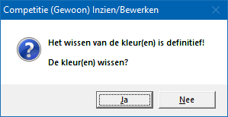

Klikt u op Ja, dan zal Bridge Office Resultaten de kleuren definitief wissen.
Deze kleuren zijn dan niet meer terug te halen.

Wis kleur

Wanneer u op een resultaat van een paar of speler klikt, dat niet de voorgrond kleur heeft, dan wordt de knop Wis kleur actief.
Klikt u op die knop dan zal Bridge Office Resultaten u de volgende vraag stellen.

Klikt u op Ja, dan zal Bridge Office Resultaten de kleur definitief wissen.
Deze kleur is dan niet meer terug te halen.

Paar of naam toevoegen/verwijderen
U kunt paren of namen toevoegen of verwijderen uit een competitie.
Namen wijzigen of een paar wijzigen is niet mogelijk.

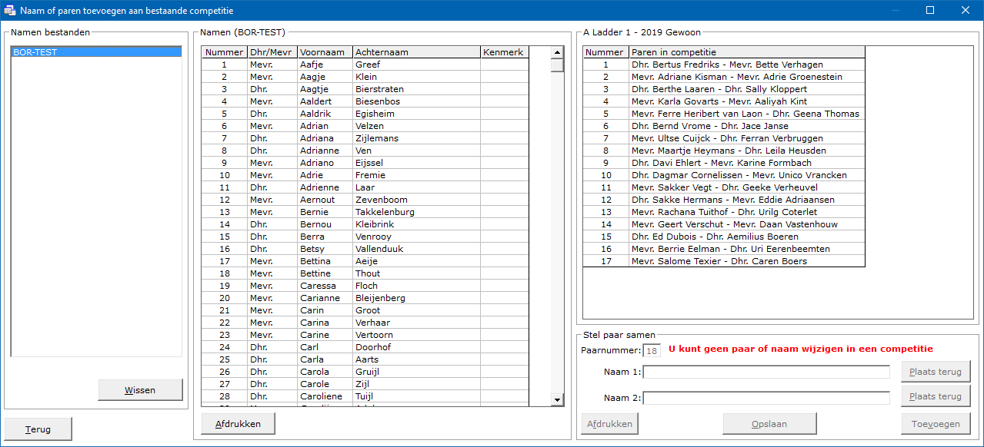

Namen bestanden

Selecteer het namen bestand dat u wilt gaan gebruiken.
Ook wanneer u een paar of een naam uit de competitie wilt halen.
Want verwijdert u een naam of een paar uit de competitie, dan worden het paar of de naam weer terug geplaatst in de namen lijst.

Wissen

Heeft u een namen bestand geselecteerd, dan kunt u dit namen bestand definitief wissen.

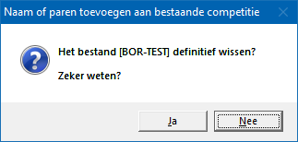

Klikt u hier op Ja, dan wordt het namenbestand definitief gewist.

Namen

Heeft u op een namen bestand geklikt, dan verschijnen de namen van dat namen bestand in de lijst.

Naam 1

Klikt men op en naam in de namen lijst, dan plaatst Bridge Office Resultaten die naam in het kader rechts van naam 1.

Naam 2

Klikt u nogmaals op een naam in de namen lijst, dan plaatst Bridge Office Resultaten die naam in het kader rechts van naam 2.Dan wordt de knop Toevoegen actief.
U kunt aan beide namen niets veranderen.
U kunt ook geen nieuw paar combinatie maken.

Paarnummer

Het paarnummer wordt door Bridge Office Resultaten automatisch bijgehouden.
Dit kunt u niet wijzigen.

Plaats terug

Zodra er een naam achter Naam 1 of achter Naam 2 een naam is gevoerd, dan wordt de betreffende knop Plaats terug actief.
Klikt u daarop, dan wordt de betreffende naam weer in de namen lijst terug geplaatst en het kader achter naam 1 of naam 2 wordt leeg gemaakt door Bridge Office Resultaten.
U kunt dan ook niet meer op de knop Toevoegen klikken.

Toevoegen

Klikt u op deze knop, dan al het paar of de naam worden toegevoegd aan de betreffende competitie.
Hier wordt de knop Opslaan actief.

Afdrukken

U kunt de parenlijst van de betreffende competitie af laten drukken.

Competitie lijst

Om een paar of een naam uit een competitie te verwijderen, klikt u op het paar of naam in de competitie. Bridge Office Resultaten zal u vragen of u het paar of de naam wilt verwijderen.

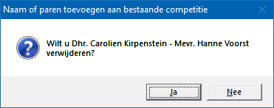

Klikt u hier op Ja, dan wordt de naam of het paar verwijdert uit de competitie.
De naam of namen worden weer terug geplaatst in het namen bestand.

Opslaan

Bent u klaar met het wijzigen van de competitie, dan moet u deze wel nog opslaan.
Verlaat u het beeldscherm door op Terug te klikken of op het kruisje rechts boven en u heeft een paar of naam toegevoegd of een paar of naam verwijderd, dan zal Bridge Office Resultaten u vragen of u de wijzigen alsnog op wilt slaan.

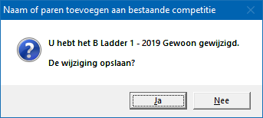

Klikt u hier op Ja, dan moet u zelf nog op de knop Opslaan klikken.
Klikt u hier op Nee, dan sluit Bridge Office Resultaten dit scherm en keert terug zonder de wijzigingen op te slaan.

Wijzig percentage

U kunt een percentage in een competitie aanpassen door er op te klikken.

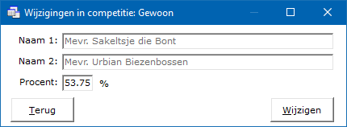

Heeft u het percentage aangepast, klik dan op de knop Wijzigen
Het percentage van het paar wordt in de competitie gewijzigd.

Wis datum

U kunt een hele datum uit een competitie verwijderen.
Klik in de competitie op de betreffende datum.

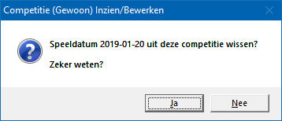

Klikt u hier op Ja, dan wordt de datum definitief uit de competitie verwijderd.

Afdrukken

U kunt de competitie hier af laten drukken.
Het is alleen, dat Bridge Office Resultaten de competitie natuurlijk wel op een A4 moet krijgen.
Bridge Office Resultaten zal de printer instelling naar Liggend wijzigen, indien nodig.
Past de competitie nog niet op een A4, dan zal Bridge Office Resultaten de competitie niet afdrukken.
Hou dan de <CTRL>toets ingedrukt en druk op de letter C.
U heeft nu een kopie van de competitie in het Klembord staan.
Start bijvoorbeeld MS Excel op en plak daar de competitie in.
U kunt dan de competitie met MS Excel afdrukken.

Maak HTML

U maakt een HTML bestand om het strakjes te verzenden of het eventueel aan een of meerdere HTML bestanden te koppelen.
Een HTML bestand kunt u ook als pagina naar website uploaden en u kunt met een link op uw webpagina naar verwijzen.

Maak webtabel

Een webtabel maken is iets anders dan een HTML bestand maken.
De webtabel is een tabel die u zo in uw webpagina kunt kopiëren.

Verstuur

Heeft u bij Instellingen\Internet en e-mail\verstuur naar een koppeling met een e-mail bestand gemaakt, dan kunt de invoercontrole nu naar de betreffende personen in dat e-mail bestand versturen. Is er geen koppeling, dan blijft deze knop grijs.

Instellingen

De instellingen voor een paren wedstrijd, persoonlijke wedstrijd en koffer bridge zijn in principe hetzelfde.
Voor een slem competitie en plaatsingspunten competitie wijken af en die zal ik apart behandelen

Instellingen gewone, persoonlijke en koffer bridge competitie

Het verschil bij deze drie verschillende competities, zit hem alleen in twee aan vink vakjes.
En bij de kleuren zijn er bij een persoonlijke en koffer bridge competitie enkele opties minder.
Heb ik de instellingen voor de gewone competitie behandeld, dan gelden de zelfde instellingen voor de persoonlijke en koffer bridge competitie.

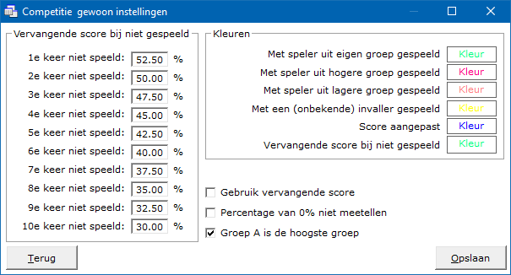

Vervangende score bij niet gespeeld

U kunt de vervangende scores naar eigen behoefte aanpassen.
Wanneer u het aan vink vakje Gebruik vervangende scores UIT vinkt, dan zal Bridge Office Resultaten de vervangede scores niet gebruiken in de competitie.

Kleuren

U kunt aan alle uitzonderingen die zich voor kunnen doen een kleurtje laten geven door Bridge Office Resultaten. U kunt natuurlijk ook overal een zelfde kleur voor geven.

Gebruik vervangende scores

Door dit vakje AAN te vinken, zal Bridge Office Resultaten de vervangende scores die heeft ingevuld bij niet gespeeld gebruiken.
U kunt aan vink vakje zo vaak aan of uit zetten als wilt.
Het is misschien wel leuk als u weet wat de een competitiestand zou zijn bij AAN of UIT.

Percentage van 0% niet meetellen

Wanneer u dit aan vink vakje AAN vinkt, dan kan Bridge Office Resultaten de vervangende scores niet meer gebruiken. Het is OF Gebruik vervangende scores OF Percentage van 0% niet meetellen.
Beide samen is dus net mogelijk.
Het kan zijn dat paren een wedstrijd niet hebben gespeeld.
Daar geeft Bridge Office Resultaten een percentage van 0% voor.
Stel u heeft een competitie van 6 weken.
Een paar heeft week 3 niet gespeeld.
Dat paar krijgt 0% voor de gemiste week.
Bridge Office Resultaten zal de percentages van dat paar optellen en delen door het aantal weken die in de competitie staan. Dus na 6 weken krijgt dit paar een gemiddelde gedeeld door 6.
Vinkt u het vakje Percentage van 0% niet meetellen AAN, dan wordt het totaal behaalde percentage in dit voorbeeld gedeeld door 5. Vinkt u het vakje Percentage van 0% niet meetellen weer uit, dan wordt het totaal weer gedeeld door 6.
U kunt het vakje AAN en UIT vinken, wanneer u wilt.

Groep A is de hoogste groep

Wanneer Groep A de hoogste groep is, dan Bridge Office Resultaten bepalen of een speler met iemand uit een hoger of lager groep heeft gespeeld.
Wanneer A de hoogste groep is, dan vol daarna Groep B, dan Groep C enz..

Opslaan

Sla uw instellingen op, zodat Bridge Office Resultaten er gebruik van kan maken.
Klik daarvoor op de nop Opslaan.

Instellingen slem competitie

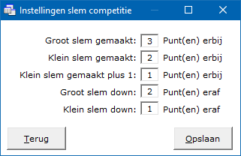

Deze optie kunt u gebruiken wanneer u biedingen ingeeft.
In dit voorbeeld:
Biedt een paar Groot slem en maakt die, krijgen beide spelers 3 punten.
Biedt een paar Klein slem en maakt die, krijgen beide spelers 2 punten.
Biedt een paar Klein slem en maakt die plus 1, krijgen beide spelers 1 punt.
Biedt een paar Groot slem en gaat down, dan krijgen beide spelers -2 punten.
Biedt een paar Klein slem en gaat down, dan krijgen beide spelers -1 punt.

Van iedere wedstrijd die u in de slem competitie plaatst worden deze punten aan de spelers toegekend. Deze worden opgeteld en er wordt een stand opgemaakt.

Klik op de knop Opslaan, zodat Bridge Office Resultaten er gebruik van kan maken.

Instellingen voor Plaatsingspunten competitie

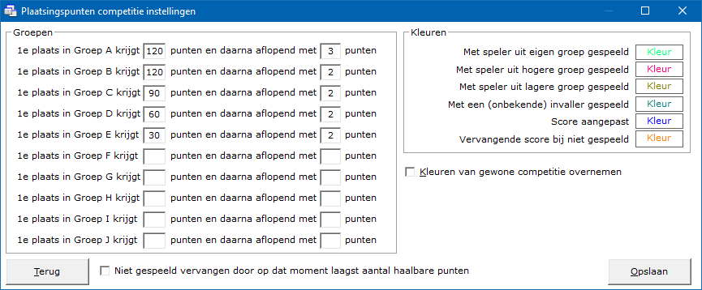

Groepen

In dit voorbeeld word er met vijf groepen gespeeld
Hier is de A groep de hoogste groep, dus daar zijn ook de meeste punten te behalen.
Het paar dat op een datum eerste wordt in Groep A krijgt 120 punten.

Kleuren

U kunt aan alle uitzonderingen die zich voor kunnen doen een kleurtje laten geven door Bridge Office Resultaten. U kunt natuurlijk ook overal een zelfde kleur voor geven.

Kleuren van gewone competitie overnemen

Het is natuurlijk het makkelijkste wanneer u in iedere competitie de zelfde kleuren gebruikt.
Daarom kunt dat aan vink vakje AAN vinken en Bridge Office Resultaten zal dan de kleuren van de gewone competitie overnemen.

Niet gespeeld vervangen door op dat moment laagst aantal haalbare puntten

Vinkt u dit aan vink vakje AAN dan stel uw Groep A heeft 14 paren.
De eerste plaats levert volgens de handleiding 120 punten op, aflopend met 3.
Het paar dat laatste is geworden krijgt dan 84 punten.
Het laagste mogelijk aantal punten dat er dan te behalen is 81.
Dat aantal krijgt dan het paar dat niet aanwezig is.
Vinkt u dit vakje UIT, dan krijgt het ontbrekende paar 0 punten.

Opslaan
Vergeet vooral niet u instellingen op te slaan.

Overzichten paren wedstrijd/individuele wedstrijd en koffer bridge

Zowel voor een paren wedstrijd, individuele wedstrijd en koffer bridge kan Bridge Office Resultaten u overzichten laten zien. Voor een paren wedstrijd en individuele wedstrijd zijn die exact hetzelfde.
Voor koffer bridge zit het verschil er in, dat uw geen groep kunt kiezen.
De overzichten die Bridge Office Resultaten maakt zijn wel het zelfde als bij een paren wedstrijd en individuele wedstrijd.

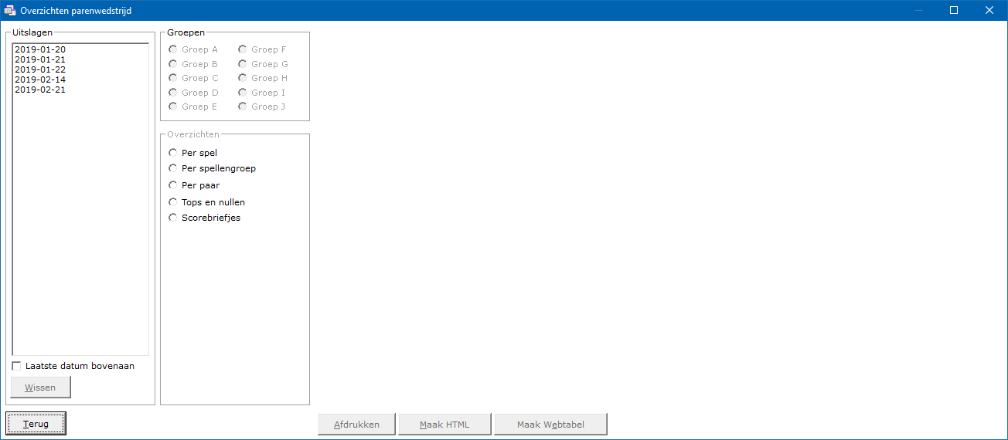

Uitslagen

In het kader uitslagen, zien wij de uitslagen die er tot dan toe zijn ingevoerd.
U kunt verder met overzichten, wanneer u op een datum klikt.

Laatste datum bovenaan

U kunt de lijst met gespeelde datums van eerste tot laatste datum en van laatste naar eerste datum laten sorteren. U kunt dit aanpassen wanneer u dat wilt.

Wissen

U kunt een uitslag definitief laten wissen, zodra u op de knop wissen, onder de lijst met uitslagen op de knop Wissen klikt.

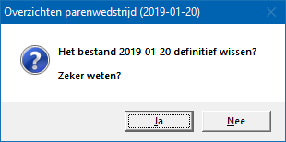

Klikt u hier op Ja, dan wordt de betreffende datum definitief gewist.

Groepen

Indien de uitslag meerdere groepen bevat, dan moet u een groep selecteren door er op te klikken.
Het kader groepen verschijnt niet bij koffer bridge.

Overzichten

Heeft u een groep geselecteerd, dan kunt u in het kader Overzichten (Groep A) een keuze maken uit een van de aangeboden items.

Standaard knoppen bij ieder overzicht

Afdrukken

U kunt de overzichten laten afrukken. Bridge Office Resultaten zal proberen om het overzicht op een A4 te krijgen. Past het niet staand op een A4, dan zal Bridge Office Resultaten het liggend proberen.
Past het overzicht niet op een A4, dan zal Bridge Office Resultaten het overzicht niet afdrukken.

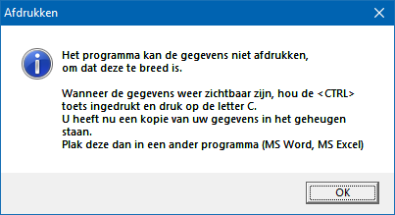
Een oplossing wordt er gegeven. <CTRL>toets ingedrukt houden en dan op de letter C drukken.

Maak HTML bestand

HTML staat voor Hyper Text Markup Language.
Een programmeertaal die wordt gebruikt voor het schrijven van webpagina documenten.
Een HTML bestand kan door elke Browser worden gelezen.
Onafhankelijk welke computer u gebruikt.
Er zijn verschillende besturingssystemen, maar die hebben allemaal een browser en kunnen dus allemaal een HTML bestand lezen. Daarom is in Bridge Office Resultaten gekozen voor het maken van HTML bestanden.

Maak Webtabel

Klikt u de knop Maak Webtabel, dan zal Bridge Office Resultaten een txt bestand maken met daarin een HTML code van de uitslag.
De code van het bestand kunt in uw webpagina plakken en dar eventueel bewerken.
U kunt dus de uitslag op uw website plaatsen, zonder dat u wat hoeft te typen.

Per spel

U kunt van iedere groep een overzicht per spel maken. U krijgt dan de MP voor ieder paar op ieder spel te zien.

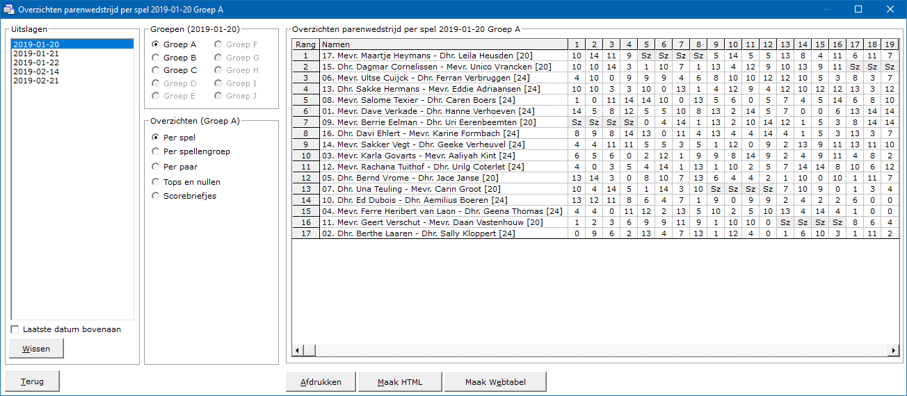

Per spellengroep

Hier krijgt u een overzicht van MP elk paar per spellen groep. Bijvoorbeeld Spel 1-4, 5-8, 9-12, enz..

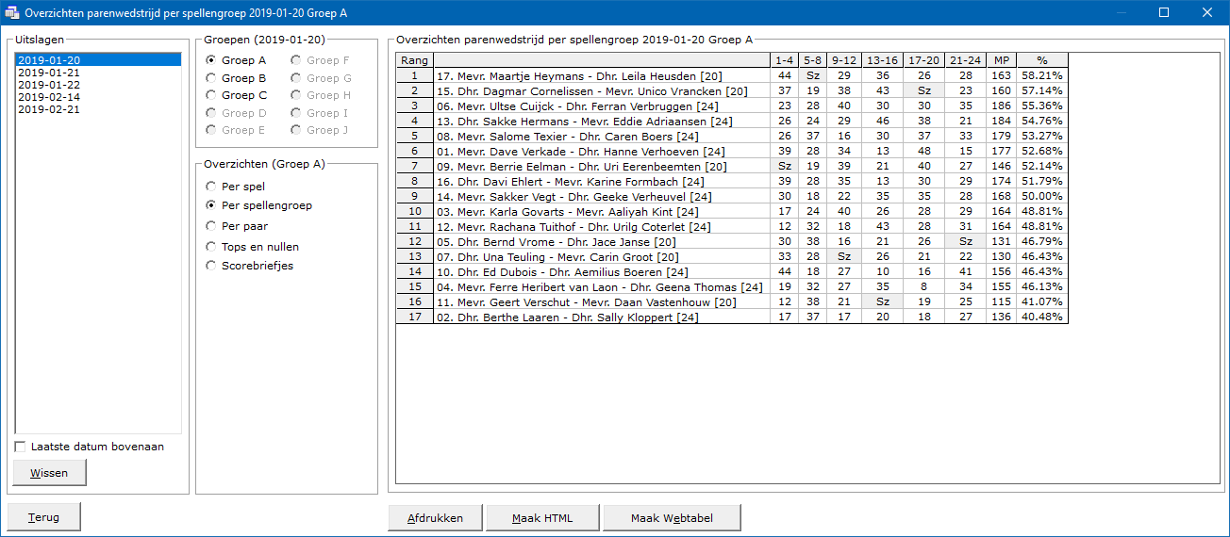

Per paar

U krijgt dan overzicht wat een paar tegen hun tegenstanders op iedere spel aan MP hebben behaald en ook omgerekend naar een percentage.

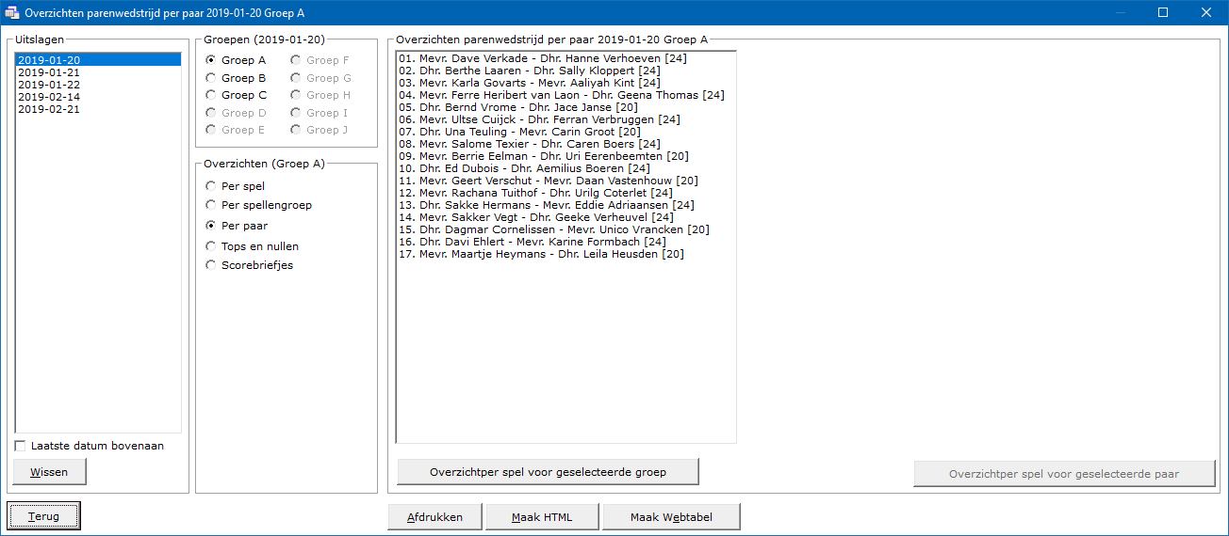

Overzicht per spel voor geselecteerde groep

Deze knop wordt meteen actief. U kunt van de hele groep een overzicht laren maken van wie tegen wie, op elke spel het aantal MP laten zien die een paar heeft behaald en het percentage dat het opgeleverd heeft.

Overzicht per paar per spellengroep

Klikt u op een paar in de lijst met paren, dan kunt een overzicht per spel van het betreffende paar laten maken.

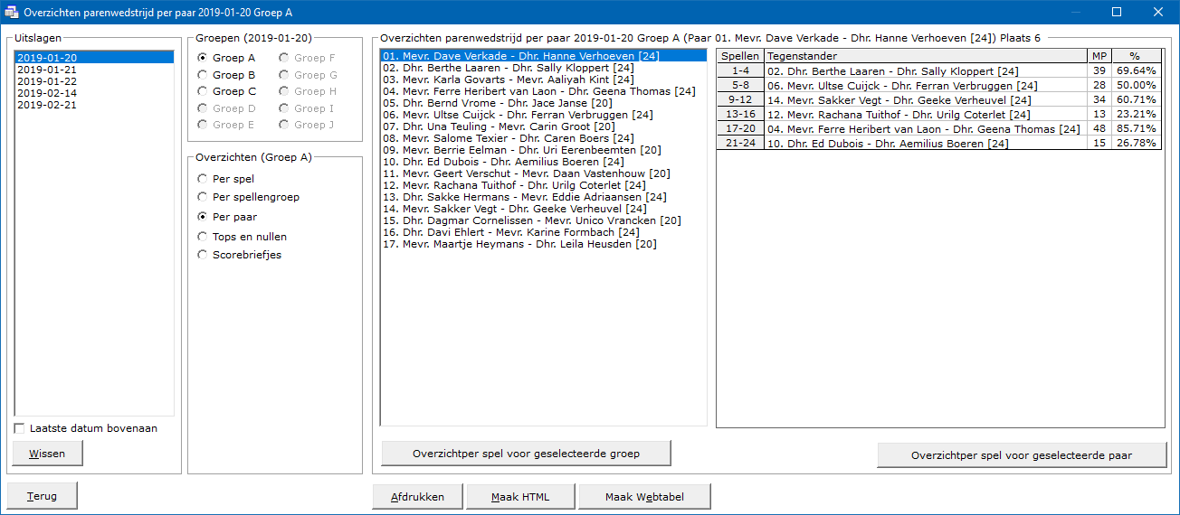

Overzicht per spel voor geselecteerde paar

Di is een gedetailleerd overzicht van het gekozen paar.
Net zoals het overzicht van alle paren.

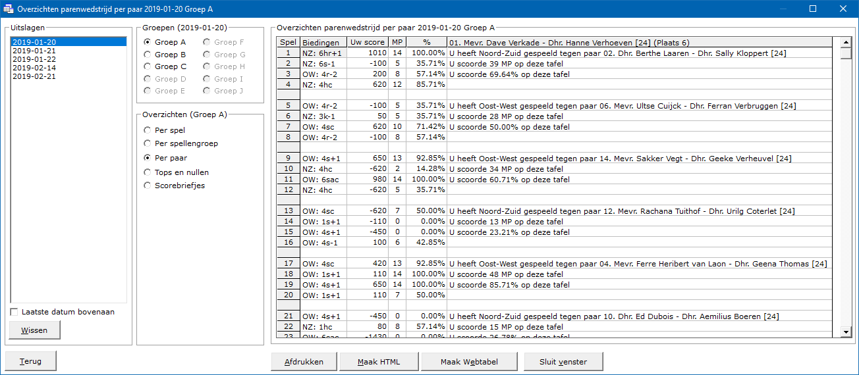

Tops en nullen

Hiermee laat u Bridge Office Resultaten een overzicht maken van de tops en nullen die een paar heeft behaald op die betreffende speeldatum.
Er worden alleen ECHTE tops en ECHTE nullen geteld.

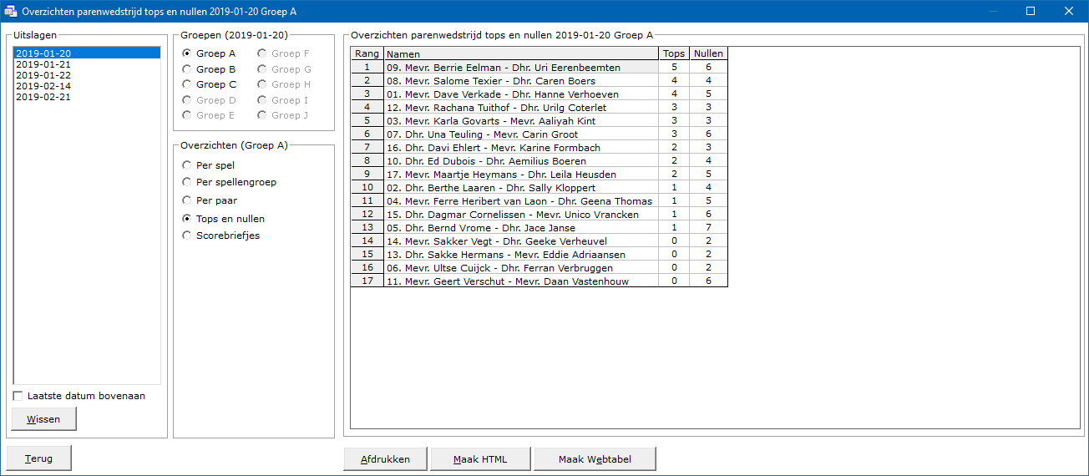

Scorebriefjes

Heeft Bridge Office Resultaten van een datum scorebriefjes opgeslagen, dan kunt u die hier zichtbaar maken. Scorebriefjes worden Bridge Office Resultaten aangemaakt, wanneer u de invoer per spel doet. Of dat nu scores of biedingen zijn, maakt niet uit.

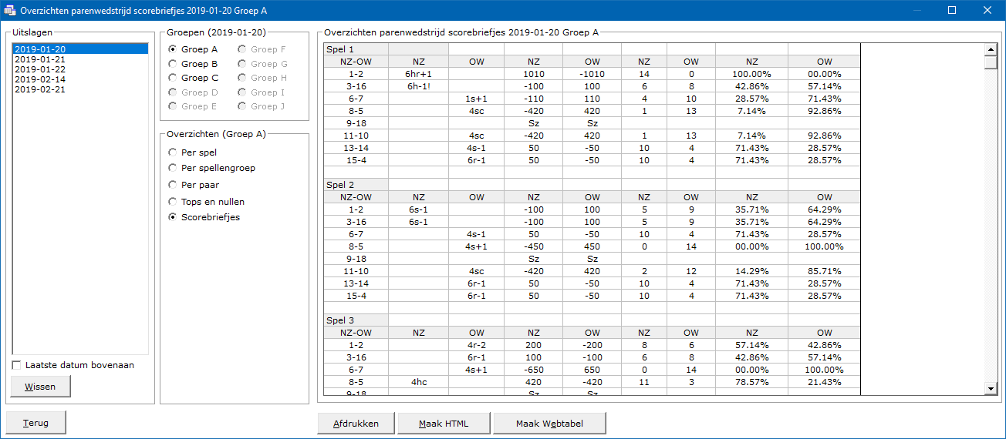

Uitslagen

Zowel voor een parenwedstrijd, individuele wedstrijd en koffer bridge kan Bridge Office Resultaten u slagen laten zien. Voor een paren wedstrijd en individuele wedstrijd zijn die exact hetzelfde.
Voor koffer bridge zit het verschil er in, dat uw geen groep kunt kiezen.
De uitlagen voor ieder type wedstrijd kan Bridge Office Resultaten de uitslag in de actuele competitie plaatsen.

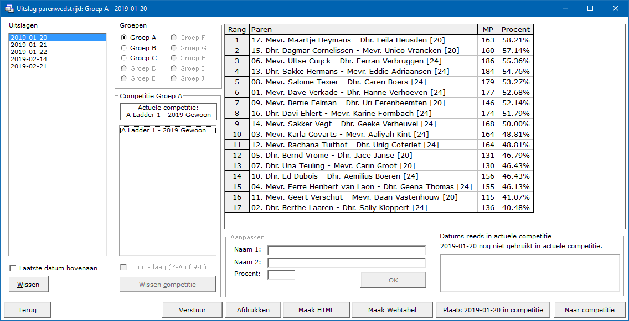

Uitslagen

In het kader uitslagen, zien wij de uitslagen die er tot dan toe zijn ingevoerd.
U kunt verder met overzichten, wanneer u op een datum klikt.

Laatste datum bovenaan

U kunt de lijst met gespeelde datums van eerste tot laatste datum en van laatste naar eerste datum laten sorteren. U kunt dit aanpassen wanneer u dat wilt.

Wissen

U kunt een uitslag definitief laten wissen, zodra u op de knop wissen, onder de lijst met uitslagen op de knop Wissen klikt.

Klikt u hier op Ja, dan wordt de betreffende datum definitief gewist.

Groepen

Indien de uitslag meerdere groepen bevat, dan moet u een groep selecteren door er op te klikken.
Het kader groepen verschijnt niet bij koffer bridge.

Competitie Groep ?
Hier ziet u welke competities van een groep er zijn.
Is er een Actuele competitie, dan staat in het kader de naam van de actuele competitie.

Lijst met competities

In de lijst staan de competities van de gekozen groep.
Klikt u in de lijst op een competitie, dan kunt u deze definitief laten wissen.

Sortering hoog-laag (Z-A of 9-0)

U kunt de competities ook van hoog naar laag laten sorteren door het betreffende vinkje aan te vinken. Vinkt u dit aan vink vakje uit, dan gaat de lijst van laag naar hoog.
Dit werkt ook wanneer u de competities per groep aan heeft staan.

Wis competitie

Heeft u een competitienaam aangeklikt, dan kunt u deze competitie definitief wissen.
Klik daarvoor op de knop Wissen onder de lijst met competities.

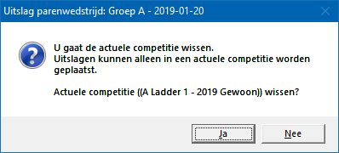

Klikt u hier op Ja, dan wordt de competitie definitief gewist.

Lijst met competitie

Klikt u in de uitslagenlijst op een paar , MP of uitslag, dan kunt het percentage van het betreffende paar wijzigen. Zodra u op OK klikt, slaat Bridge Office de wijziging op.

Aanpassen

U kunt een percentage zo vaak aanpassen als u wilt.

Datums reeds in competitie

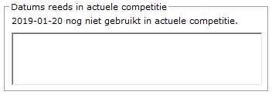

Plaats jjjj-mm-dd in competitie

Hier kunt u zien of de uitslag al in de actuele competitie staat.
In dit voorbeeld staat er nog geen uitslag in deze competitie.
Om op de knop Plaats 2019-01-20 in competitie te klikken, zal Bridge Office Resultaten de uitslag in de actuele competitie plaatsen.

Speelt u met meerdere groepen dan krijgt u de volgende vraag van Bridge Office Resultaten.

Mijn advies: Klik hier op Ja. U laat het plaatsen van gemengde paren over Bridge Office Resultaten.
Bridge Office Resultaten. Kan dan de andere groepen in de uitslag doorzoeken of hij de personen van een gemend par kan vinden. Ook plaatst Bridge Office Resultaten de personen dan in de juiste groep met de juiste score.

Verstuur

Heeft u bij Instellingen\Internet en e-mail\verstuur naar een koppeling met een e-mail bestand gemaakt, dan kunt de invoercontrole nu naar de betreffende personen in dat e-mail bestand versturen. Is er geen koppeling, dan blijft deze knop grijs

Afdrukken

U kunt de competitie hier af laten drukken.
Het is alleen, dat Bridge Office Resultaten de competitie natuurlijk wel op een A4 moet krijgen.
Bridge Office Resultaten zal de printer instelling naar Liggend wijzigen, indien nodig.
Past de competitie nog niet op een A4, dan zal Bridge Office Resultaten de competitie niet afdrukken.
Hou dan de <CTRL>toets ingedrukt en druk op de letter C.
U heeft nu een kopie van de competitie in het Klembord staan.
Start bijvoorbeeld MS Excel op en plak daar de competitie in.
U kunt dan de competitie met MS Excel afdrukken.

Maak HTML

U maakt een HTML bestand om het strakjes te verzenden of het eventueel aan een of meerdere HTML bestanden te koppelen.
Een HTML bestand kunt u ook als pagina naar website uploaden en u kunt met een link op uw webpagina naar verwijzen.

Naar competitie

Door op deze knop te klikken, gaat u rechtstreeks naar de competitie, zonder tussenkomst van het hoofdscherm.

Afdrukken

Loopbriefjes/Gidsbriefjes Parenwedstrijd / Persoonlijke wedstrijd

U kunt van ieder groep bestand loop/gidsbriefjes laten afdrukken.
Er is geen verschil in het gebruik tussen gidsbriefjes voor een parenwedstrijd of een persoonlijke wedstrijd

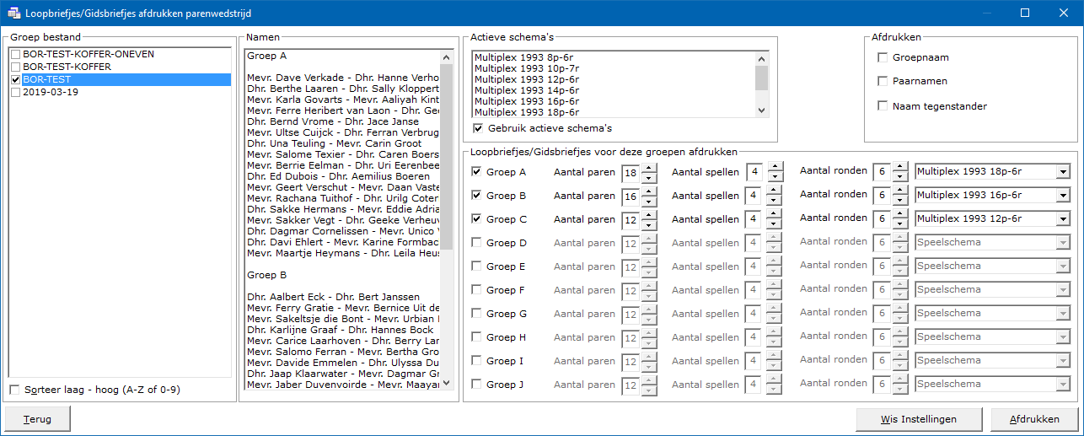

Groep bestand
U begint met het groep bestand te selecteren. Vink het groep bestand dat u wilt gebruiken AAN.
Naast de groep bestanden verschijnen dan de paren of de namen van het groep bestand.

Actieve schema’s

Hier ziet u de lijst van de actieve schema’s die Bridge Office Resultaten gebruikt.
Heeft u het aan vink vakje Gebruik actieve schema’s AAN gevinkt, dan zal Bridge Office Resultaten het passende speelschema alleen de lijst met actieve schema’s zoeken.
Kan Bridge Office Resultaten het schema vinden, dan plaats Bridge Office Resultaten dit rechts op het beeldscherm.

Groep

Hier wordt de groep aangevinkt door Bridge Office Resultaten, die in het gekozen groep bestand zitten. U kunt de groep AAN of uit vinken. Vinkt u de groep UIT, dan worden de loop/gidsbriefjes voor die groep niet afgedrukt.

Aantal paren

Dit kunt u niet wijzigen. Het aantal paren in de groep bepaalt, wat het aantal paren is.

Aantal spellen

Het aantal spellen kunt wijzigen naar het aantal spellen dat uw wilt spelen per ronde.

Aantal ronden

Het aantal ronden kunt u ook aanpassen. Bridge Office Resultaten zal dan in alle schema’s die er zijn gaan zoeken naar de passende speelschema’s. U moet dan zelf bepalen welk speelschema u gaat gebruiken.
PAS OP met deze optie. Wanneer u een schema kiest dat nog geen Actief schema is, dan moet u dat schema eerst actief maken voor dat u kunt beginnen van het invullen van de scores of biedingen.

Schema

Klikt u daar op het pijltje naar beneden, dan ziet u alle overige schema’s die passen bij het aantal ronden dat u gaat spelen en het aantal paren.

Het kader Afdrukken

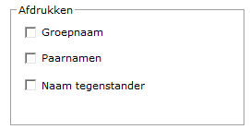

U kunt op de loop/gids briefjes de Groep naam, Paarnaam en de naam van d tegenstanders af laten drukken, door deze optie in het kader Afdrukken AAN te vinken.

Wis instellingen

Hiermee wist u alles wat u heeft gekozen voor het afdrukken van loop/gids briefjes.
U begint dan weer met het kiezen van een Groep bestand.

Afdrukken

Bridge Office Resultaten drukt zoveel mogelijk loop/gids briefjes op een A4 af.
Indien nodig, zal Bridge Office Resultaten het printen liggend op een A4 doen.

Legen namenlijst

U kunt een lege namenlijst laten afdrukken.

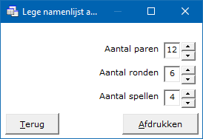

Aantal paren die aanwezig zijn, het aantal ronden dat u gaat spelen en het aantal spellen dat u per ronde gaat spelen, kunt u naar eigen behoefte aanpassen.

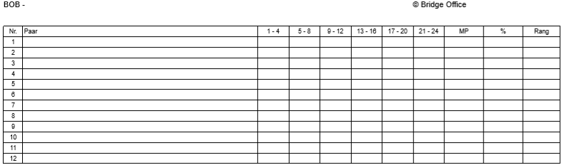

Lege scorebriefjes

Er zijn 3 scorebriefjes en 3 scoreslips.

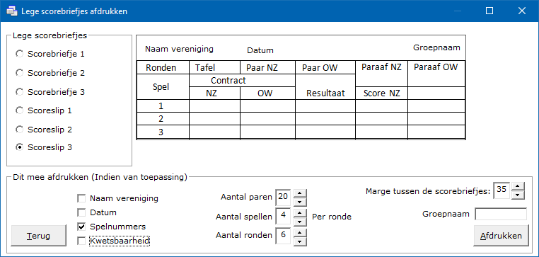

Zodra u in het kader Lege scorebriefjes klikt krijgt u een voorbeeld van het scorebriefje te zien.
Naam vereniging
U kunt de naam van uw vereniging mee af laten drukken.
Dit is de naam die u bij de registratie heeft ingegeven.

Datum
Vinkt u het vakje Datum AAN, dan laat Bridge Office Resultaten de kalender zien.
U kunt dan de speeldatum kiezen in de kalender.

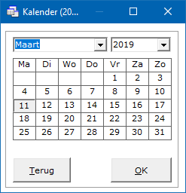

Klikt u in de kalender op OK, dan drukt Bridge Office Resultaten de gekozen datum op de scorebriefjes of score slips af.
Spelnummers

U kunt het spelnummer laten afdrukken op de scorebriefjes en scoreslips.
De nummers zijn natuurlijk afhankelijk van het aantal spellen en het aantal ronden dat u speelt.

Kwetsbaarheid

U kunt ook de kwetsbaarheid op een scorebriefje en scoreslip laten afdrukken.
Kan nog wel eens handig zijn, bij het invullen door Noord en het controleren van Oost.

Aantal paren

Vul het aantal paren in. Door op het pijltje omhoog te klikken gaat het aantal paren omhoog.
Naar beneden omlaag.

Aantal spellen

Vul het aantal spellen per ronde of tafel in. Door op het pijltje omhoog te klikken gaat het aantal spellen omhoog. Naar beneden omlaag.

Aantal ronden

Vul het aantal ronden in. Door op het pijltje omhoog te klikken gaat het aantal ronden omhoog. Naar beneden omlaag.

Marge tussen de scorebriefjes

Het kan zijn, dat wanneer u de briefjes een beetje meer uit elkaar of beetje meer dichter bij elkaar laat afdrukken, dat het minder knip kan worden. Door op het pijltje omhoog te klikken gaat het marge omhoog (wordt groter). Naar beneden omlaag (wordt minder).

Groepnaam

Een groepnaam hoeft niet persé Groep A, Groep B zijn.
U kunt er ook bijvoorbeeld Rood, Blauw, Grote zaal, Kleine zaal van maken.
Het is aan u.

Afdrukken

Nu gaat me de scorebriefjes afdrukken.
Zou willen adviseren, om de printer keuze eerst de briefjes naar een PDF bestand te printen.
Kies dan bij de printerkeuze Microsoft Print to PDF.

E-mail

Internet en e-mail

Het zelfde schermpje dat u gezien heeft bij de instellingen.
Het meest besproken schermpje van het programma.

Ik kan mij goed voorstellen dat het soms fout gaat.
Maar tot nu toe kan iedereen die met Bridge Office Resultaten werkt, de mail gewoon versturen.
Lukt het niet, dan staat er een bovenstaand schermpje een type fout.
Het kan de SMTP server zijn of een hoofdetter in plaatst van en kleine letter.
Heeft u voorheen gewerkt met Bridge Office Resultaten 5 serie en u kon daar de mail mee versturen, importeer de gegevens dan door op de knop Importeer uit BOR 5 te klikken.

Verstuur

Met deze optie kunt de gemaakt HTML bestanden versturen.
Wanneer Bridge Office Resultaten ook scorebriefjes heeft aangemaakt, dan kunt u die hier ook versturen. Ook samen met het HTML bestand.
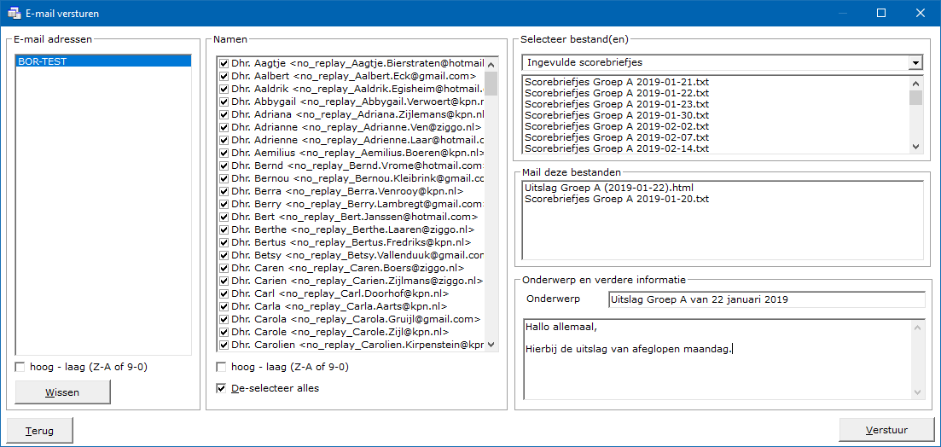

E-mail adressen

In deze lijst staan de e-mail bestanden die u Bridge Office Resultaten heeft laten maken.
Klik op het e-mail bestand dat u wilt gebruiken.
Nu wordt de knop Wissen actief, onder de lijst van e-mail adressen.

Sortering hoog-laag (Z-A of 9-0)

U kunt de lijst staan de e-mail bestanden ook van hoog naar laag laten sorteren door het betreffende vinkje aan te vinken. Vinkt u dit aan vink vakje uit, dan gaat de lijst van laag naar hoog.

Wis e-mail adressen bestand

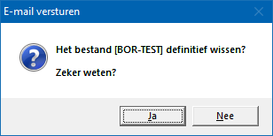

Klikt u hier op Ja, dan wordt het e-mail adressen bestand definitief gewist.

E-mail adressen met de namen

Sortering hoog-laag (Z-A of 9-0)

U kunt de E-mail adressen ook van hoog naar laag laten sorteren door het betreffende vinkje aan te vinken. Vinkt u dit aan vink vakje uit, dan gaat de lijst van laag naar hoog.

De-selecteer alles

Hiermee kunt u de lijst met e-mail adressen de-selecteren.
Kan handig zijn wanneer u een mail wil sturen naar en of een paar mensen.
Die vinkt u dan in de lijst weer aan.

Selecteer bestand(en)

U kunt hier een of meerdere HTML bestanden selecteren en de scorebriefjes.

Mail deze bestanden

Hier komen de bestanden te staan, die u geselecteerd heeft.
Heeft u per ongeluk een verkeerd bestand geselecteerd, klik dan in de lijst van Mail deze bestanden en het bestand wordt onmiddellijk door Bridge Office Resultaten verwijderd.

Onderwerp en verdere informatie

Vul altijd een onderwerp in. De ontvanger kan dan meteen zien, waar de mail over gaat.

Het laatste tekst kader, daar kunt u meerdere informatie kwijt.
U kunt daar een willekeurige tekst invoeren.

Verstuur

Bent u klaar met alles, dan klikt u op de knop verstuur.

Bridge Office Resultaten zal dan naar alle aangevinkte e-mail adressen de mail te sturen.
U krijgt een melding van Bridge Office Resultaten naar hoeveel e-mail adressen de mail is verstuurd.

Ook deze melding kunt u krijgen.

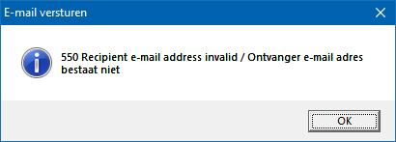

Deze melding zegt u, dat een e-mailadres niet bestaat.

E-mail adressen
In dit kader staan alle namen bestanden die u heeft aangemaakt.
Er zijn gebruikers, die bijvoorbeeld een maandagmiddag groep hebben en een donderdagavond groep. U kunt zoveel namen en e-mail bestanden aanmaken als u wilt.
Laat u ook kofferbridge spelen, dan kunt u daarvoor ook een namen bestand aanmaken.
Geef het bestand een naam, waarvan u over een tijdje nog steeds weet wat zij betekenen.
Voor een maandagmiddag groep, noem het bestand dan ook maandagmiddag en voor de donderdagavond ook donderdagavond. Met kofferbridge moet u een beetje oppassen.
Noemt u het bestand kofferbridge, dan kan bij de tweede koffer fout gaan.
Maar naar ik aanneem geeft in de loop van het jaar de koffers een nummer.
Noem zo’n namen bestand dan bijvoorbeeld 2019 koffer 01. Voor het volgende koffer noemt u het namen bestand 2019 koffer 02.
Het e-mail bestand krijgt dezelfde naam als het namen bestand. Dat doet Bridge Office Resultaten voor u. Wijzig de naam van dit e-mail bestand niet. Zo behoudt u de koppeling tussen het namen bestand en het e-mail bestand.

Hoog - laag (Z-A of 9-0)
Indien u meerdere namen bestanden heeft, dan u de sortering van de bestanden van op Hoog naar Laag laten zetten. Verder veranderd er niks. U kunt dit altijd weer wijzigen.

Wis bestand
Klikt u op een namen bestand dan wordt de knop Wissen onder lijst actief.
Klikt u daarop dan zal Bridge Office Resultaten u vragen of u dit bestand wilt wissen.

Klikt u op Ja, dan verwijdert u het betreffende namen bestand definitief.
Het e-mail bestand met dezelfde naam blijft behouden.
Als u dat wilt wissen, dan moet u dat apart doen.

E-mail bestanden
Een e-mail bestand wordt meteen aangemaakt, wanneer u een namenbestand opslaat.
Het e-mail bestand krijgt automatisch de naam van het namen bestand.
Wij adviseren ook om de naam van e-mail bestand niet te wijzigen.

Hoog - laag (Z-A of 9-0)
Indien u meerdere e-mail bestanden heeft, dan u de sortering van de bestanden van op Hoog naar Laag laten zetten. Verder veranderd er niks. U kunt dit altijd weer wijzigen.

Wis bestand
Klikt u op een e-mail bestand dan wordt de knop Wissen onder lijst actief.
Klikt u daarop dan zal Bridge Office Resultaten u vragen of u dit bestand wilt wissen.

Klikt u op Ja, dan verwijdert u het betreffende e-mail bestand definitief.
Het namen bestand met dezelfde naam blijft behouden.
Als u dat wilt wissen, dan moet u dat apart doen.

Lijst met ingevoerde namen
Wanneer u een naam toevoegt, dan wordt deze met de ingevoerde gegevens in de lijst geplaatst.
Om een naam te kunnen wijzigen, omdat de betreffende persoon bijvoorbeeld een nieuw e-mailadres heeft gekregen, dan klikt u op de naam.
De betreffende persoon wordt dan uit de lijst verwijderd en de ingevoerde gegevens komen dan in de betreffende kaders onder de lijst te staan.
Daar kunt u de wijzigingen aanbrengen die u nodig vindt.
Klik daarna op de knop Toevoegen en de wijzigingen worden weer in de lijst geplaatst.
Wilt u de naam verwijderen uit de lijst, klik dan op de knop Wissen, onder de lijst.
Vergeet niet om op de knop Opslaan te klikken.
Heeft u gegevens in de lijst staan, dan kunt u door de <CTRL> toets ingedrukt te houden en dan op de letter C te drukken een kopie van de gehele lijst maken.
U kunt nu MS-Word of MS-Excel opstarten en de hele lijst in het betreffende programma plakken.
Anders om is niet mogelijk.
Zodra u het namen bestand opslaat, wordt ook het e-mail bestand opnieuw opgeslagen.
Slaat u het bestand dan onder een andere naam op, dan zal er onder de nieuwe naam ook een e-mail bestand worden opgeslagen.

Invoer
Dhr. Niet verplicht
Mevr. Niet verplicht
Voornaam Verplicht/niet verplicht
Achternaam Verplicht/niet verplicht
Kenmerk Verplicht/niet verplicht
E-mailadres Niet verplicht
Met Verplicht/niet verplicht wordt bedoeld, dat wanneer u een van deze velden invoert, u de ingevoerde gegevens in de lijst plaatsen, omdat de knop Toevoegen actief wordt.

Nieuw bestand
Hiermee start u een nieuw amen bestand.
Staat er een bestand in de lijst dan worden deze namen uit de lijst verwijderd, zodat u met een lege lijst kunt beginnen.

Wissen
Heeft u op een naam uit de lijst geklikt, dan kunt u door op de knop Wissen onder de lijst te klikken, deze naam definitief te verwijderen uit het namen en e-mail bestand.

Maak e-mail bestand
U kunt er voor kiezen een e-mail bestand te maken. Het e-mail bestand zal echter de zelfde naam
behouden die het namen bestand heeft. Het e-mail bestand blijft gekoppeld aan het namen bestand.

Toevoegen
Wanneer u een naam heeft ingevoerd, dan wordt de knop Toevoegen actief.
Zodra u hier op klikt, worden de ingevoerde gegevens in de lijst geplaatst en worden de invoer velden leeg gemaakt.

Verstuur per e-mail
Wanneer u de namenlijst heeft geopend of opgeslagen, dan kunt u die per mail versturen naar het e-mailadres(sen) die u bij Instellingen algemeen heeft ingevuld.
U moet natuurlijk een internet verbinding hebben en u moet bij Internet en E-mail de instellingen goed hebben ingevoerd.

Importeer uit BOR 5
Bent u een gebruiker van Bridge Office Resultaten, importeer dan de e-mailadressen.

Maak eerst met Bridge Office Resultaten 5.xx.xx eerst een back-up naar een USB Stick.
Vanaf die USB Stick kunt u dan het namenbestand importeren.

Maak E-mail bestand
U kent alleen een e-mail bestand maken, wanneer er een namen bestand is.
Het e-mail bestand krijgt automatisch dezelfde naam als het namen bestand.
U kunt de naam van het e-mail bestand niet loskoppelen van het namen bestand.

Zet e-mailadressen achter elkaar
Door alle e-mailadressen achter elkaar te laten zetten, kunt u deze kopiëren en uw eigen e-mail programma gebruiken.
Op uw bureaublad vindt u het bestand emailadressen.txt.
Dit bestand kunt u met iedere tekstverwerker openen.

Afdrukken

Hiermee kunt u de namenlijst afdrukken.
Heeft u graag een pdf bestand van uw namenlijst, kies dan bij de printerkeuze Microsoft Print to PDF.

Opslaan

Hiermee slaat u uw namen bestand op, op uw vaste schijf en Bridge Office Resultaten er mee aan de slag.

Geen e-mail ontvangen

Bridge Office Resultaten houdt een lijst bij waar e-mail adressen in komen te staan, waar de verstuurde mail niet is afgeleverd.
Een reden kan zijn, dat de mailbox van de ontvanger vol is.
Klikt u op deze optie en er is een lijst aangemaakt door Bridge Office Resultaten, dan zal deze lijst geopend worden.
Is er geen lijst, dan krijgt u onderstaande melding.

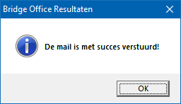

Back-up

U kunt van alle back-up mogelijkheden direct naar de andere back-up optie.

Maken

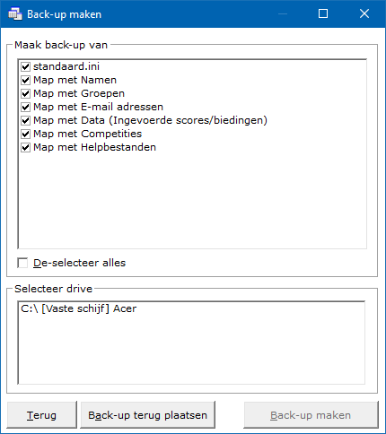

BELANGRIJK.

Maak na iedere invoer een back-up met Bridge Office Resultaten.
Het kost altijd even tijd, maar dan bent u wel safe.
Je hebt een back-up pas nodig, wanneer al je gegevens zijn verdwenen.
Kan er niet hard genoeg op hameren.
MAAK REGELMATIG EEN BACK-UP!

Wat back-uppen
Alleen van de aangevinkte opties wordt een back-up gemaakt.

De-selecteer alles

U kunt de lijst in een keer de-selecteren en daarna bijvoorbeeld een aan vink vakje AAN vinken.

Selecteer Drive
De drive kan een USB Stick zijn.
Mijn advies is, neem een extern medium.
Een USB-Stick of een externe harde schijf.
De meest keren dat het fout gaat is, omdat de back-up op de eigen harde schijf is gemaakt.
Die gaat stuk en dan is alles verloren.

Heeft u alles geselecteerd, dan wordt de knop Maak Buck-up actief.
Aan de vinkjes die UIT gevinkt worden, kunt u zien hoever de back-up is gevorderd.

Terug plaatsen

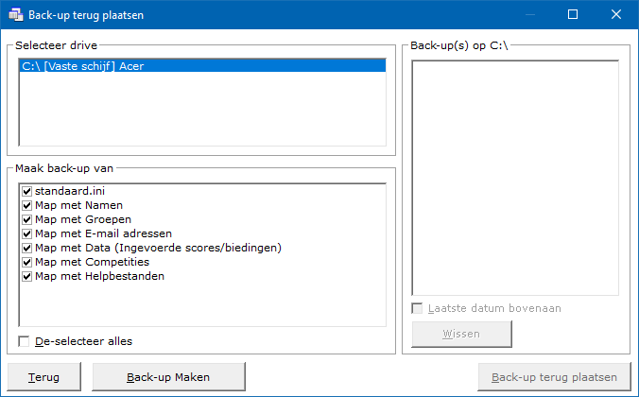

Selecteer drive

Kies de drive waar u de back-up heeft geplaatst.

Back-up(s) op C:\

Kan Bridge Office Resultaten back-ups vinden op de gekozen drive, dan komen die in deze lijst te staan.

Laatste datum bovenaan

U kunt de lijst met back-up datums van eerste tot laatste datum en van laatste naar eerste datum laten sorteren. U kunt dit aanpassen wanneer u dat wilt.

Wissen

U kunt een back-up definitief laten wissen, zodra u op de knop wissen, onder de lijst met back-ups op de knop Wissen klikt.

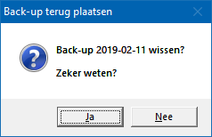

Klikt u hier op Ja, dan wordt de betreffende back-up definitief gewist.

Wissen

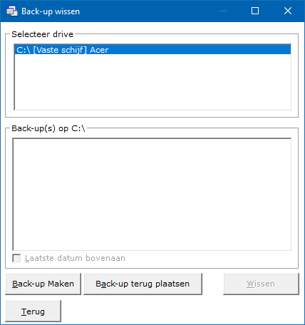

Selecteer drive

Kies de drive waar u de back-up heeft geplaatst.

Back-up(s) op C:\

Kan Bridge Office Resultaten back-ups vinden op de gekozen drive, dan komen die in deze lijst te staan.

Laatste datum bovenaan

U kunt de lijst met back-up datums van eerste tot laatste datum en van laatste naar eerste datum laten sorteren. U kunt dit aanpassen wanneer u dat wilt.

Wissen

U kunt een back-up definitief laten wissen, zodra u op de knop wissen, onder de lijst met back-ups op de knop Wissen klikt.

Klikt u hier op Ja, dan wordt de betreffende back-up definitief gewist.

Diversen

Wijzig invoerdatum

U kunt hiermee de datum van een invoer wijzigen naar een andere datum.
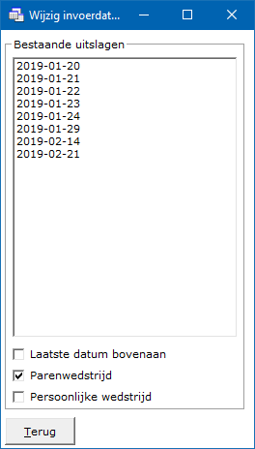

Laatste datum bovenaan

U kunt de lijst met back-up datums van eerste tot laatste datum en van laatste naar eerste datum laten sorteren. U kunt dit aanpassen wanneer u dat wilt.

Parenwedstrijd of Persoonlijke wedstrijd

In de lijst verschijnen de ingevoerde datums.
Waar Bridge Office Resultaten moet kijken kunt aangeven door het aan vink vakje Parenwedstrijd AAN te vinken of het aan vink vakje Persoonlijke wedstrijd AAN vinken.

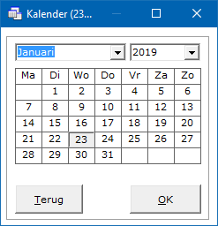

De kalender verschijnt en u kunt de gewenste datum aangeven.
Klikt u op OK dan krijgt deze melding.

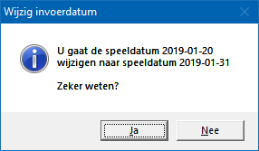

Klikt u op Ja, dan wordt de wijziging doorgevoerd.
U kunt datum altijd weer terug zetten.

U kunt geen bestaande datum laten overschrijven.

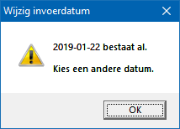

Nadat u hier op OK hebt geklikt moet een de gekozen datum opnieuw selecteren en in de kalender een andere datum kiezen.

Laatste nieuws op www.bridgeoffice.nl

Klikt op deze optie, dan Bridge Office Resultaten de website met het laatste nieuws over Bridge Office Resultaten 6 serie voor u openen.
Bridge Office Resultaten moet dan natuurlijk wel een Internet verbinding hebben.

Wijzig een naam in alle bestanden

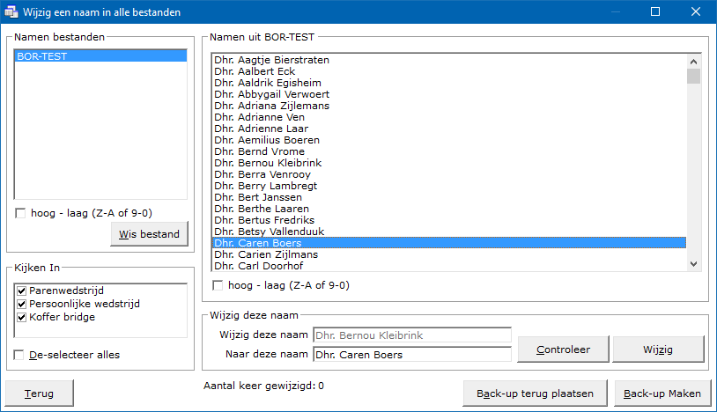

Namen bestanden

Hier heeft u al uw namen bestanden staan en dient u het namen bestand met de naam die u wilt wijzigen te selecteren.

Sortering hoog-laag (Z-A of 9-0)

U kunt de namen bestanden ook van hoog naar laag laten sorteren door het betreffende vinkje aan te vinken. Vinkt u dit aan vink vakje uit, dan gaat de lijst van laag naar hoog.
U kunt dit altijd herhalen.

Wis namen bestand

Heeft u een namen bestand aangeklikt, dan kunt u dit namen bestand definitief wissen.
Klik daarvoor op de knop Wissen onder de lijst met namen bestanden.

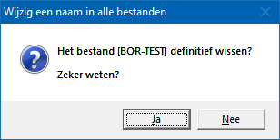

Klikt u hier op Ja, dan wordt het namen bestand definitief gewist.

Kijken in

Parenwedstrijd, Persoonlijke wedstrijd, Koffer bridge.
Ik adviseer u om deze onderdelen AAN gevinkt te laten.
Verder wordt in de slem competitie en plaatsingspunten competitie gekeken.

Namen uit [Namen bestand]

U kunt alleen een naam kiezen uit een namen bestand.
Bridge Office Resultaten vult zowel Wijzig deze naam in en Naar deze naam in.
Naar deze naam kunt u wijzigen.

Wijzigen

De gekozen naam wordt in alle bestanden gewijzigd.
Wijzigen van namen kan gevolgen hebben voor het gebruik van Bridge Office Resultaten.
Aan een naam is een hele geschiedenis aan opgehangen.
Een naam heeft binnen Bridge Office Resultaten geen nummer, maar is echt een naam.

Back-up maken

Ik zou u willen adviseren om eerst een back-up met Bridge Office Resultaten te maken, voordat u een naam laat wijzigen. Gaat dat allemaal goed, laat u nogmaals een back-up maken, waardoor u de eerder gemaakte back-up overschrijft.

Back-up terug plaatsen

U kunt vanaf hier ook een back-up terug laten plaatsen, alvorens u begint met het wijzigen van een naam.

Wijzig naam in bestanden van een bepaalde datum

Deze optie kunt u gebruiken wanneer u na het uit laten rekenen van een uitslag, dat u een verkeerde naam de samenstelling van een paar heeft gebruikt.

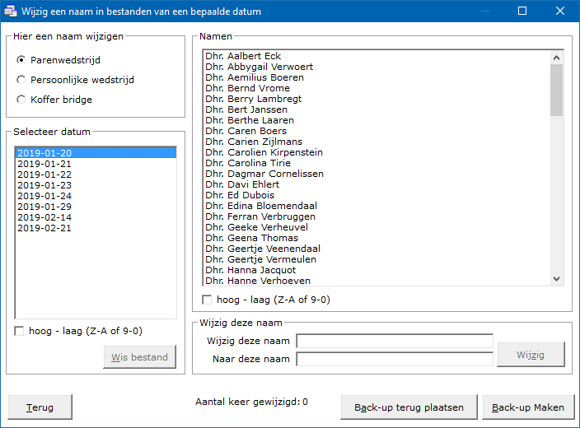

Hier een naam wijzigen

U kunt bij een van de opties een naam laten wijzigen.
Hou er wel rekening mee, dat besta wel gevolgen kan hebben voor het gebruik van Bridge Office Resultaten. Binnen Bridge Office Resultaten is een naam een criteria waaraan van alles is opgehangen. Namen hebben geen nummers binnen Bridge Office Resultaten.

Selecteer datum

Selecteer de datum waarin u een naam wilt wijzigen.
De namen verschijnen dan rechts in de lijst.

Sortering hoog-laag (Z-A of 9-0)

U kunt de namen bestanden ook van hoog naar laag laten sorteren door het betreffende vinkje aan te vinken. Vinkt u dit aan vink vakje uit, dan gaat de lijst van laag naar hoog.
U kunt dit altijd herhalen.

Wis bestand

Heeft u een namen bestand aangeklikt, dan kunt u dit namen bestand definitief wissen.
Klik daarvoor op de knop Wissen onder de lijst met namen bestanden.

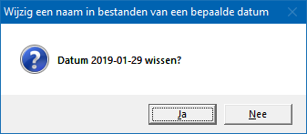

Klikt u hier op Ja, dan wordt het namen bestand definitief gewist.

Namen
Hier heeft u al uw namen bestanden staan en dient u het namen bestand met de naam die u wilt wijzigen te selecteren.

Sortering hoog-laag (Z-A of 9-0)

U kunt de namen bestanden ook van hoog naar laag laten sorteren door het betreffende vinkje aan te vinken. Vinkt u dit aan vink vakje uit, dan gaat de lijst van laag naar hoog.
U kunt dit altijd herhalen.

Namen uit [Namen bestand]

U kunt alleen een naam kiezen uit een namen bestand.
Bridge Office Resultaten vult zowel Wijzig deze naam in en Naar deze naam in.
Naar deze naam kunt u wijzigen.

Wijzigen

De gekozen naam wordt alleen in de gekozen datum gewijzigd.
Wijzigen van namen kan gevolgen hebben voor het gebruik van Bridge Office Resultaten.
Aan een naam is een hele geschiedenis aan opgehangen.
Een naam heeft binnen Bridge Office Resultaten geen nummer, maar is echt een naam.

Back-up maken

Ik zou u willen adviseren om eerst een back-up met Bridge Office Resultaten te maken, voordat u een naam laat wijzigen. Gaat dat allemaal goed, laat u nogmaals een back-up maken, waardoor u de eerder gemaakte back-up overschrijft.

Back-up terug plaatsen

U kunt vanaf hier ook een back-up terug laten plaatsen, alvorens u begint met het wijzigen van een naam.

Invoer updatelicentie

In de Bridge Office Resultaten 5 serie, moest men de updatelicentie downloaden.
In de Bridge Office Resultaten 6 serie, mag u de updatelicentie invullen.

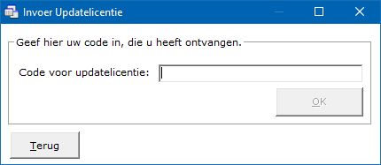

U heeft de updatelicentie via de mail ontvangen.
Klik op de knop OK, wanneer u de updatelicentie heeft ingevoerd.

